UNIVERSIDAD AUTÓNOMA GABRIEL RENÉ MORENO

FACULTAD DE INGENIERÍA EN CIENCIAS DE LA
COMPUTACIÓN Y TELECOMUNICACIONES
Sistema Inteligente para el Análisis, Diagnóstico y Seguimiento de Imágenes Médicas mediante IA
GRUPO: 2
MATERIA: INGENIERÍA DE SOFTWARE I - SB
DOCENTE: Ing. Martinez Canedo Rolando Antoni
INTEGRANTES:
- ANDIA MERINO JHON SAID 221179674
- CAMACHO GUTIERREZ JUAN MARCELO 221043977
- MAMANI HUANCA SALETH JHOSELIN 221185811
- MAMANI VARGAS JORGE ALFREDO 221089616
- RODAS CABRERA JHOEL 221045661
- TORRICO OCHOA CELESTE SOLEDAD 221180842
FECHA: 23 -06 - 2025

Rep Backend Rep Frontend Rep. Móvil Deployments
Santa Cruz - Bolivia

TABLA DE CONTENIDO

TABLA DE CONTENIDO 2
PAPS 6
1.Introducción 6
2.Descripción Del Problema 6
3 Métricas 8
3.1. Métricas Directas 8
3.1.1. SkinGPT-4 8
3.1.2 First Derm “First Derm Skin Image Search” 12
3.1.3 AI DERMATOLOGIST 15
3.2. Métricas Indirectas 18
3.2.1. SkinGpt-4 18
3.2.2. First Derm “First Derm Skin Image Search” 18
3.2.3 AI Dermatologist 19
3.3. Análisis Final De Las Métricas 19
4. Estimaciones 20
4.1. Consideraciones antes de hacer estimaciones 20
4.1.1 Tamaño del Proyecto 20
4.1.2 Complejidad del proyecto 21
4.1.3 Estructuracion del cliente 22
4.1.4 Metodología de Trabajo 23
4.2. Ámbito Del Proyecto 24
4.2.1 Objetivos 24
4.2.1.1 Objetivo General 24
4.2.1.2 Objetivos Específicos 24
4.2.2 Rendimiento 25
4.2.3 Fiabilidad 26
4.2.4 Alcance 27
4.2.5 Restricciones 27
4.2.5.1. Restricciones Técnicas 27
4.2.5.2. Restricciones Legales 28
4.2.5.3. Restricciones de Recurso 28
4.2.6 Interfaces Externas 30
4.2.6.1 Interacciones con el Software 30
4.2.6.2 Interacciones con hardware no convencional 31
5.Medidas de Estimación 31
5.1 Cocomo II 31
5.2 Planning poker 32
5.3 La ecuación del sw 35
6.Análisis De Riesgo 36
7.Planificación Del Tiempo 38
8.Tabla De Recursos 39
9. Organización Interna 40
10. Mecanismos De Seguimiento De Control 41
10.1 Reporte de tareas finalizadas 41
10.2 Reporte de tareas en proceso 43
10.3 Reporte de errores 45
Carátula 47
Sprint 3 48
1. Sprint Planning 48
1.1. Objetivos del Sprint 48
1.2. Historias de usuario (tarjetas 3C, Planning Póker, prototipos) 50
1.3 Contexto del sistema 57
1.4. Sprint backlog 58
1.5. Diseñar de la arquitectura 63
1.5.1 Diagrama de Despliegue 63
1.5.2 Diagrama de Paquetes(Organizado en Capas) 64
1.6. Diseno de datos 65
1.6.1. Diagrama de clases 65
1.6.2 Mapeo 67
2. Actividades a realizar durante la ejecución del sprint (R-3) 69
2.1 Lógica de negocio 69
2.1.1 Diagramas de secuencia 69
2.2 Pruebas 72
2.2.1 Plan de prueba 72
2.2.2 Reporte de prueba 72
3. Daily Scrum 80
4. Sprint Review 88
5. Sprint Retrospective 90
6. Burndown y BurnUp 91
6.1 Burndown 91
6.2 BurnUp 91
7. Gráfica de esfuerzo 92
8. Scrum TaskBoard (Backlog, to do, doing, done) 93
CONCLUSIONES 94
BIBLIOGRAFÍA 96
ANEXOS 97
6. Proformas para la tabla de recursos 99
Sprint 0 100
1. Equipo Scrum 100
1.1 Descripción del equipo scrum 100
2. Objetivo del producto 101
3. Requerimientos iniciales 101
4. Tiempo de duración de los Sprints (cada 3 semanas) 102
5. Infraestructura tecnológica para la Gestión del proyecto como también para el proceso de desarrollo del software 102
5.1. Infraestructura para la Gestión del Proyecto 102
5.2. Infraestructura para el Proceso de Desarrollo del Software 102
6. Patrón de desarrollo para definir actividades técnicas de desarrollo que serán realizadas durante los sprints 103
7. Modelos inicial (Esbozo) 105
7.1. Modelo de Contexto 105
7.2. Modelo de Datos (Relacional) 107
8. Definición criterios de calidad 108
9. Product Backlog 111
10. Casos de Uso 114
Sprint 1 115
1. Sprint Planning 115
1.1. Objetivos del Sprint 115
1.2. Historias de usuario (tarjetas 3C, Planning Póker, prototipos) 117
1.3. Contexto del sistema 125
1.4. Sprint backlog 126
1.5. Diseñar de la arquitectura 129
1.5.1 Diagrama de Despliegue 129
1.5.2 Diagrama de Paquetes(Organizado en Capas) 130
1.6. Diseno de datos 131
1.6.1. Diagrama de clases 131
1.6.2 Mapeo 131
2. Actividades a realizar durante la ejecución del sprint (R-3) 132
2.1 Lógica de negocio 132
2.1.1 Diagramas de secuencia 132
2.2 Pruebas 134
2.2.1 Plan de prueba 134
2.2.2 Reporte de prueba 134
3. Daily Scrum 143
4. Sprint Review 152
5. Sprint Retrospective 154
6. Burndown y BurnUp 156
6.1 Burndown 156
6.2 BurnUp 156
7. Gráfica de esfuerzo 157
8. Scrum TaskBoard (Backlog, to do, doing, done) 159
Sprint 2 160
1. Sprint Planning 160
1.1. Objetivos del Sprint 160
1.2. Historias de usuario (tarjetas 3C, Planning Póker, prototipos) 162
1.3. Contexto del sistema 182
1.4. Sprint backlog 182
1.5. Diseñar de la arquitectura 187
1.5.1 Diagrama de Despliegue 187
1.5.2 Diagrama de Paquetes(Organizado en Capas) 188
1.6. Diseno de datos 189
1.6.1. Diagrama de clases 189
1.6.2 Mapeo 190
2. Actividades a realizar durante la ejecución del sprint (R-3) 192
2.1 Lógica de negocio 192
2.1.1 Diagramas de secuencia 192
2.2 Pruebas 192
2.2.1 Plan de prueba 192
2.2.2 Reporte de prueba 193
3. Daily Scrum 205
4. Sprint Review 215
5. Sprint Retrospective 218
6. Burndown y BurnUp 219
6.1 Burndown 219
6.2 BurnUp 219
7. Gráfica de esfuerzo 220
8. Scrum TaskBoard (Backlog, to do, doing, done) 221

PAPS

1.Introducción
En la actualidad, los avances en inteligencia artificial (IA) y visión computacional están revolucionando diversos campos, incluyendo la medicina. El presente proyecto tiene como objetivo el desarrollo de un Sistema Inteligente para el Análisis, Diagnóstico y Seguimiento de Imágenes Médicas mediante IA, enfocado principalmente en el área dermatológica.

Este sistema combina herramientas de visión computacional y modelos avanzados de inteligencia artificial para analizar imágenes dermatológicas, generando diagnósticos preliminares de forma automatizada. Además, permite el seguimiento continuo del tratamiento, brindando a pacientes y profesionales una plataforma integral que mejora la toma de decisiones médicas y reduce el margen de error.

Con un enfoque en la accesibilidad, la eficiencia y la seguridad de los datos, el proyecto está diseñado tanto para entornos clínicos tradicionales como para regiones con acceso limitado a especialistas. Su arquitectura modular y escalable asegura un rendimiento óptimo en contextos exigentes, y su desarrollo se apoya en metodologías ágiles y mecanismos de aseguramiento de calidad que garantizan su confiabilidad desde el inicio.

2.Descripción Del Problema
En la actualidad, muchos centros médicos y consultorios carecen de herramientas digitales especializadas que permitan analizar imágenes dermatológicas de forma automática, registrar diagnósticos previos o hacer seguimiento al progreso de un tratamiento. Esto genera una dependencia total del criterio visual del profesional, lo cual puede implicar errores, demoras y falta de trazabilidad en la atención al paciente.
Además, no existen soluciones integradas y accesibles que permitan almacenar, gestionar y comparar imágenes a lo largo del tiempo, dificultando el seguimiento efectivo de enfermedades crónicas de la piel. A esto se suma la necesidad de ofrecer un sistema que funcione también en entornos con poca infraestructura tecnológica, donde el acceso a dermatólogos especializados es limitado.
Este proyecto busca solucionar estas limitaciones mediante el desarrollo de un software inteligente que permita:
- Analizar imágenes dermatológicas mediante IA.
- Generar diagnósticos preliminares.
- Realizar seguimiento del tratamiento de forma visual y cronológica.
- Mejorar la organización y registro de la información clínica.
- Brindar apoyo a médicos generales en zonas con escasez de especialistas.
De este modo, se busca mejorar la eficiencia del diagnóstico, reducir errores y ampliar el acceso a una atención dermatológica básica asistida por tecnología.

3 Métricas

3.1. Métricas Directas

3.1.1. SkinGPT-4
Descripción:
SkinGPT-4 es una aplicación web de código abierto que integra modelos de lenguaje avanzados (como GPT-4) y visión computacional (ViT) para asistir en el análisis de afecciones dermatológicas. Está orientada a tareas educativas, exploratorias y de apoyo diagnóstico, permitiendo subir imágenes y redactar descripciones para obtener información médica generada por IA. Aunque no está certificada para diagnóstico clínico, sirve como una herramienta de asistencia interactiva.
Funcionalidad:
Los usuarios pueden subir imágenes de lesiones cutáneas junto con descripciones en lenguaje natural. La aplicación utiliza modelos visuales (como EVA-ViT-G) y GPT-4 para generar respuestas detalladas sobre posibles condiciones dermatológicas. Se enfoca tanto en ayudar a profesionales como a usuarios comunes a obtener una orientación preliminar. La interfaz está construida con Gradio, lo que permite acceso rápido desde navegador, sin instalación. No incluye funciones clínicas avanzadas como historial de pacientes o recordatorios, pero permite explorar múltiples casos de forma anónima y educativa.
Limitaciones:
El modelo requiere hardware con buena capacidad (idealmente GPU) para ejecutarse correctamente, lo que limita su uso en entornos locales sin recursos. Además, la precisión depende de la calidad de la imagen y del contexto textual proporcionado. No cuenta con funciones de seguimiento clínico, tratamiento ni gestión de pacientes. Puede requerir configuración manual de modelos grandes, lo que dificulta su uso para usuarios sin experiencia técnica.
Enlace:
Repositorio en GitHub - SkinGPT-4

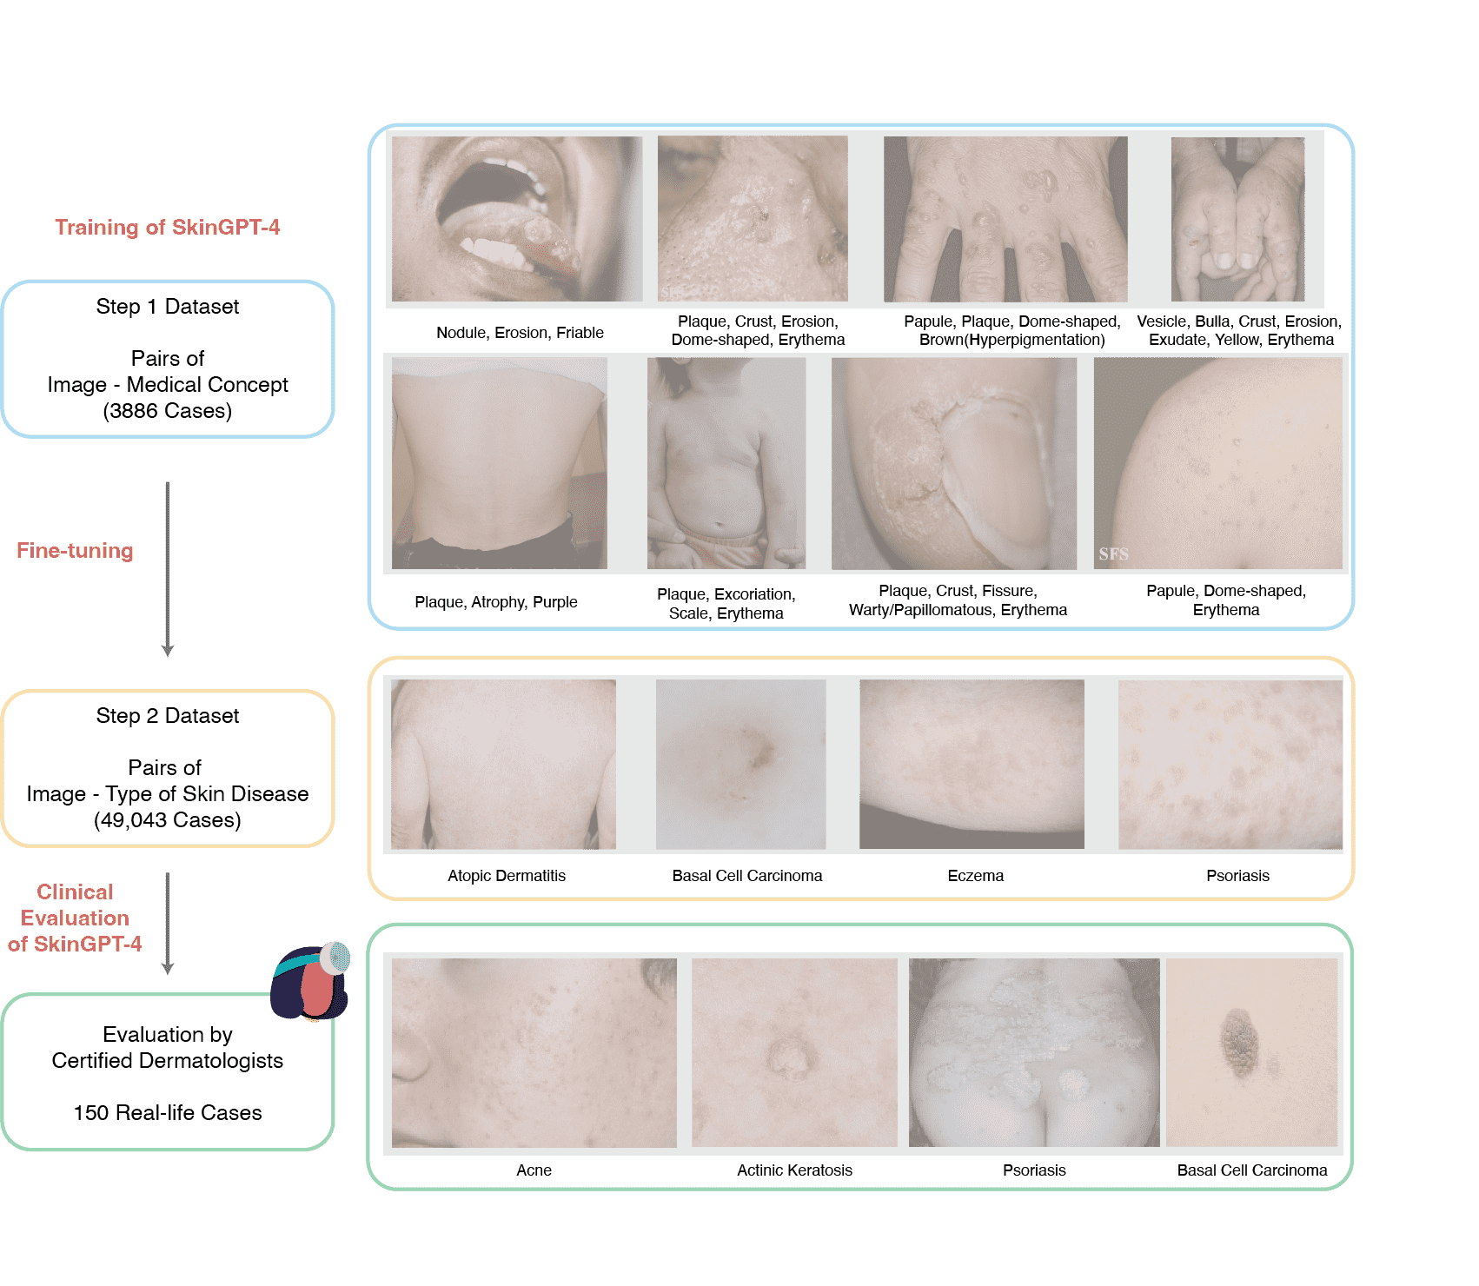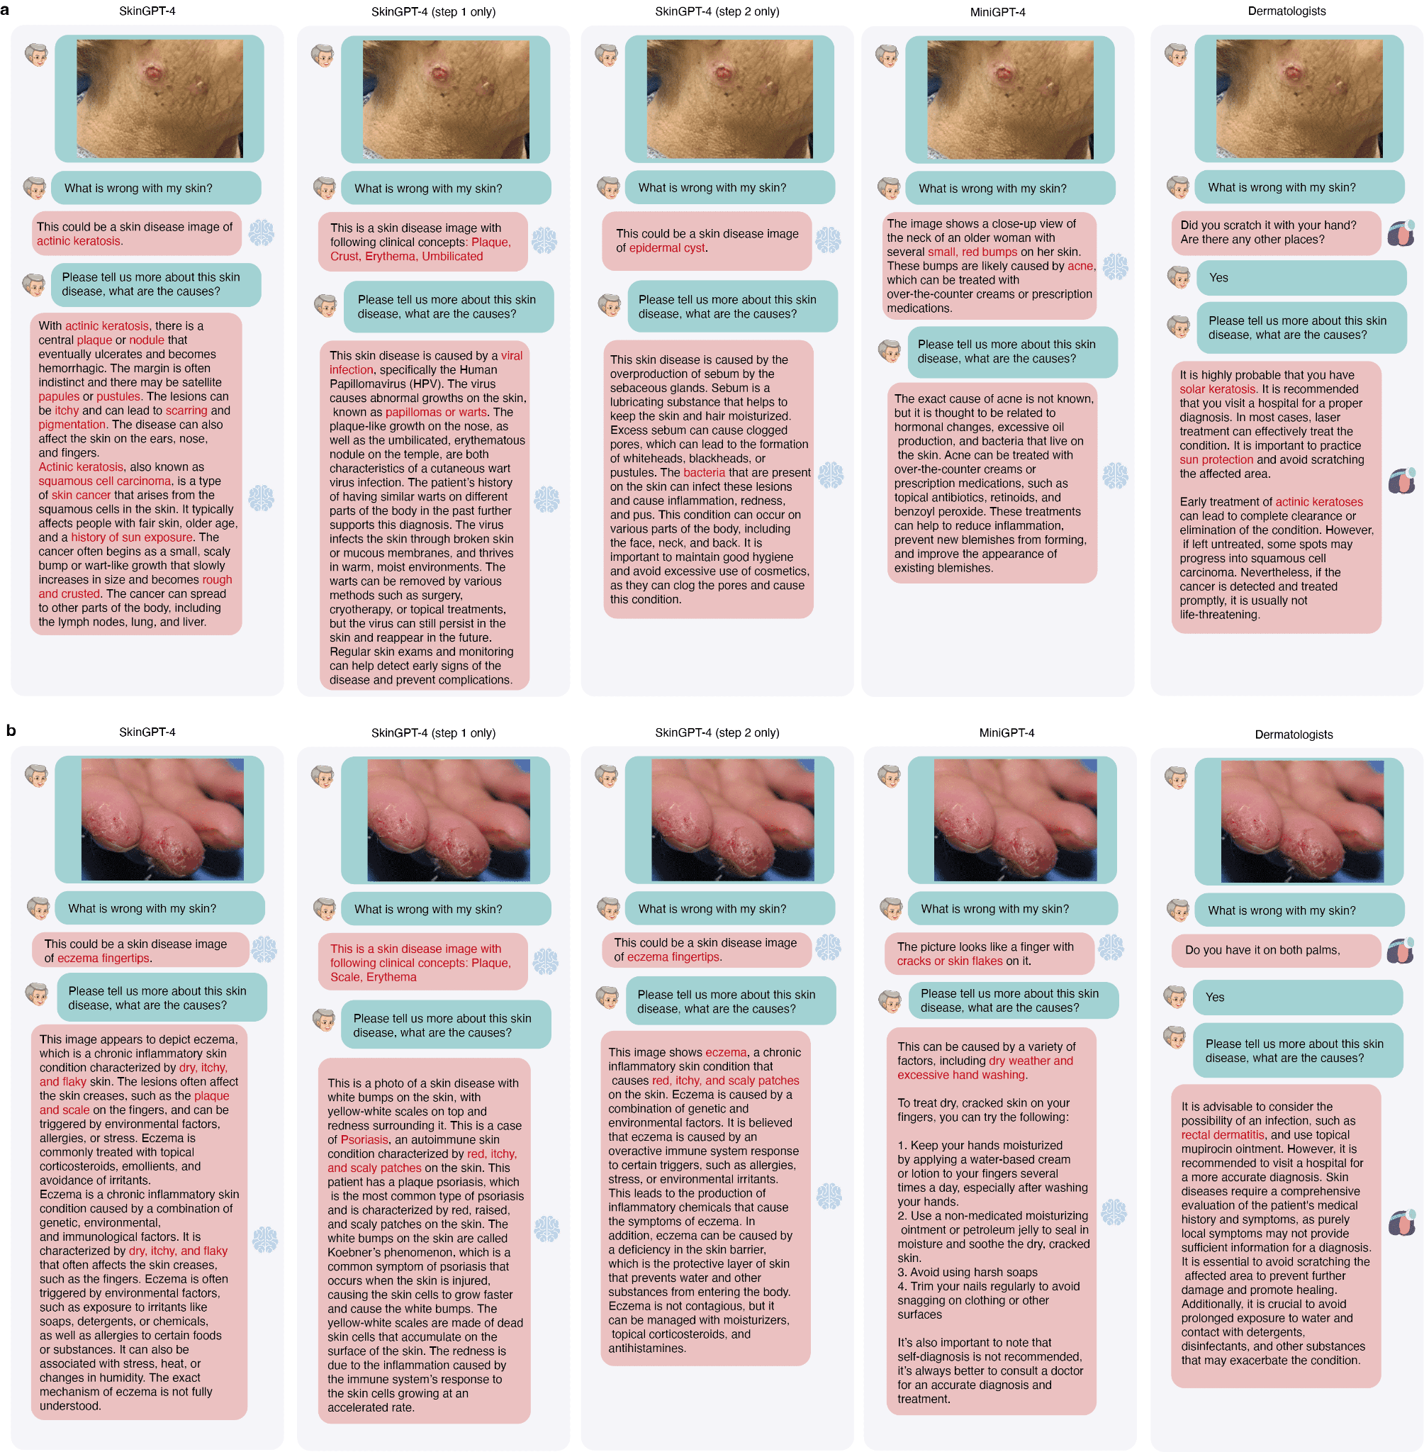

Parámetros de Entrada | Cuenta | Simple | Medio | Compleja | Total
# Entradas de usuario | 6 | 2 | 2 | 2 | 16
# Salidas de usuario | 5 | 2 | 2 | 1 | 14
# Peticiones | 4 | 1 | 2 | 1 | 13
# Archivos | 3 | 1 | 1 | 1 | 7
# Interfaces externas | 2 | 1 | 1 | 0 | 4
Ctotal |  |  |  |  | 54

Preguntas | (0) | (1) | (2) | (3) | (4) | (5) | Fi
¿El sistema requiere respaldo y recuperación confiable? |  |  | X |  |  |  | 2
¿Se requieren comunicaciones de datos especializadas para transferir información desde la aplicación? |  |  |  |  |  | X | 5
¿Existen funciones de procesamientos distribuidas? |  |  |  | X |  |  | 3
¿El desempeño es crucial? |  |  |  |  | X |  | 4
¿El sistema correrá en un entorno operativo existente enormemente utilizado? |  |  |  | X |  |  | 3
¿El sistema requiere entrada de datos en línea? |  |  |  |  |  | X | 5
¿La entrada de datos en línea requiere que la transacción de entrada se construya sobre múltiples pantallas u operaciones? |  |  | X |  |  |  | 2
¿Los Ali (Archivos Lógicos Internos) se actualizan en línea? |  | x |  |  |  |  | 1
¿Las entradas, salidas, archivos o consultas son en línea? |  |  |  |  |  | x | 5
¿El procesamiento interno es complejo? |  |  |  |  |  | x | 5
¿El código se diseña para ser reutilizable? |  |  |  | X |  |  | 3
¿La conversión y la instalación se incluyen en el diseño? |  | X |  |  |  |  | 1
¿El sistema se diseña para instalaciones múltiples en diferentes organizaciones? |  |  | X |  |  |  | 2
¿La aplicación se diseña para facilitar el cambio y uso por parte del usuario? |  |  |  |  | X |  | 4
Total |  |  |  |  |  |  | 50

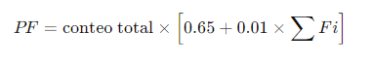
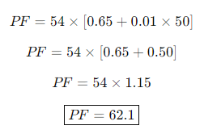

3.1.2 First Derm “First Derm Skin Image Search”
Descripción: Es una aplicación que utiliza IA para analizar imágenes de piel y detectar hasta 44 condiciones dermatológicas, incluyendo melanoma, carcinoma de células basales y dermatitis. Está diseñada para médicos y pacientes, con una integración en la app myGP para evaluaciones rápidas y anónimas.
Funcionalidad: Los médicos pueden cargar imágenes para obtener un diagnóstico preliminar. Los pacientes reciben información educativa y pueden consultar los resultados. No se menciona explícitamente un portal de pacientes con recordatorios, pero su enfoque en accesibilidad es relevante.
Limitaciones: No es open source, y su uso puede implicar costos. Está enfocada más en diagnóstico que en gestión integral de tratamientos.
Enlace: First Derm

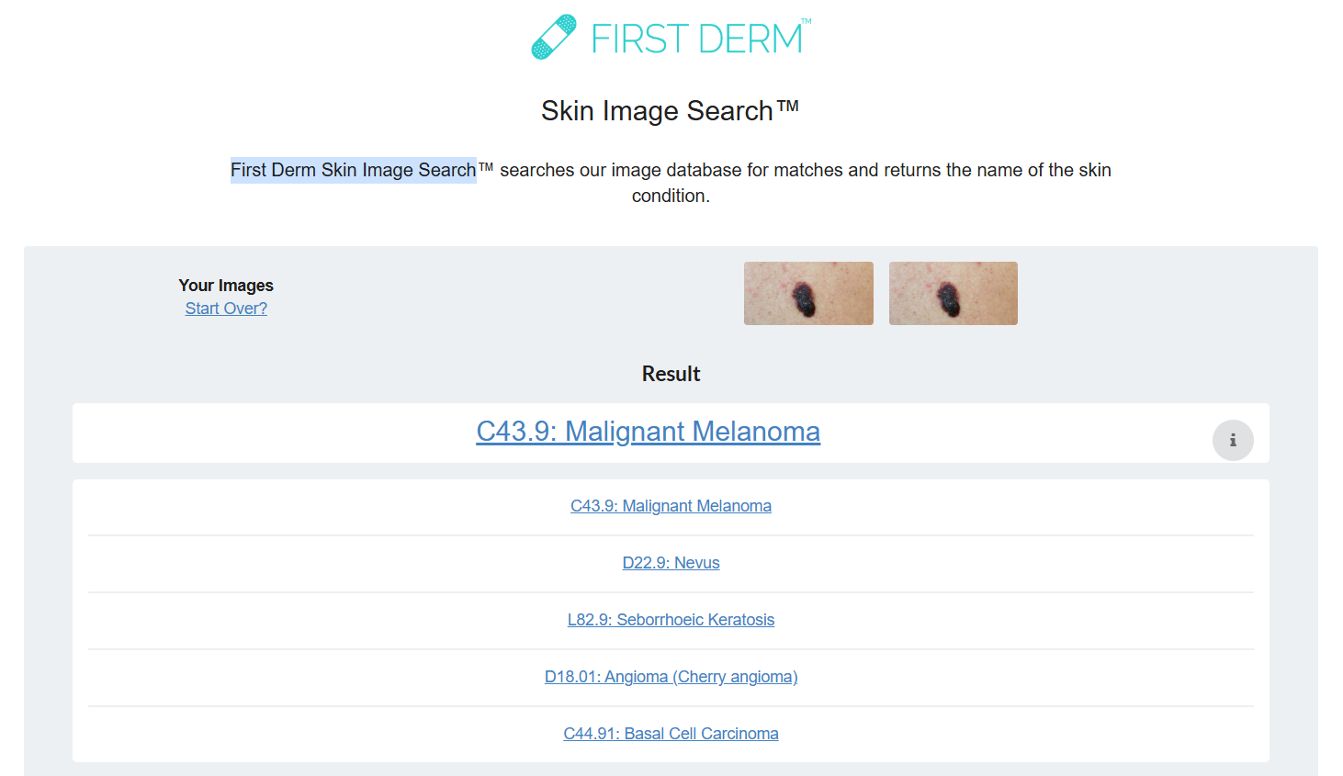

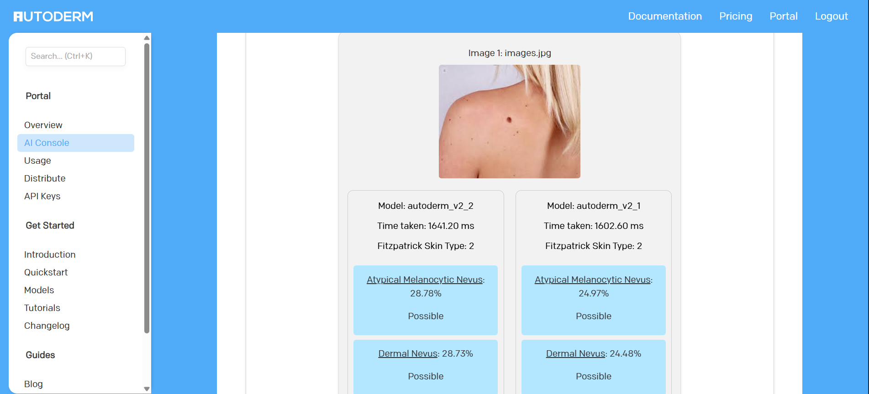
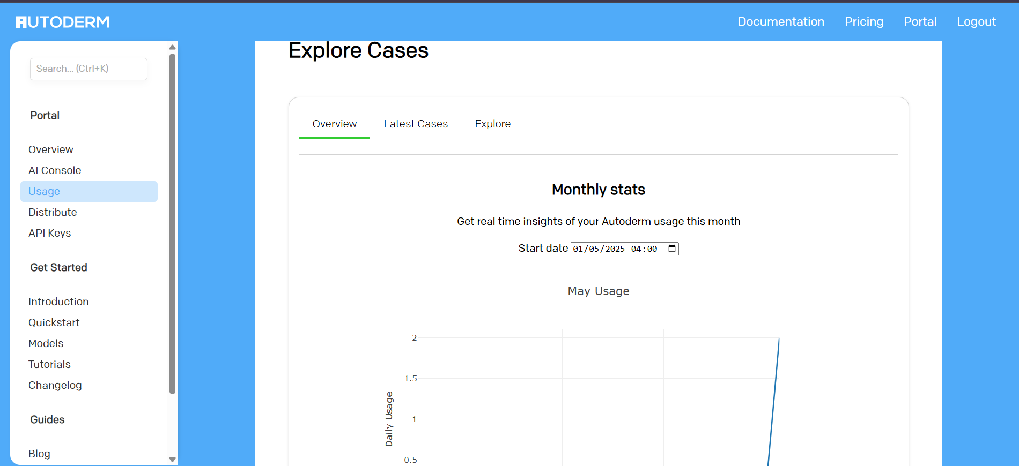

Punto de Fusión

Parámetros de Entrada | Cuenta | Simple | Medio | Compleja | Total
# Entradas de usuario | 13 | 3 | 4 | 6 | 52
# Salidas de usuario | 8 | 4 | 5 | 7 | 40
# Peticiones | 6 | 3 | 4 | 6 | 36
# Archivos | 4 | 7 | 10 | 15 | 28
# Interfaces externas | 1 | 5 | 7 | 10 | 7
Ctotal |  |  |  |  | 163

Preguntas | (0) | (1) | (2) | (3) | (4) | (5) | Fi
¿El sistema requiere respaldo y recuperación confiable? |  |  |  |  |  | X | 5
¿Se requieren comunicaciones de datos especializadas para transferir información desde la aplicación? |  |  |  |  |  | X | 5
¿Existen funciones de procesamientos distribuidas? |  |  |  |  |  | X | 5
¿El desempeño es crucial? |  |  |  |  |  | x | 5
¿El sistema correrá en un entorno operativo existente enormemente utilizado? |  |  |  |  | x |  | 4
¿El sistema requiere entrada de datos en línea? |  |  |  |  | x |  | 4
¿La entrada de datos en línea requiere que la transacción de entrada se construya sobre múltiples pantallas u operaciones? |  |  |  | x |  |  | 3
¿Los Ali (Archivos Lógicos Internos) se actualizan en línea? |  |  |  |  | X |  | 4
¿Las entradas, salidas, archivos o consultas son en línea? |  |  |  |  | X |  | 4
¿El procesamiento interno es complejo? |  |  |  |  |  | x | 5
¿El código se diseña para ser reutilizable? |  |  | x |  |  |  | 2
¿La conversión y la instalación se incluyen en el diseño? | x |  |  |  |  |  | 0
¿El sistema se diseña para instalaciones múltiples en diferentes organizaciones? |  |  |  |  |  | X | 5
¿La aplicación se diseña para facilitar el cambio y uso por parte del usuario? |  |  |  | x |  |  | 3
Total |  |  |  |  |  |  | 54
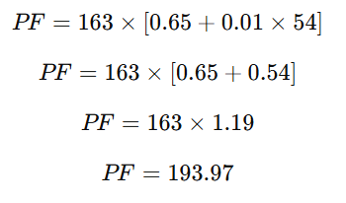


3.1.3 AI DERMATOLOGIST
La aplicación AI Dermatologist funciona mediante inteligencia artificial para ayudar a los usuarios a evaluar afecciones de la piel a través de imágenes. El proceso comienza cuando el usuario sube una foto de la zona afectada, como un lunar, una erupción o una mancha.
La IA, entrenada con una amplia base de datos de casos dermatológicos, analiza la imagen y compara sus características con patrones conocidos de enfermedades como eczema, psoriasis o incluso melanoma.
Tras el análisis, la app proporciona un diagnóstico preliminar junto con un nivel de riesgo y recomendaciones, como tratamientos básicos o la sugerencia de acudir a un especialista en caso de ser necesario.

Aunque puede ser útil para una primera valoración, la aplicación no sustituye el criterio de un dermatólogo profesional, por lo que siempre se recomienda buscar confirmación médica, especialmente en casos de posibles afecciones graves. Su precisión depende en gran medida de la calidad de la imagen y de los datos con los que haya sido entrenado el algoritmo.
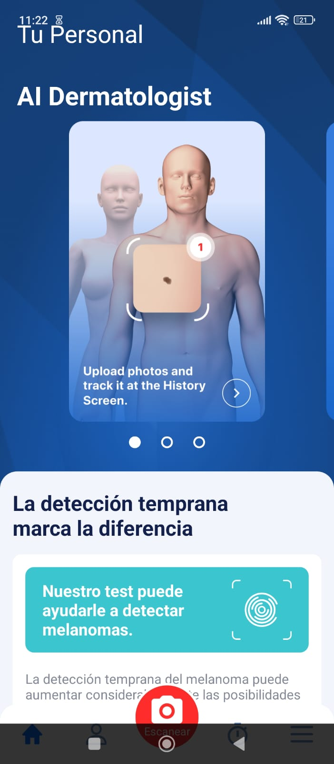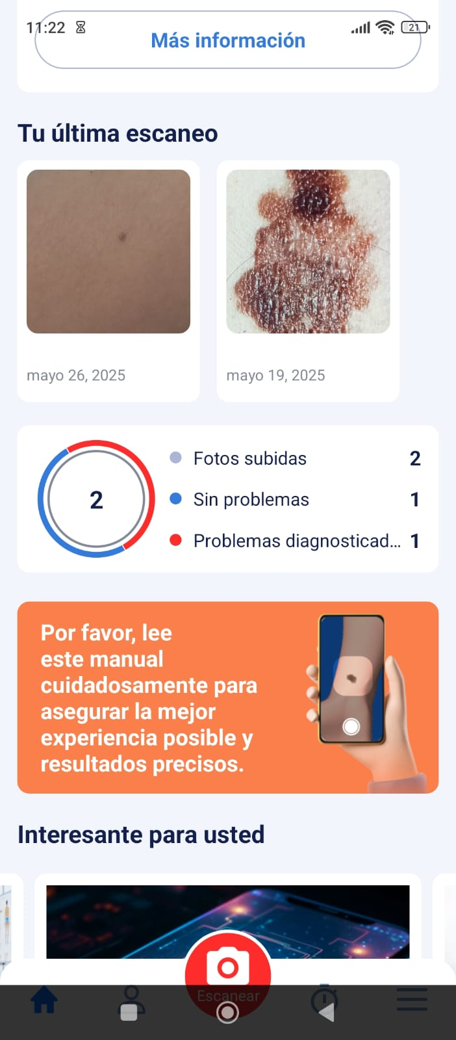
Parámetros de Entrada | Cuenta | Simple | Medio | Compleja | Total
# Entradas de usuario | 14 | 3 | 4 | 6 | 42
# Salidas de usuario | 5 | 4 | 5 | 7 | 25
# Peticiones | 4 | 3 | 4 | 6 | 24
# Archivos | 1 | 7 | 10 | 15 | 10
# Interfaces externas | 1 | 5 | 7 | 10 | 7
Ctotal |  |  |  |  | 108

Preguntas | (0) | (1) | (2) | (3) | (4) | (5) | Fi
¿El sistema requiere respaldo y recuperación confiable? |  |  |  | X |  |  | 3
¿Se requieren comunicaciones de datos especializadas para transferir información desde la aplicación? |  |  |  |  |  | X | 5
¿Existen funciones de procesamientos distribuidas? |  |  |  |  |  | X | 5
¿El desempeño es crucial? |  |  |  |  |  | x | 5
¿El sistema correrá en un entorno operativo existente enormemente utilizado? |  |  |  |  | x |  | 4
¿El sistema requiere entrada de datos en línea? |  |  |  |  | x |  | 4
¿La entrada de datos en línea requiere que la transacción de entrada se construya sobre múltiples pantallas u operaciones? |  |  |  | x |  |  | 3
¿Los Ali (Archivos Lógicos Internos) se actualizan en línea? |  | x |  |  |  |  | 1
¿Las entradas, salidas, archivos o consultas son en línea? |  |  |  |  |  | x | 5
¿El procesamiento interno es complejo? |  |  |  |  |  | x | 5
¿El código se diseña para ser reutilizable? |  |  | x |  |  |  | 2
¿La conversión y la instalación se incluyen en el diseño? | x |  |  |  |  |  | 0
¿El sistema se diseña para instalaciones múltiples en diferentes organizaciones? |  |  |  |  | x |  | 4
¿La aplicación se diseña para facilitar el cambio y uso por parte del usuario? |  |  |  | x |  |  | 3
Total |  |  |  |  |  |  | 49


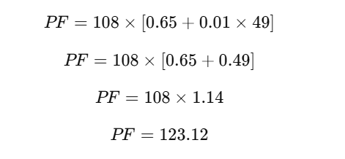

3.2. Métricas Indirectas

3.2.1. SkinGpt-4
- KLDC: 8,5

- Costo: 6,521

- Tiempo (Mes): 8,42 ≈ 8(redondeado)

- Gente (P): 6,19 = 6 (redondeado)

- Esfuerzo (PM): 52,16 = 52

- Pág. Doc.: 30.03×7.49= 224.80

- Errores: 0.36×62.1=22.36

- Defectos: 0.18×62.1=11.18​

3.2.2. First Derm “First Derm Skin Image Search”
- KLDC: 14,3

- Costo: 8500$

- Tiempo (Mes): 12

- Gente (P): 10

- Esfuerzo (PM): 120

- Pág. Doc.: 265.37

- Errores:12

- Defectos: 7

3.2.3 AI Dermatologist

- KLDC: 13.8

- Costo: 6500$

- Tiempo (Mes): 13

- Gente (P): 4

- Esfuerzo (PM): 52

- Pág. Doc.:224.89

- Errores: 22.47

- Defectos: 11.24

3.3. Análisis Final De Las Métricas
Proyecto | Calidad | Productividad
SkinGPT-4 | 22,36+11,18/8,5= 3,945 | 8,15/52*1000=156,73
First Derm “First Derm Skin Image Search” | (120 + 7) / 14.3 ≈ 8.8 | (14.3 / 120) * 1000 ≈ 119.167
AI Dermatologist | (22.47 + 11.24) / 13.8 = 2.44 | (13.8 / 52) * 1000 ≈ 265.38

4. Estimaciones

4.1. Dimensiones del proyecto

4.1.1 Tamaño del Proyecto
El tamaño del proyecto se determinará a partir de dos indicadores clave: la cantidad de elementos detallados en la sección de Product Backlog y las líneas de código, medidas en KLDC.
• El Product Backlog del proyecto consta de 27 elementos, como se detalla en la tabla correspondiente al Product Backlog.
• La dimensión cuantitativa de las líneas de código se cifra en 46.914 líneas de código (4,7 KDLC). En resumen, el proyecto se clasifica como de tamaño mediano, basándonos en la combinación de estos dos factores determinantes.
backend
================================================================
Language Files Lines Code Comments Blanks
================================================================
JavaScript 1 35 33 1 1
JSON 6 13310 13310 0 0
SQL 29 702 355 238 109
TOML 1 3 1 2 0
TypeScript 90 3558 3145 14 399
Total 128 17691 16844 310 537

Frontend
================================================================
Language Files Lines Code Comments Blanks
================================================================
CSS 1 200 165 1 34
JavaScript 1 28 27 0 1
JSON 6 13000 12995 0 5
Markdown 1 54 0 45 9
SVG 2 2 2 0 0
Plain Text 4 44 0 35 9
TSX 68 10055 9317 46 692
TypeScript 22 1483 1261 26 196

Total 106 24883 23784 153 946
Móvil
================================================================
Language Files Lines Code Comments Blanks
================================================================
C Header 8 219 103 65 51
CMake 8 552 355 113 84
C++ 8 649 461 66 122
Dart 45 5354 4808 120 426
HTML 1 38 19 15 4
JSON 4 248 248 0 0
Kotlin 4 96 74 7 15
Markdown 2 21 0 13 8
Swift 6 87 65 7 15
Xcode Config 8 35 24 8 3
XML 7 134 80 52 2
YAML 2 146 49 83 14
Total 103 7579 6286 549 744

4.1.2 Complejidad del proyecto
El equipo de desarrollo está conformado por seis alumnos de octavo semestre, quienes se destacan por su compromiso y responsabilidad en el cumplimiento de los objetivos planteados. La implementación del proyecto ha requerido que el equipo adquiera y profundice conocimientos en tecnologías relacionadas con la inteligencia artificial aplicada al análisis de imágenes médicas, apoyándose en la documentación disponible, recursos académicos y el aprendizaje obtenido durante el desarrollo en plataformas como Google Colab.
La complejidad de este proyecto radica en la integración de distintos módulos interdependientes, cada uno con un enfoque técnico especializado que requiere conocimientos en inteligencia artificial, procesamiento de imágenes y desarrollo web:
Procesamiento y Análisis de Imágenes Médicas
El sistema utiliza modelos de aprendizaje profundo entrenados en Google Colab, a partir de datasets obtenidos de fuentes especializadas. Estos modelos permiten analizar imágenes médicas para identificar patrones asociados a posibles diagnósticos.
Diagnóstico Automatizado
El módulo de diagnóstico emplea la salida de los modelos de IA para sugerir posibles condiciones o patologías, con base en las características detectadas en las imágenes. Esto implica integrar los resultados del modelo con un sistema de reglas o un módulo de interpretación clínica preliminar.
Seguimiento de Pacientes
El sistema incluye funcionalidades para registrar y visualizar el historial de análisis realizados a cada paciente, permitiendo un seguimiento a lo largo del tiempo. Este módulo requiere gestionar bases de datos, diseño de interfaces amigables y reportes claros para el personal médico.
Procesamiento Paralelo
El uso de threading, queues o soluciones equivalentes es clave para procesar tareas como la carga de imágenes, el análisis por parte del modelo y la generación de reportes de forma simultánea, sin afectar el rendimiento general del sistema.
Infraestructura y Plataforma
El proyecto utiliza Flask como marco de desarrollo web, elegido por su ligereza y flexibilidad, lo que facilita la integración de los modelos entrenados y el diseño de la interfaz de usuario. Google Colab ha sido una herramienta fundamental para el entrenamiento inicial de los modelos de inteligencia artificial, dada su facilidad de uso y recursos gratuitos de GPU.

4.1.3 Estructuracion del cliente
La estructuración del cliente para nuestro proyecto abarca una diversidad de sectores y usuarios vinculados al ámbito de la salud. Este sistema está orientado principalmente a centros médicos, hospitales, clínicas especializadas y consultorios privados que buscan optimizar el análisis, diagnóstico y seguimiento de imágenes médicas mediante el uso de inteligencia artificial.

También se proyecta como una herramienta valiosa para instituciones académicas y de investigación en el área de ciencias de la salud, que deseen incorporar soluciones tecnológicas innovadoras en sus procesos formativos y de análisis clínico, así como para organismos de salud pública que necesiten herramientas de apoyo para el tamizaje y monitoreo de enfermedades a gran escala.

La incorporación de IA para el análisis y diagnóstico automatizado amplía el valor del sistema al proporcionar a los usuarios informes rápidos y consistentes, apoyando la labor de los profesionales de la salud y facilitando la toma de decisiones clínicas. Esto resulta especialmente útil para médicos especialistas, radiólogos, tecnólogos médicos y personal de apoyo clínico que necesitan evaluar grandes volúmenes de imágenes en un tiempo reducido, mejorando la eficiencia de los servicios de salud.

La versatilidad del sistema, combinada con sus capacidades avanzadas de análisis de imágenes y generación de reportes para seguimiento de pacientes, asegura que sea una solución efectiva para una amplia variedad de clientes, fomentando la precisión diagnóstica, reduciendo tiempos de atención y contribuyendo a una mejor calidad en los servicios de salud.

4.1.4 Metodología de Trabajo
En este proyecto se trabajará bajo la Metodología ágil Scrum, la cual permite un desarrollo iterativo e incremental, asegurando entregas continuas de valor y adaptándose de manera eficiente a los cambios en los requisitos de los usuarios o instituciones de salud. El trabajo se organizará en Sprints, lo que facilitará realizar revisiones frecuentes para evaluar los avances, identificar y resolver obstáculos, y planificar el siguiente ciclo de desarrollo de manera colaborativa.

Scrum fomenta la integración progresiva de funcionalidades clave como el análisis de imágenes médicas mediante inteligencia artificial, la generación automatizada de reportes diagnósticos y el seguimiento del historial clínico de los pacientes. Las reuniones diarias (daily stand-ups), así como las retrospectivas y revisiones de Sprint, permitirán al equipo detectar y solucionar problemas con agilidad, garantizando un flujo constante de entregas funcionales y de alta calidad.

Este enfoque asegura que el producto final no solo cumpla con las expectativas técnicas, sino que también responda a las necesidades reales del sector salud, maximizando la eficiencia del equipo, reduciendo riesgos y asegurando un desarrollo alineado a los objetivos del proyecto.

4.2. Ámbito Del Proyecto

4.2.1 Objetivos

4.2.1.1 Objetivo General
El presente proyecto tiene como objetivo el desarrollo de un Sistema Inteligente para el Análisis, Diagnóstico y Seguimiento de Imágenes Médicas, centrado en enfermedades dermatológicas, mediante el uso de técnicas de Visión Computacional e Inteligencia Artificial

4.2.1.2 Objetivos Específicos
✓ Investigar y seleccionar técnicas de visión computacional e inteligencia artificial adecuadas para el análisis automático de imágenes dermatológicas.
✓ Diseñar una arquitectura de software modular y escalable, que permita el procesamiento eficiente de imágenes, almacenamiento seguro de datos clínicos y seguimiento evolutivo por paciente.
✓ Desarrollar modelos de IA entrenados con datasets dermatológicos, capaces de identificar afecciones cutáneas comunes con un nivel aceptable de precisión y confiabilidad.
✓ Implementar un sistema web responsivo que permita la carga de imágenes, visualización de resultados, historial clínico y sugerencias diagnósticas.
✓ Garantizar la protección y privacidad de los datos clínicos, mediante autenticación de usuarios, roles definidos (paciente, médico, administrador) y encriptación de información sensible.
✓ Realizar pruebas funcionales y de precisión, para validar el desempeño del sistema en diferentes escenarios clínicos y dispositivos.

4.2.2 Rendimiento
El rendimiento del sistema es un factor crítico, considerando que el análisis de imágenes médicas debe realizarse de forma eficiente, precisa y en tiempos adecuados para apoyar el diagnóstico oportuno. El software debe garantizar una respuesta ágil desde la carga de la imagen hasta la generación del diagnóstico preliminar, incluso en condiciones de uso intensivo.
Para asegurar un rendimiento óptimo, se establecen los siguientes criterios:
- Tiempo de respuesta reducido: El sistema debe generar un diagnóstico preliminar en un tiempo promedio no mayor a 20 segundos por imagen, bajo condiciones normales de red y hardware.
- Procesamiento concurrente: El sistema debe ser capaz de procesar múltiples solicitudes de análisis de forma simultánea, asegurando estabilidad y fluidez en entornos clínicos con alta demanda.
- Optimización del modelo de IA: Los modelos utilizados deben estar optimizados en cuanto a peso y velocidad de inferencia, permitiendo ejecutar análisis sin necesidad de recursos computacionales excesivos.
- Interfaz ligera y rápida: La interfaz web debe cargar rápidamente y permitir navegación fluida sin afectar la experiencia del usuario.

4.2.3 Fiabilidad
El software debe operar de forma constante, precisa y sin interrupciones para garantizar que los usuarios ya sean médicos o pacientes puedan confiar en sus resultados y funcionalidades.
Para asegurar un nivel alto de fiabilidad, se establecen los siguientes principios:
- Ejecución constante y estable: El sistema debe operar sin fallos durante largos periodos de uso continuo, manteniendo su funcionalidad esencial (carga de imágenes, análisis, diagnóstico y seguimiento) en todo momento.
- Consistencia en los resultados: El sistema debe ofrecer diagnósticos preliminares consistentes frente a imágenes similares, minimizando la variabilidad en la respuesta del modelo de IA.
- Manejo de errores controlado: En caso de fallos (por ejemplo, errores en la carga de imagen, conectividad o procesamiento), el sistema debe notificar claramente al usuario, sin afectar la integridad de los datos ni comprometer la sesión activa.
- Disponibilidad del servicio: El sistema debe estar disponible más del 95% del tiempo, garantizando que pueda ser utilizado en entornos clínicos donde se requiere acceso frecuente y confiable.
- Tolerancia a fallos y recuperación rápida: El sistema debe incorporar mecanismos para recuperarse automáticamente en caso de caídas leves del servicio, errores del servidor o reinicios inesperados.
- Pruebas de validación funcional y médica: Se realizarán pruebas sistemáticas para garantizar que los diagnósticos generados estén dentro de márgenes clínicamente aceptables, reduciendo el margen de error y aumentando la confianza de los usuarios.
La fiabilidad será asegurada mediante buenas prácticas de desarrollo, monitoreo constante del comportamiento del sistema en producción y la implementación de técnicas de validación continua durante las etapas de prueba y despliegue.

4.2.4 Alcance
RF1. Carga de imágenes dermatológicas
El sistema debe permitir a los usuarios (pacientes o médicos) subir imágenes en formatos comunes (JPG, PNG) desde diferentes dispositivos.
RF2. Análisis automático de imágenes
El sistema debe utilizar modelos de inteligencia artificial para procesar la imagen cargada e identificar posibles enfermedades dermatológicas.
RF3. Generación de diagnóstico preliminar
Luego del análisis, el sistema debe mostrar al usuario un diagnóstico sugerido con un nivel de confianza asociado.
RF4. Registro de pacientes e historial clínico
El sistema debe permitir registrar y gestionar pacientes, asociando cada análisis a un historial individual de imágenes y diagnósticos.
RF5. Gestión de usuarios y roles
El sistema debe incluir control de acceso mediante roles: Administrador, Médico y Paciente, con funcionalidades específicas para cada uno.
RF6. Interfaz web amigable e intuitiva
El sistema debe contar con una interfaz web accesible desde navegadores modernos y adaptable a diferentes resoluciones.

4.2.5 Restricciones

4.2.5.1. Restricciones Técnicas
- Se utilizará el Lenguaje de Modelado Unificado (UML) para representar los diagramas de casos de uso, clases y actividades del sistema.
- Para el desarrollo del proyecto se empleará el marco de trabajo ágil SCRUM, permitiendo dividir el desarrollo en sprints y entregas incrementales.
- Los diagramas UML serán implementados mediante la herramienta Enterprise Architect, facilitando la documentación técnica del proyecto.
- La base de datos será relacional con PostgreSQL v15 o superior, asegurando integridad en el almacenamiento de datos médicos e históricos.

4.2.5.2. Restricciones Legales
En el contexto del desarrollo y futura implementación del presente software médico, no se ha identificado ninguna restricción legal que impida su creación, uso o distribución dentro del marco nacional.
Esto se ampara en el principio de libertad de pacto, que habilita a los desarrolladores a crear y ofrecer software como servicio (SaaS), siempre y cuando no contradiga el orden público ni infrinja normativas vigentes sobre protección de datos personales y confidencialidad médica.
Asimismo, se respetarán principios éticos de desarrollo responsable y las leyes aplicables en cuanto a la privacidad de la información médica, contemplando posibles futuras adecuaciones a normativas como la Ley de Protección de Datos o normas internacionales (HIPAA, en caso de internacionalización).

4.2.5.3. Restricciones de Recurso
El proyecto estará condicionado por limitaciones de tiempo, personal y presupuesto, por lo cual se optimizarán las herramientas y funcionalidades para asegurar entregables viables.
El sistema será desarrollado en un período de dos meses, bajo la metodología SCRUM, lo que requiere una planificación rigurosa y ciclos de desarrollo bien definidos.
El equipo de trabajo está conformado por seis desarrolladores, quienes asumirán roles compartidos en backend, frontend, IA, diseño de base de datos y documentación.
Se cuenta con un presupuesto limitado, lo que implica restringir el uso de tecnologías comerciales o de alto costo, priorizando soluciones de código abierto y servicios gratuitos o con planes básicos.
Entre las formas de calcular el costo de un proyecto están:

Equipo del Proyecto
Desarrolladores:
- ANDIA MERINO JHON SAID
- CAMACHO GUTIERREZ JUAN MARCELO
- MAMANI HUANCA SALETH JHOSELIN
- MAMANI VARGAS JORGE ALFREDO
- RODAS CABRERA JHOEL
- TORRICO OCHOA CELESTE SOLEDAD
Fecha Inicio | Fecha Fin | Duración Total
11/04/2025 | 13/06/2025 | 2 meses

Salarios del Proyecto

Desarrollador | Salario Mensual (Bs) | Duración (Meses) | Total Salario (Bs)
Jhon | 6000 | 2 | 12000
Marcelo | 6000 | 2 | 12000
Saleth | 6000 | 2 | 12000
Jorge | 6000 | 2 | 12000
Jhoel | 6000 | 2 | 12000
Celeste | 6000 | 2 | 12000
Total |  |  | 72000

Costo del equipamiento

Equipamiento | Cantidad | Costo Unitario (USD) | Tasa de Cambio (Bs/USD) | Costo Total (Bs)
Portátiles | 6 | 1,000 | 17 | 102000

Costo de las instalaciones

Concepto | Costo Total (Bs)
Refrigerios Semanales | 3600

Resumen

Concepto | Costo Total (Bs)
Salarios | 72000
Equipamiento | 102000
Instalaciones | 3600
Costo Total del Proyecto | 177.600

4.2.6 Interfaces Externas

4.2.6.1 Interacciones con el Software
El sistema interactúa con varias plataformas y herramientas de software externas para llevar a cabo el entrenamiento y evaluación del modelo de clasificación de imágenes. A continuación, se describen estas interacciones:
Google Colab:
El modelo fue desarrollado y entrenado en Google Colab, una plataforma de notebooks en la nube que permite ejecutar código en GPU y TPU. Colab proporciona un entorno interactivo, facilitando el uso de bibliotecas como TensorFlow y PyTorch para la construcción y entrenamiento de redes neuronales convolucionales.
Kaggle Datasets API:
Los conjuntos de datos utilizados para entrenar el modelo fueron obtenidos desde la plataforma Kaggle, mediante su interfaz para descarga de datasets. Kaggle permitió acceder a colecciones de imágenes etiquetadas necesarias para el entrenamiento supervisado del modelo DenseNet121.
TensorFlow / Keras (DenseNet121):
Se utilizó la arquitectura de red neuronal convolucional DenseNet121 mediante la librería Keras de TensorFlow. Esta red permitió procesar las imágenes del dataset para la clasificación, aprovechando sus conexiones densas que facilitan el flujo de gradientes y el aprendizaje eficiente.

4.2.6.2 Interacciones con hardware no convencional
El sistema aprovecha el uso de aceleradores de hardware proporcionados por Google Colab, como GPU o TPU, para acelerar el proceso de entrenamiento de la red neuronal. No se requiere hardware especializado adicional en el dispositivo local del usuario, dado que el entrenamiento y la inferencia se ejecutan en la nube.

5.Medidas de Estimación

5.1 Cocomo II

Tipo de Objeto | Básico | Intermedio | Avanzado | Total
Pantalla | 2 | 3 | 3 | 24
Reporte | 1 | 4 | 3 | 10
Componente 3GL | 0 | 0 | 10 | 10
P.O. (Puntos de Objeto) |  |  |  | 44

 | Muy Baja | Baja | Normal | Alta | Muy Alta
Experiencia / Capacidad del desarrollador |  |  | X
Madurez / Capacidad del entorno |  | X
Prod | 4 | 7 | 13 | 25 | 50

$NOP=(PUNTOS OBJETO)*[(100-PORCENTAJE REUSO)/100]$

$NOP=44*[(100-20)/100]=44*0.8=35.2$

$PROD=7+13=20$

$ESFUERZO ESTIMADO=NOP/PROD$

$ESFUERZO ESTIMADO=35.2/20=1.76=2$

5.2 Planning poker
Sprint 1

Historias de Usuarios | Jhon Said | Juan Marcelo | Saleth Jhoselin | Jorge Alfredo | Jhoel | Celeste Soledad | Estado | P.H.U.
H.U.1 Autenticación de usuario | 5 | 5 | 3 | 5 | 5 | 5 | Hecho | 5
H.U.2 Autenticación de pacientes | 3 | 5 | 5 | 3 | 5 | 5 | Hecho | 5
H.U.3 Actualización usuario | 3 | 5 | 5 | 5 | 3 | 5 | Hecho | 5
H.U4  Actualizar paciente | 5 | 5 | 5 | 5 | 5 | 5 | Hecho | 5
H.U.5 Gestión de pacientes | 5 | 8 | 5 | 8 | 5 | 8 | Hecho | 8
H.U.6 Enviar imagen a sistema de IA | 13 | 8 | 13 | 13 | 8 | 13 | Hecho | 13
H.U.7 Visualizar resultados del sistema IA(Web) | 5 | 5 | 3 | 5 | 5 | 5 | Hecho | 8
H.U.8 Visualizar resultados del sistema IA(Movil) | 8 | 5 | 8 | 8 | 8 | 8 | Hecho | 8
Velocidad Estimada |  |  |  |  |  |  |  | 57
Velocidad Real |  |  |  |  |  |  |  | 57

Sprint 2

Historias de Usuario | Jhon Said | Juan Marcelo | Saleth Jhoselin | Jorge Alfredo | Jhoel | Celeste Soledad | Estado | P.H.U.
H.U.9 Gestionar horarios de atención | 5 | 5 | 3 | 5 | 5 | 3 | Hecho | 5
H.U.10 Ver horarios de atención | 3 | 3 | 2 | 3 | 3 | 2 | Hecho | 3
H.U.11 Reservar cita médica | 5 | 5 | 5 | 5 | 5 | 5 | Hecho | 5
H.U.12 Administrar citas médicas | 8 | 8 | 5 | 8 | 8 | 8 | Hecho | 8
H.U.13 Ver historial del paciente | 3 | 5 | 3 | 3 | 5 | 3 | Hecho | 5
H.U.14 Ver historial médico | 3 | 5 | 3 | 3 | 5 | 3 | Hecho | 5
H.U.15 Gestionar informe médico existente | 8 | 8 | 5 | 8 | 8 | 8 | Hecho | 8
H.U.16 Ver informe médico existente(Movil) | 3 | 3 | 3 | 3 | 3 | 3 | Hecho | 3
H.U.17 Administrar tratamiento personalizado | 8 | 8 | 8 | 8 | 8 | 8 | Hecho | 8
H.U.18  Administrar tratamiento personalizado(Movil) | 5 | 5 | 3 | 5 | 3 | 5 | Hecho | 5
H.U.19 Generar reportes personalizados | 13 | 13 | 8 | 13 | 13 | 13 | No Hecho | 13
H.U20 Generar reportes personalizados | 13 | 13 | 8 | 13 | 13 | 13 | Hecho | 13
H.U.21 Realizar consultas al chatbot | 5 | 8 | 5 | 5 | 8 | 5 | Hecho | 8
Velocidad Estimada |  |  |  |  |  |  |  | 89
Velocidad Real |  |  |  |  |  |  |  | 76

Sprint 3

Historias de Usuario | Jhon Said | Juan Marcelo | Saleth Jhoselin | Jorge Alfredo | Jhoel | Celeste Soledad | Estado | P.H.U.
H.U.22 Realizar suscripción | 5 | 5 | 3 | 5 | 5 | 3 | Hecho | 5
H.U.23 Gestionar cuenta de organización | 8 | 8 | 5 | 8 | 8 | 8 | Hecho | 8
H.U.24 -Cambiar plan de suscripción | 5 | 5 | 5 | 5 | 5 | 5 | Hecho | 5
H.U.25 Realizar pago de suscripción | 8 | 8 | 8 | 8 | 8 | 8 | Hecho | 8
H.U.26 Gestionar roles de miembros del equipo | 8 | 8 | 5 | 8 | 8 | 8 | Hecho | 8
H.U.27 Usar chatbot de asistencia contextual | 5 | 8 | 5 | 5 | 8 | 5 | Hecho | 5
H.U.28:Recibir notificaciones de recordatorios de mis tratamientos | 8 | 8 | 5 | 8 | 8 | 8 | Hecho | 8
Velocidad Estimada |  |  |  |  |  |  |  | 47
Velocidad Real |  |  |  |  |  |  |  | 46

5.3 La ecuación del sw
La Ecuación del Software (Pressman, 1988) es un modelo matemático que permite estimar el esfuerzo en personas-año necesario para desarrollar un proyecto de software, basado en:
El tamaño del software (LDC)
La productividad esperada (P)
El factor de destreza del equipo (B)
El tiempo previsto de desarrollo (t)
Esto ayuda a planificar recursos y cronogramas desde etapas tempranas.
Datos
- LDC (líneas de código): 25,000
- B (factor de destreza): 0.28 (proyecto intermedio)
- P (productividad): 2,000 (software normal) / 12,000 (software científico)
Software normal (P = 2,000)
Cálculo del tiempo mínimo (tmin)
tmin = 8.14 * (LDC / P)^0.43
tmin = 8.14 * (25,000 / 2,000)^0.43
tmin = 8.14 * (12.5)^0.43
tmin = 8.14 * 2.8
tmin ≈ 22.8 meses
t = 22.8 / 12 = 1.9 años
Cálculo del esfuerzo (E)
E = [ (LDC * B^0.333) / P ]^3 * 1 / t^4
B^0.333 = 0.28^0.333 = 0.653
(LDC * B^0.333) / P = (25,000 * 0.653) / 2,000 = 8.16
(8.16)^3 = 544
t^4 = (1.9)^4 = 13
E = 544 / 13 = 41.8 personas-año

6.Análisis De Riesgo

RIESGO | PROBABILIDAD (%) | IMPACTO | REDUCIR PROBABILIDAD | REDUCIR IMPACTO
Fallos de hardware (PCs de desarrollo, servidores, etc) | 65 | Alto | Mantenimiento preventivo, backups, máquinas de respaldo. | Usar servicios cloud temporales, compartir equipos.
Pérdida de información clínica o datos de pacientes | 80 | Crítico | Backups diarios, buenas prácticas de gestión de datos, sistemas redundantes. | Políticas de recuperación, uso de almacenamiento seguro.
Exposición o fuga de datos sensibles | 50 | Crítico | Cifrado de datos, acceso restringido, capacitación en seguridad. | Notificación y respuesta rápida, protocolos legales.
Errores en el modelo de IA (diagnósticos incorrectos) | 40 | Alto | Validación exhaustiva de modelos, pruebas con datasets reales y controlados. | Supervisión médica, revisión manual de resultados.
Incumplimiento de regulaciones médicas | 30 | Crítico | Consultoría legal, revisión continua de normativas de salud y protección de datos. | Ajuste rápido del software, protocolos de auditoría.
Dependencia de servicios de terceros (APIs, IA, hosting) | 60 | Alto | Alternativas planificadas, contratos claros, monitoreo constante de servicios. | Migración rápida a otros servicios, contingencia local.
Abandono o baja de un integrante clave del equipo | 70 | Alto | Documentar avances, distribución de conocimiento, reuniones frecuentes de traspaso. | Redistribuir tareas, incorporación rápida de reemplazos.
Mala estimación de tiempo y esfuerzo | 60 | Alto | Reuniones de estimación con Planning Poker, revisión de experiencias pasadas. | Repriorización ágil, ajuste de alcance si es necesario.
Dificultades técnicas con la integración (Web, Móvil, IA, DB) | 50 | Alto | Pruebas tempranas de integración, uso de APIs bien documentadas, desarrollo modular. | Refactorización rápida, soporte entre equipos.
Falta de recursos tecnológicos (hardware/software/licencias) | 40 | Medio | Evaluación temprana de requerimientos, gestión de compras, uso de open source. | Uso de alternativas gratuitas, préstamo temporal.

7.Planificación Del Tiempo
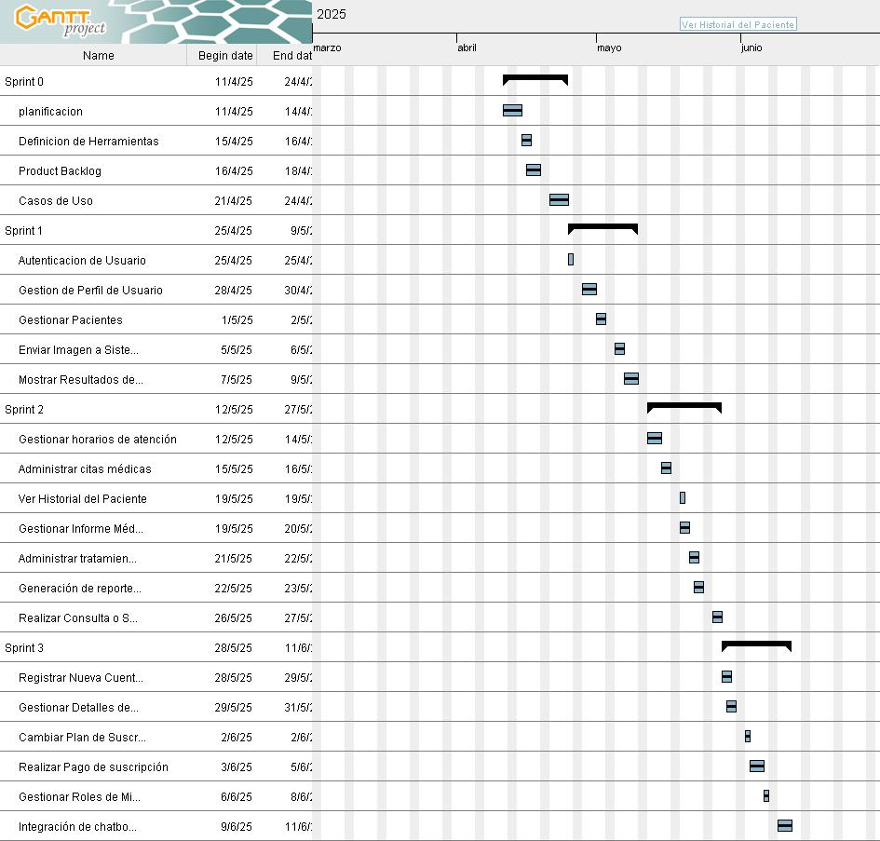

8.Tabla De Recursos

RECURSOS | FECHA |  | CANTIDAD | PRECIO UNIT. $us | % DEPRECIACIÓN | PRECIO UNIT. NETO | COSTO TOTAL $
 | DESDE | HASTA
HARDWARE
PC | 11-04- | 11-06 | 6 | 1000 | 25 | 250 | 1500
Celular | 11-04 | 11-06 | 2 | 200 | 25 | 25 | 100
Router Inalámbrico | 11-04 | 11-06 | 1 | 38,29 | 30 | 11,48 | 11,48
SOFTWARE
SO, Windows 11 (64 bits) | 11-04 | 11-06 | 6 | 180 | 33 | 59,4 | 356,4
Google colab | 11-04 | 11-06 | 3 | 0 | 0 | 0 | 0
Herramienta de Versionamiento GITHUB | 11-04 | 11-06 | 6 | 0 | 0 | 0 | 0
Herramienta de Gestión JIRA SOFTWARE | 11-04 | 11-06 | 6 | 0 | 0 | 0 | 0
Visual Studio Code | 11-04 | 11-06 | 1 | 0 | 0 | 0 | 0
Herramienta CASE (Enterprise Architect) | 11-04 | 11-06 | 1 | 245 | 0 | 245 | 245
Google drive | 11-04 | 11-06 | 1 | 0 | 0 | 0 | 0
Swaguer | 11-04 | 11-06 | 1 | 0 | 0 | 0 | 0
API-Geminy | 11-04 | 11-06 | 2 | 0 | 0 | 0 | 0
Proveedor de Servicio en la Nube(Azure) | 11-04 | 11-06 | 1 | 200 | 33 | 66 | 66
GENTE
Analista y disenador | 11-04 | 11-06 | 1 | 1000 | 0 | 0 | 1000
Gestor de proyecto | 11-04 | 11-06 | 1 | 1500 | 0 | 0 | 1500
Encargado de control de calidad | 11-04 | 11-06 | 1 | 1200 | 0 | 0 | 1200
Programador | 11-04 | 11-06 | 3 | 858 | 0 | 0 | 2574
INFRAESTRUCTURA
Energía Eléctrica | 11-04 | 11-06 |  | 50 | 0 | 0 | 50
Agua | 11-04 | 11-06 |  | 20
Internet | 11-04 | 11-06
LOGISTICA
Logistica para reuniones virtuales | 11-04 | 11-06 | 6 | 0 | 0 | 0 | 0
Logistica para reuniones presenciales | 11-04 | 11-06 | 6 | 0 | 0 | 0 | 0
Logistica para revisiones de avance | 11-04 | 11-06 | 6 | 0 | 0 | 0 | 0
TOTAL |  |  |  |  |  |  | 8552,88

9. Organización Interna
Tras un análisis detallado de las opciones propuestas (descentralizada democráticamente, descentralizada controlada y centralizada controlada), se ha determinado que la estructura organizativa más adecuada para este proyecto grupal es la Descentralizada Democráticamente. Esta decisión se basa en los siguientes factores:
- Flexibilidad y participación: La descentralización democrática permite a todos los miembros del equipo participar activamente en la toma de decisiones, fomentando un ambiente colaborativo y aprovechando las habilidades y perspectivas diversas del grupo. Esto es especialmente valioso en un proyecto como este, donde la innovación y la creatividad son clave.
- Distribución de responsabilidades: Al delegar tareas y autorizar a subgrupos o individuos para gestionar aspectos específicos (como desarrollo, diseño o documentación), se optimiza la eficiencia y se reduce la carga sobre un solo líder, adaptándose mejor a los plazos y objetivos del proyecto.
- Adaptabilidad: Esta estructura permite ajustes rápidos frente a cambios o imprevistos, ya que las decisiones se toman colectivamente con base en el consenso, lo que asegura que todas las voces sean consideradas sin depender exclusivamente de una autoridad central.
- Motivación del equipo: Al empoderar a los miembros con autonomía y responsabilidad compartida, se promueve un mayor compromiso y motivación, aspectos esenciales para el éxito del proyecto.
La implementación de esta organización implicará la creación de equipos autónomos con roles definidos (por ejemplo, desarrollo, testing, UI/UX), donde cada equipo elegirá a un coordinador que represente sus intereses en las reuniones generales.

10. Mecanismos De Seguimiento De Control
Para garantizar el progreso y la calidad del proyecto de desarrollo del sistema de gestión como PWA, se han establecido mecanismos de control y seguimiento que permiten monitorear las actividades del equipo de manera eficiente y transparente. Estos mecanismos están diseñados para apoyar la estructura descentralizada democráticamente, promoviendo la colaboración y la accountability de todos los miembros. Los principales instrumentos son tres formularios estandarizados que se utilizarán de forma periódica:

10.1 Reporte de tareas finalizadas
Este formulario documenta las tareas completadas por los equipos autónomos, asegurando que los avances sean visibles y reconocidos. Incluye los siguientes campos:
- ID de tarea: Identificador único de la tarea (ejemplo: TSK-001).
- Descripción: Breve resumen de la tarea realizada (ejemplo: "Implementación de Service Worker para PWA").
- Responsable: Nombre del miembro o equipo a cargo.
- Fecha de finalización: Día y hora de culminación.
- Estado: Confirmación de que la tarea está 100% completada.
- Observaciones: Notas adicionales (ejemplo: "Pruebas offline exitosas").
El reporte se enviará al coordinador del equipo correspondiente tras la finalización de cada tarea y se revisará en las asambleas semanales para validar los avances.

 |  | REUNIÓN TÉCNICA FORMAL  REPORTE DE TAREAS
DATOS
FORM N°: FECHA:
NOMBRE DEL PROYECTO:

ID: HORA:
NOMBRE DE LA ACTIVIDAD:
DESCRIPCIÓN DE LA ACTIVIDAD
OBSERVACIONES
DATOS DEL ENCARGADO DE LA REUNION
____________________________
FIRMA DEL RESPONSABLE
CARGO:

10.2 Reporte de tareas en proceso
Este formulario permite rastrear las tareas que están en desarrollo, facilitando la identificación de cuellos de botella o necesidades de apoyo. Sus campos son:
- ID de tarea: Identificador único (ejemplo: TSK-002).
- Descripción: Detalle de la tarea en curso (ejemplo: "Diseño de interfaz de usuario para gestión de usuarios").
- Responsable: Nombre del miembro o equipo a cargo.
- Porcentaje de avance: Estimación del progreso (ejemplo: 50%).
- Fecha de inicio: Día y hora en que comenzó la tarea.
- Fecha estimada de finalización: Plazo previsto.
- Obstáculos: Problemas o bloqueos actuales (ejemplo: "Falta de datos de API").
Se actualizará semanalmente y se compartirá en las reuniones generales para coordinar recursos o reasignar prioridades según el consenso del equipo.

 |  | REUNIÓN TÉCNICA FORMAL  REPORTE DE TAREAS EN PROCESO
DATOS
FORM N°: FECHA:
NOMBRE DEL PROYECTO:

ID: HORA:
NOMBRE DE LA ACTIVIDAD:
DESCRIPCIÓN DE LA ACTIVIDAD
RTF
DATOS DEL ENCARGADO DE LA REUNION
____________________________
FIRMA DEL RESPONSABLE
CARGO:

10.3 Reporte de errores
Este formulario registra incidencias o errores detectados durante el desarrollo, asegurando una resolución oportuna y la mejora continua del proyecto. Incluye:
- ID de error: Identificador único (ejemplo: ERR-001).
- Descripción del error: Detalle del problema (ejemplo: "Fallo en el cacheo de recursos offline").
- Ubicación: Parte del proyecto afectada (ejemplo: "Módulo de autenticación").
- Severidad: Clasificación (baja, media, alta).
- Responsable de reporte: Nombre del miembro que lo detectó.
- Fecha de detección: Día y hora del hallazgo.
- Estado: Pendiente, en revisión, resuelto.
- Acciones tomadas: Pasos realizados para solucionarlo (si aplica).

 |  | REUNIÓN TÉCNICA FORMAL  REPORTE DE ERRORES
DATOS
FORM N°: FECHA:
NOMBRE DEL PROYECTO:

ID: HORA:
NOMBRE DE LA ACTIVIDAD:
DESCRIPCIÓN DE LOS ERRORES
IMPACTO, CAUSA, SOLUCIÓN
RECOMENDACIONES
____________________________
FIRMA DEL RESPONSABLE
CARGO:

Carátula
UNIVERSIDAD AUTÓNOMA GABRIEL RENÉ MORENO

FACULTAD DE INGENIERÍA EN CIENCIAS DE LA
COMPUTACIÓN Y TELECOMUNICACIONES

Sistema Inteligente para el Análisis, Diagnóstico y Seguimiento de Imágenes Médicas mediante IA
GRUPO: 2
MATERIA: INGENIERÍA DE SOFTWARE I - SB
DOCENTE: Ing. Martinez Canedo Rolando Antoni
INTEGRANTES:
- ANDIA MERINO JHON SAID 221179674
- CAMACHO GUTIERREZ JUAN MARCELO 221043977
- MAMANI HUANCA SALETH JHOSELIN 221185811
- MAMANI VARGAS JORGE ALFREDO 221089616
- RODAS CABRERA JHOEL 221045661
- TORRICO OCHOA CELESTE SOLEDAD 221180842
FECHA: 23 -06 - 2025
Santa Cruz - Bolivia

Sprint 3

1. Sprint Planning
Caso de Uso | Web | Móvil
CU13 Registrar Nueva Cuenta (Suscripción) | x
CU14 Gestionar Detalles de la Suscripción/Plan | x
CU15 Cambiar Plan de Suscripción (Upgrade/Downgrade) | x
CU16 Realizar Pago de suscripción | x
CU17 Gestionar Miembros del Equipo | x
CU18 Integración de chatbot de asistencia según el contexto de la app | x
CU19 Administrar notificaciones para recordatorios de tratamiento |  | x

1.1. Objetivos del Sprint
El presente sprint está orientado al diseño, desarrollo e implementación de los módulos fundamentales para la gestión de cuentas, suscripciones y administración del sistema. Durante este periodo se habilitarán las funcionalidades que permiten a los usuarios registrar nuevas cuentas mediante un proceso de suscripción, gestionar los detalles de sus planes, cambiar o actualizar el tipo de suscripción, y llevar a cabo la gestión de pagos de manera eficiente y segura. Además, se incorporarán las herramientas necesarias para la administración de roles de los miembros del equipo, facilitando la asignación de permisos y responsabilidades dentro de la organización. Finalmente, se integrará la función de transcripción de voz a texto para las solicitudes (prompts) realizadas tanto en la web como en la aplicación móvil, promoviendo una experiencia inclusiva, moderna y accesible para todos los usuarios. El objetivo general de este sprint es consolidar la estructura administrativa y de servicio del sistema, brindando a los usuarios un entorno robusto y flexible que siente las bases para futuras funcionalidades avanzadas.
Funciones a implementar:
Registrar Suscripción de Usuario
Se desarrollará el módulo que permite a los usuarios crear una nueva cuenta a través de un proceso de suscripción sencillo y seguro. Esta funcionalidad estará disponible tanto en la versión web como en la aplicación móvil, asegurando que los usuarios puedan acceder al sistema y a sus servicios premium desde cualquier dispositivo. El proceso de suscripción validará los datos ingresados y notificará al usuario sobre el estado de su registro.
Gestionar Cuenta de Organización
Se implementará la funcionalidad para que los usuarios administradores puedan visualizar y actualizar la información institucional de su organización. Esto incluye la edición de datos clave como el nombre, dirección, correo de contacto y configuraciones generales, así como la administración de preferencias y parámetros relevantes para el funcionamiento del sistema.
Cambiar Plan de Suscripción
El sistema permitirá a los usuarios con los permisos adecuados consultar los planes de suscripción disponibles, así como realizar el cambio de plan según sus necesidades (upgrade/downgrade). Este proceso estará acompañado de confirmaciones claras, ajuste automático de beneficios y notificaciones sobre el nuevo estado de la suscripción.
Realizar Pago de Suscripción
Se integrará una pasarela de pagos que facilite el proceso de pago de la suscripción elegida por la organización. Los usuarios podrán seleccionar el método de pago preferido, visualizar los detalles de la transacción y recibir comprobantes electrónicos tras la confirmación exitosa del pago, garantizando la continuidad del acceso a los servicios del sistema.
Gestionar Miembros del Equipo
La plataforma brindará las herramientas necesarias para que los administradores puedan añadir, eliminar, o buscar miembros del equipo. Esta función asegura una gestión eficiente de los accesos y responsabilidades dentro de la organización, permitiendo mantener el control y la seguridad de la información y los procesos.
Utilizar Chatbot de Asistencia Contextual (usuario y paciente)
Se implementará la integración de un chatbot de asistencia inteligente, accesible tanto para usuarios administradores como para pacientes. El chatbot estará disponible en todas las secciones de la aplicación, ofreciendo respuestas y ayuda personalizada según el contexto de uso, resolviendo dudas, proporcionando información relevante sobre el sistema y guiando a los usuarios en los distintos procesos de gestión y consulta.

1.2. Historias de usuario (tarjetas 3C, Planning Póker, prototipos)

Historia de Usuario
NÚMERO:22 |  |  |  |  | ESTIMACIÓN: 6
Id |  | Nombre de HU |  |  |  |  | Prioridad | PHU | Estado
HU-22 |  | Realizar suscripción |  |  |  |  | Alta | 5 | Terminado
Como: |  | Usuario.
Quiero: |  | Suscribirme a un plan del sistema
Para: |  | Acceder a los servicios premium del sistema
Criterios de aceptación |  | - El usuario puede seleccionar el plan de suscripción deseado.  - El sistema muestra detalles, precios y beneficios de cada plan.  - Al suscribirse, se genera un registro de la suscripción.
Conversación/Reglas
- La suscripción solo puede ser realizada por usuarios con permisos de administrador
Prototipo/Mockup
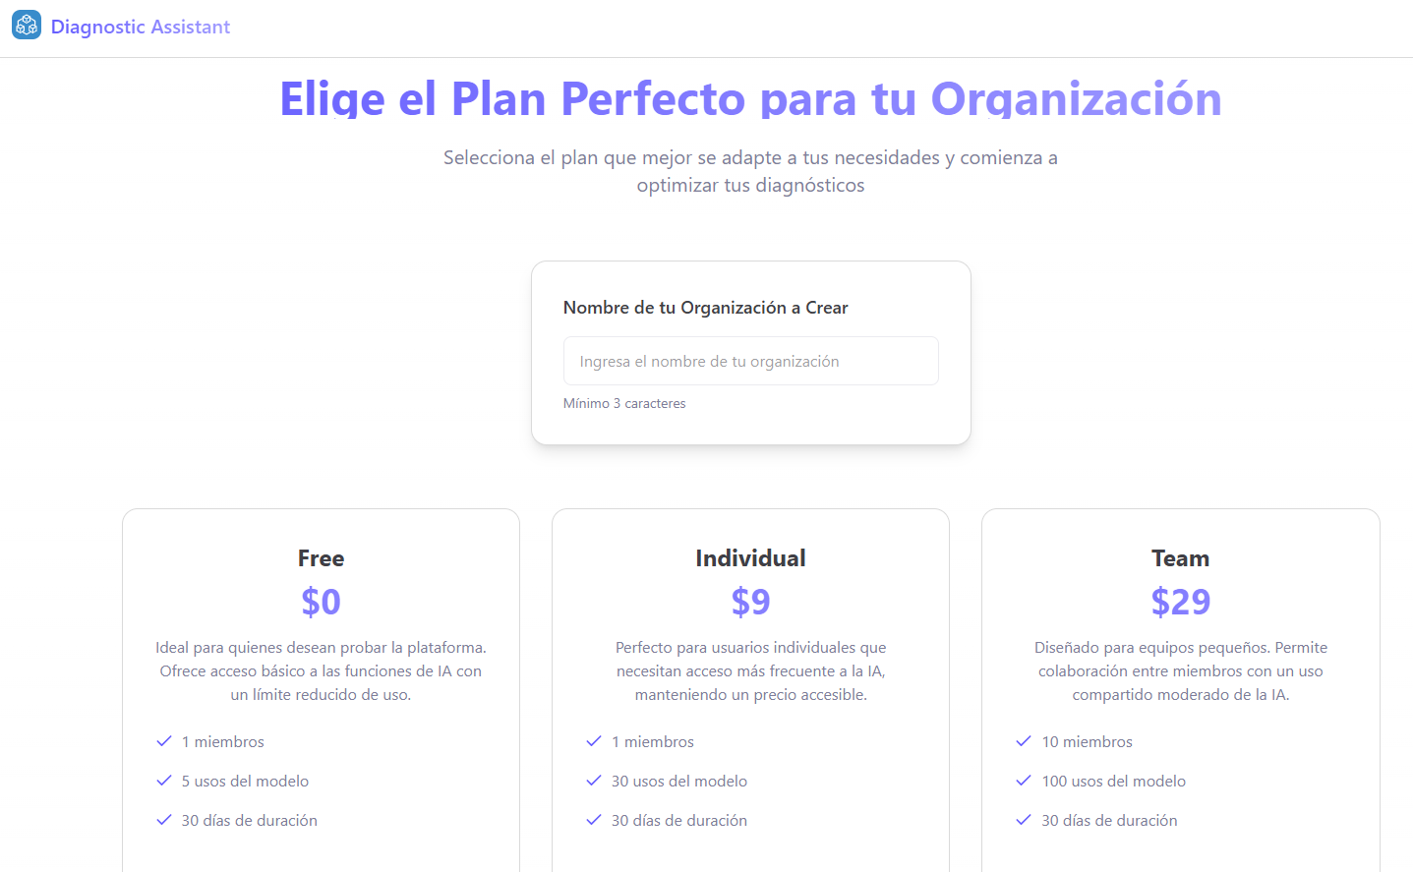
Desarrollador |  | Jhoel Rodas Cabrera

Historia de Usuario
NÚMERO:23 |  |  |  |  | ESTIMACIÓN: 6
Id |  | Nombre de HU |  |  |  |  | Prioridad | PHU | Estado
HU-23 |  | Gestionar cuenta de organización |  |  |  |  | Media | 8 | Terminado
Como: |  | Usuario administrador de la organización
Quiero: |  | Gestionar la información y configuración de mi organización
Para: |  | Configurar y mantener los datos en su institución
Criterios de aceptación |  | - El usuario puede editar información relevante de la organización.  - Los cambios solo pueden ser guardados por usuarios autorizados.
Conversación/Reglas
- El sistema mantiene registro de los cambios realizados en la configuración de la organización.
Prototipo/Mockup
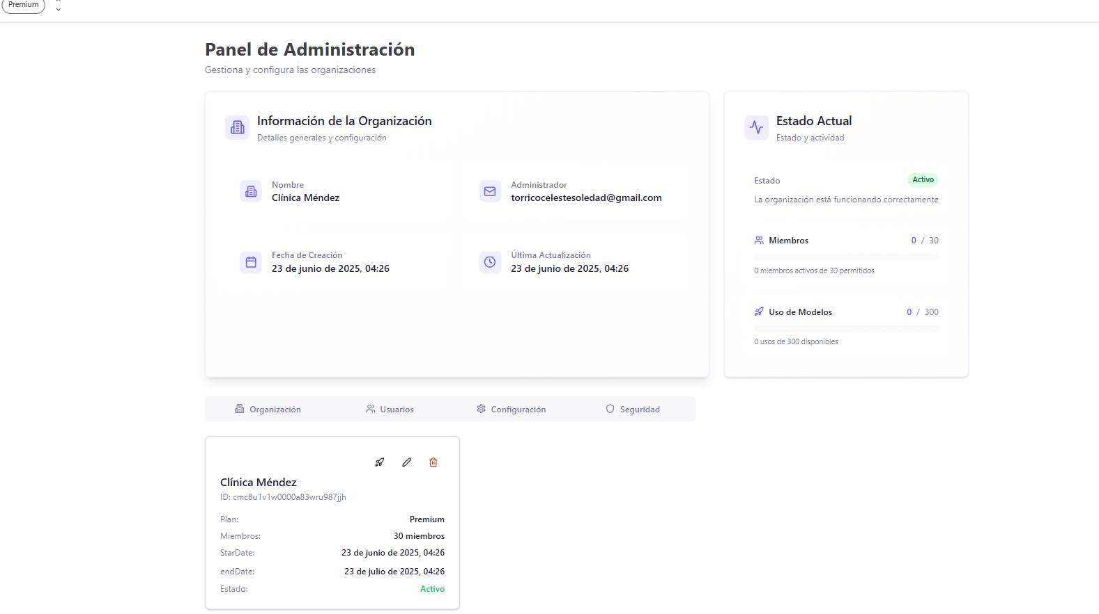
Desarrollador |  | Jhoel Rodas Cabrera

Historia de Usuario
NÚMERO:24 |  |  |  |  | ESTIMACIÓN: 6
Id |  | Nombre de HU |  |  |  |  | Prioridad | PHU | Estado
HU-24 |  | Cambiar plan de suscripción |  |  |  |  | Media | 5 | Terminado
Como: |  | Usuario administrador de la organización
Quiero: |  | Cambiar el plan de suscripción vigente
Para: |  | Actualizar el tipo de servicio contratado según necesidades
Criterios de aceptación |  | - El usuario puede ver los planes disponibles y el plan actual.  - El sistema realiza el cambio de plan y ajusta los beneficios automáticamente.  - Los cambios solo pueden ser realizados si no existen pagos pendientes.
Conversación/Reglas
- El sistema guarda el historial de cambios de plan y las fechas asociadas.
Prototipo/Mockup
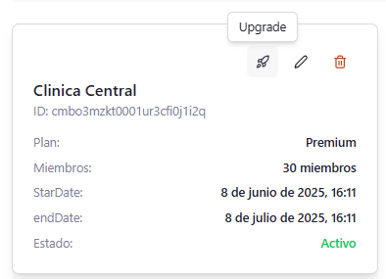
Desarrollador |  | Marcelo Camacho

Historia de Usuario
NÚMERO:25 |  |  |  |  | ESTIMACIÓN: 8
Id |  | Nombre de HU |  |  |  |  | Prioridad | PHU | Estado
HU-25 |  | Realizar pago de suscripción |  |  |  |  | Alta | 8 | Terminado
Como: |  | Usuario.
Quiero: |  | Pagar la suscripción seleccionada
Para: |  | Mantener activo el acceso al sistema y sus funcionalidades
Criterios de aceptación |  | - El sistema permite elegir el método de pago.  - Se muestra el importe, detalles de la suscripción y confirmación antes de pagar.  - Tras el pago exitoso, el sistema actualiza el estado de la suscripción.  - El usuario recibe comprobante del pago realizado.
Conversación/Reglas
- El sistema notifica si el pago falla y permite reintentar.
- Se registra el historial de pagos realizados.
Prototipo/Mockup
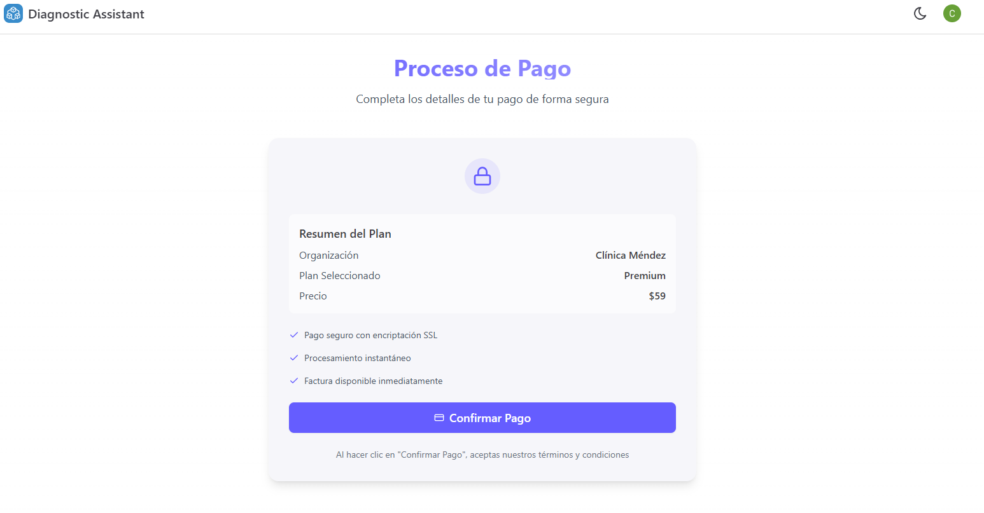
Desarrollador |  | Jhoel Rodas Cabrera

Historia de Usuario
NÚMERO:26 |  |  |  |  | ESTIMACIÓN: 7
Id |  | Nombre de HU |  |  |  |  | Prioridad | PHU | Estado
HU-26 |  | Gestionar miembros del equipo |  |  |  |  | Media | 8 | Terminado
Como: |  | Usuario administrador de la organización
Quiero: |  | Gestionar miembros del equipo
Para: |  | Crear y Eliminar miembros del equipo
Criterios de aceptación |  | - El administrador puede ver el listado de miembros  - Se pueden añadir, eliminar miembros.
Conversación/Reglas
- El sistema no permite eliminar el último administrador.
- Se guarda registro de nuevos miembros para auditoría.
Prototipo/Mockup
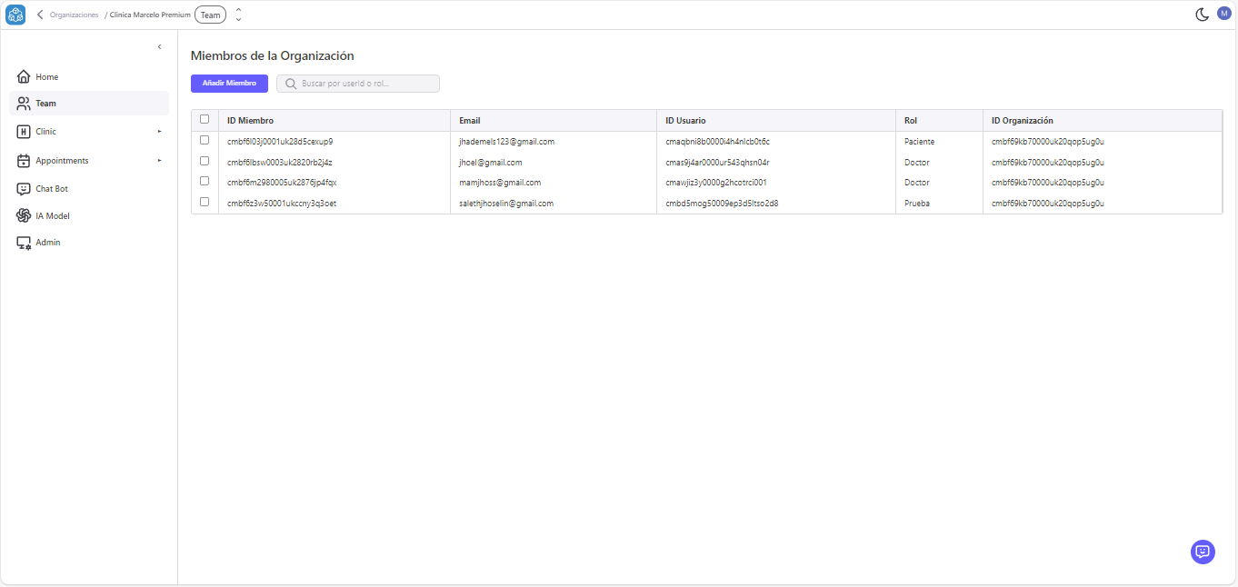
Desarrollador |  | Marcelo Camacho

Historia de Usuario
NÚMERO:27 |  |  |  |  | ESTIMACIÓN: 8
Id |  | Nombre de HU |  |  |  |  | Prioridad | PHU | Estado
HU-27 |  | Usar chatbot de asistencia contextual |  |  |  |  | Media | 5 | Terminado
Como: |  | Usuario
Quiero: |  | Usar chatbot de asistencia contextual
Para: |  | Recibir ayuda contextualizada según la sección o funcionalidad que se esté utilizando
Criterios de aceptación |  | - El chatbot ofrece respuestas relevantes según el módulo o pantalla en que se encuentra el usuario/paciente.  - Permite realizar consultas generales y recibir asistencia sobre funcionalidades.  - El chatbot aclara que sus respuestas no sustituyen el consejo profesional si se trata de cuestiones médicas.  - Está disponible en toda la plataforma (web y móvil) para ambos perfiles.
Conversación/Reglas
- El sistema registra las interacciones para mejorar futuras respuestas.
- El chatbot diferencia entre preguntas técnicas y de salud, y responde en consecuencia.
Prototipo/Mockup
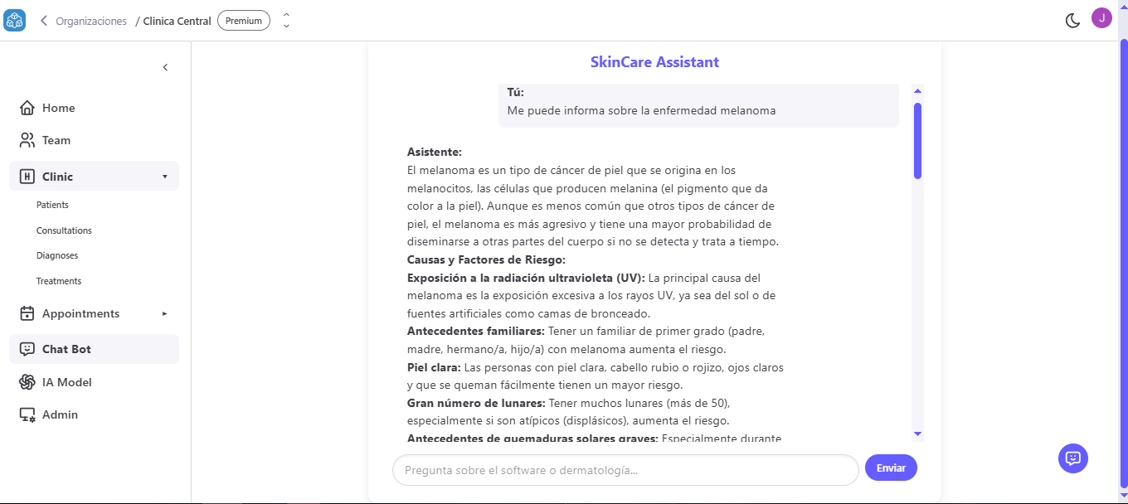
Desarrollador |  | Jhon Andia

Historia de Usuario
NÚMERO:28 |  |  |  |  | ESTIMACIÓN: 8
Id |  | Nombre de HU |  |  |  |  | Prioridad | PHU | Estado
HU-28 |  | Recibir notificaciones de recordatorios de mis tratamientos |  |  |  |  | Baja | 8 | Terminado
Como: |  | Paciente
Quiero: |  | Recibir notificaciones de recordatorios de mis tratamientos
Para: |  | Recordar cuando aplicar mis tratamientos
Criterios de aceptación |  | - El paciente inicia sesión en la aplicación móvil.  - Configura y acepta notificaciones en su dispositivo (si no lo hizo antes).  - El sistema programa notificaciones automáticas en función del tratamiento asignado (por ejemplo: “Tomar medicación a las 8:00 AM”).  - El sistema dispara la notificación en el horario programado
Conversación/Reglas
- Debe haber aceptado recibir notificaciones en el dispositivo.
Prototipo/Mockup
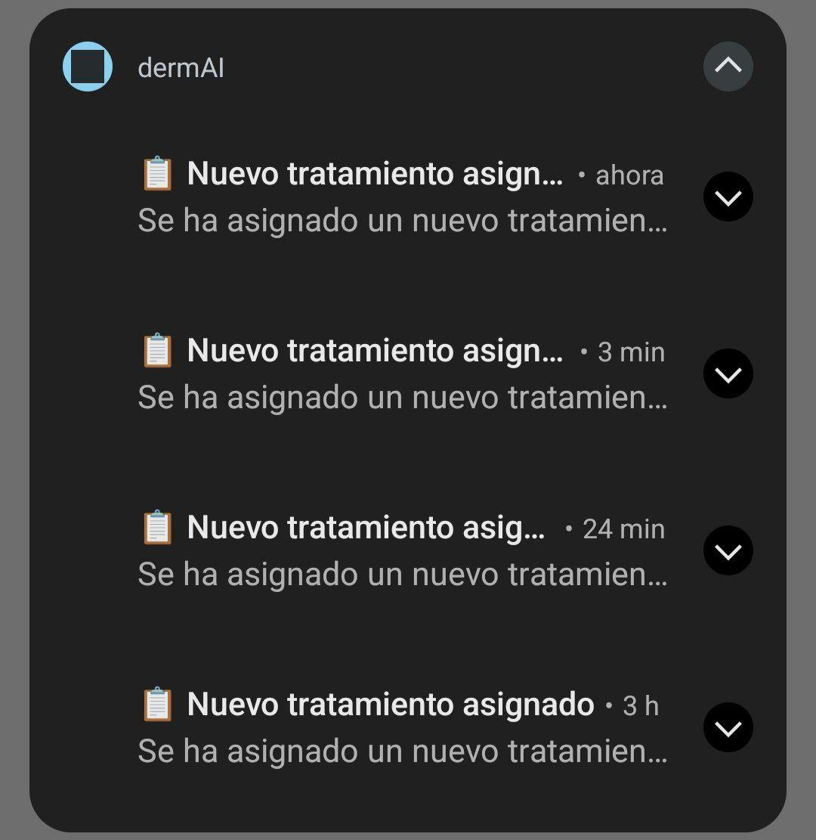
Desarrollador |  | Saleth Jhoselin Mamani Huanca

1.3 Contexto del sistema
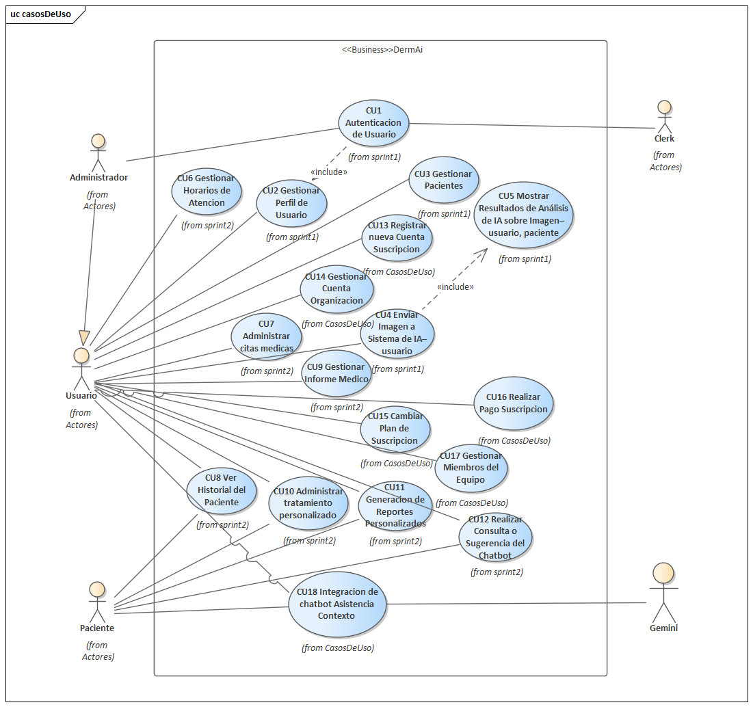

1.4. Sprint backlog

Sprint Backlog
Objetivo del Sprint:Implementar lo propuesto para este sprint
Sprint número:3 |  |  |  |  | Tiempo programado:
Fecha de inicio del Sprint:28/05/25 |  |  |  |  | Fecha de finalización del sprint:11/06/25
Id | Tarea |  |  |  | Estimación |  | Responsable | Estado
Pb-1 | Definir y priorizar características |  |  |  | 4 hrs |  | Andia Merino Jhon Said | Finalizado
Pb-2 | Planificar reunión y perfil del proyecto |  |  |  | 2h |  | Andia Merino Jhon Said | Finalizado
Pb-3 | Seleccionar e instalar herramientas |  |  |  | 4 hrs |  | Andia Merino Jhon Said | Finalizado
Pb-4 | Calendario de roles |  |  |  | 2h |  | Andia Merino Jhon Said | Finalizado
Pb-5 | Crear diagramas de clases iniciales basados en requerimientos |  |  |  | 4 hrs |  | Mamani Vergas Jorge Alfredo | Finalizado
Pb-6 | Realizar el mapeo del diagrama de clases |  |  |  | 4 hrs |  | Mamani Huanca Saleth Joselin | Finalizado
Pb-7 | Diseñar la base de datos |  |  |  | 4 hrs |  | Andia Merino Jhon Said | Finalizado
Pb-8 | Tablas y relaciones Bd |  |  |  | 4 hrs |  | Andia Merino Jhon Said | Finalizado
Pb-9 | Registro/Login Web (impl.) |  |  |  | 4 hrs |  | Rodas Cabrera Jhoel | Finalizado
Pb-10 | Registro/Login Móvil (diseño) |  |  |  | 4 hrs |  | Mamani Huanca Saleth Joselin | Finalizado
Pb-11 | UI inicio de sesión Web |  |  |  | 4 hrs |  | Rodas Cabrera Jhoel | Finalizado
Pb-12 | UI inicio de sesión Móvil |  |  |  | 4 hrs |  | Mamani Huanca Saleth Joselin | Finalizado
Pb-13 | Lógica de autenticación |  |  |  | 2h |  | Andia Merino Jhon Said | Finalizado
Pb-14 | UI cierre de sesión (diseño) |  |  |  | 2h |  | Rodas Cabrera Jhoel | Finalizado
Pb-15 | Lógica de cierre de sesión |  |  |  | 2h |  | Andia Merino Jhon Said | Finalizado
Pb-16 | Estructura vista principal Web (diseño) |  |  |  | 2h |  | Camacho Gutierrez Juan Marcelo | Finalizado
Pb-17 | Vista principal Web (impl.) |  |  |  | 4 hrs |  | Camacho Gutierrez Juan Marcelo | Finalizado
Pb-18 | Estructura vista principal Móvil (diseño) |  |  |  | 4 hrs |  | Mamani Vergas Jorge Alfredo | Finalizado
Pb-19 | Vista principal Móvil (impl.) |  |  |  | 4 hrs |  | Mamani Vergas Jorge Alfredo | Finalizado
Pb-20 | Perfil de usuario Web |  |  |  | 4 hrs |  | Torrico Ochoa Celeste Soledad | Finalizado
Pb-21 | Perfil de usuario Móvil |  |  |  | 4 hrs |  | Mamani Huanca Saleth Joselin | Finalizado
Pb-22 | API gestión de roles |  |  |  | 4 hrs |  | Andia Merino Jhon Said | Finalizado
Pb-23 | Vista gestión de roles Web |  |  |  | 2h |  | Camacho Gutierrez Juan Marcelo | Finalizado
Pb-24 | Pacientes registrados Web |  |  |  | 4 hrs |  | Torrico Ochoa Celeste Soledad | Finalizado
Pb-25 | implementar la api para la gestión de pacientes |  |  |  | 4 hrs |  | Rodas Cabrera Jhoel | Finalizado
Pb-26 | diseñar formulario de registro de nuevo paciente (WEB) |  |  |  | 4 hrs |  | Torrico Ochoa Celeste Soledad | Finalizado
Pb-27 | diseñar la vista de los pacientes por médico/usuario (WEB) |  |  |  | 4 hrs |  | Torrico Ochoa Celeste Soledad | Finalizado
Pb-28 | diseñar paginación en la sección de pacientes (WEB) |  |  |  | 4 hrs |  | Torrico Ochoa Celeste Soledad | Finalizado
Pb-29 | implementar filtros de búsqueda en la sección de pacientes |  |  |  | 4 hrs |  | Torrico Ochoa Celeste Soledad | Finalizado
Pb-30 | DIseñar la interfaz para el uso del modelo de detección de afecciones |  |  |  | 4 hrs |  | Rodas Cabrera Jhoel | Finalizado
Pb-31 | Diseñar la sección para poder ver historial de un paciente |  |  |  | 4 hrs |  | Rodas Cabrera Jhoel | Finalizado
Pb-32 | DIseñar la sección para mostrar los resultados del análisis |  |  |  | 4 hrs |  | Rodas Cabrera Jhoel | Finalizado
Pb-33 | Implementar la api para la gestión de horarios |  |  |  | 4 hrs |  | Mamani Vergas Jorge Alfredo | Finalizado
Pb-34 | Autenticacion biometrica con huella dactilar(Movil) |  |  |  | 4 hrs |  | Mamani Huanca Saleth Joselin | Finalizado
Pb-35 | Sprint 1 |  |  |  | 1h |  | —-- | Finalizado
Pb-36 | Implementar API se Servico de IA |  |  |  | 4 hrs |  | Rodas Cabrera Jhoel | Finalizado
Pb-37 | Diseño de UI de envío de imagen (Web) |  |  |  | 4 hrs |  | Rodas Cabrera Jhoel | Finalizado
Pb-38 | Diseño de UI de obtención de resultados |  |  |  | 4 hrs |  | Mamani Huanca Saleth Joselin | Finalizado
Pb-39 | Implementar Api para la administración de citas |  |  |  | 3 hrs |  | Rodas Cabrera Jhoel | Finalizado
Pb-40 | Diseñar UI para la administración de citas(Web) |  |  |  | 4 hrs |  | Torrico Ochoa Celeste Soledad | Finalizado
Pb-41 | Diseñar UI para la administración de citas(Movil) |  |  |  | 4 hrs |  | Mamani Huanca Saleth Joselin | Finalizado
Pb-42 | Implementar Api para la realización de la consulta al paciente |  |  |  | 3 hrs |  | Mamani Huanca Saleth Joselin | Finalizado
Pb-43 | Diseñar UI para la realización de la consulta al paciente(Web) |  |  |  | 5 hrs |  | Andia Merino Jhon Said | Finalizado
Pb-44 | Implementar API para tratamiento personalizado |  |  |  | 4 hrs |  | Mamani Huanca Saleth Joselin | Finalizado
Pb-45 | UI de gestión de tratamiento personalizado(Web) |  |  |  | 4 hrs |  | Andia Merino Jhon Said | Finalizado
Pb-46 | API de generación de reportes |  |  |  | 8 hrs |  | Mamani Huanca Saleth Joselin | Finalizado
Pb-47 | UI para crear y descargar reportes (Web) |  |  |  | 3 hrs |  | Mamani Vergas Jorge Alfredo | Finalizado
Pb-48 | Servicio/API de chatbot Consultas |  |  |  | 6 hrs |  | Andia Merino Jhon Said | Finalizado
Pb-49 | UI de chat educativo y de seguimiento (Web) |  |  |  | 6 hrs |  | Andia Merino Jhon Said | Finalizado
Pb-50 | API “Registrar nueva cuenta / suscripción” |  |  |  | 2 hrs |  | Rodas Cabrera Jhoel | Finalizado
Pb-51 | UI Web “Registro + selección de plan” |  |  |  | 2 hrs |  | Rodas Cabrera Jhoel | Finalizado
Pb-52 | UI Móvil “Registro + selección de plan” |  |  |  | 2 hrs |  | Rodas Cabrera Jhoel | Finalizado
Pb-53 | API “Gestionar detalles de suscripción” |  |  |  | 3 hrs |  | Rodas Cabrera Jhoel | Finalizado
Pb-54 | UI Web “Mi suscripción / Detalles” |  |  |  | 2 hrs |  | Rodas Cabrera Jhoel | Finalizado
Pb-55 | UI Móvil “Mi suscripción / Detalles” |  |  |  | 2 hrs |  | Mamani Vergas Jorge Alfredo | Finalizado
Pb-56 | API “Upgrade / Downgrade de plan” |  |  |  | 3 hrs |  | Mamani Vergas Jorge Alfredo | Finalizado
Pb-57 | UI Web “Cambiar plan” |  |  |  | 2 hrs |  | Mamani Vergas Jorge Alfredo | Finalizado
Pb-58 | UI Móvil “Cambiar plan” |  |  |  | 2 hrs |  | Mamani Huanca Saleth Joselin | Finalizado
Pb-59 | API “Procesar pago de suscripción” |  |  |  | 5 hrs |  | Mamani Vergas Jorge Alfredo | Finalizado
Pb-60 | UI Web “Checkout de suscripción” |  |  |  | 2 hrs |  | Mamani Vergas Jorge Alfredo | Finalizado
Pb-61 | UI Flutter “Checkout de suscripción” |  |  |  | 2 hrs |  | Mamani Huanca Saleth Joselin | Finalizado
Pb-62 | API “Gestión de roles de equipo” |  |  |  | 3 hrs |  | Camacho Gutierrez Juan Marcelo | Finalizado
Pb-63 | UI Web “Roles y permisos” |  |  |  | 3 hrs |  | Camacho Gutierrez Juan Marcelo | Finalizado
Pb-64 | Servicio/API de chatbot contextual |  |  |  | 4 hrs |  | Andia Merino Jhon Said | Finalizado
Pb-65 | UI de chat de guía de navegación(Web) |  |  |  | 6 hrs |  | Andia Merino Jhon Said | Finalizado

1.5. Diseñar de la arquitectura

1.5.1 Diagrama de Despliegue
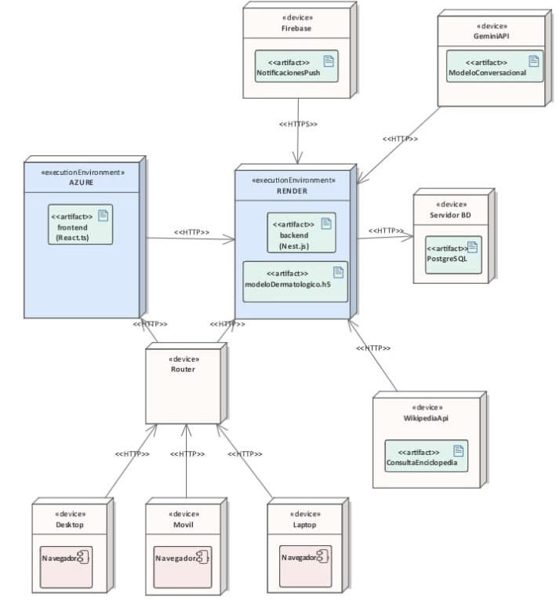

1.5.2 Diagrama de Paquetes(Organizado en Capas)
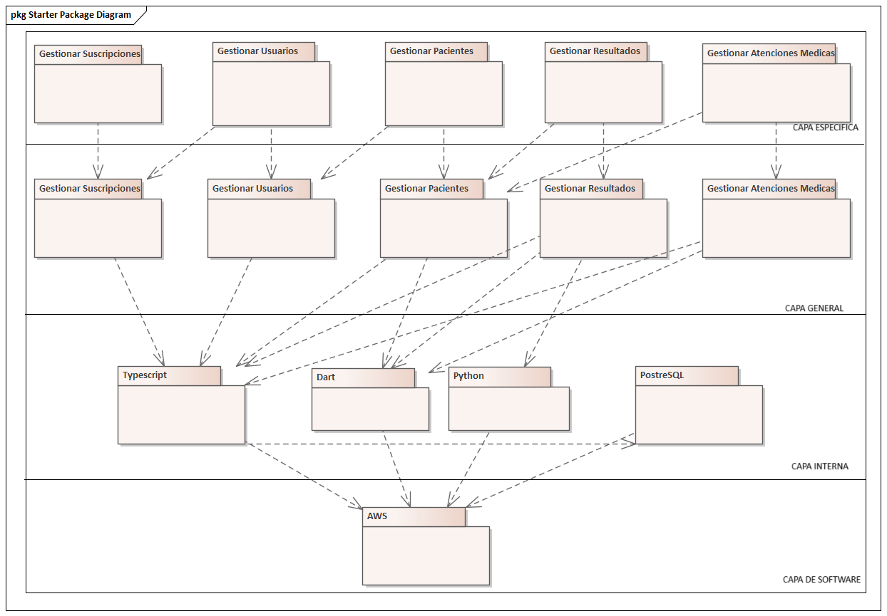

1.6. Diseno de datos

1.6.1. Diagrama de clases
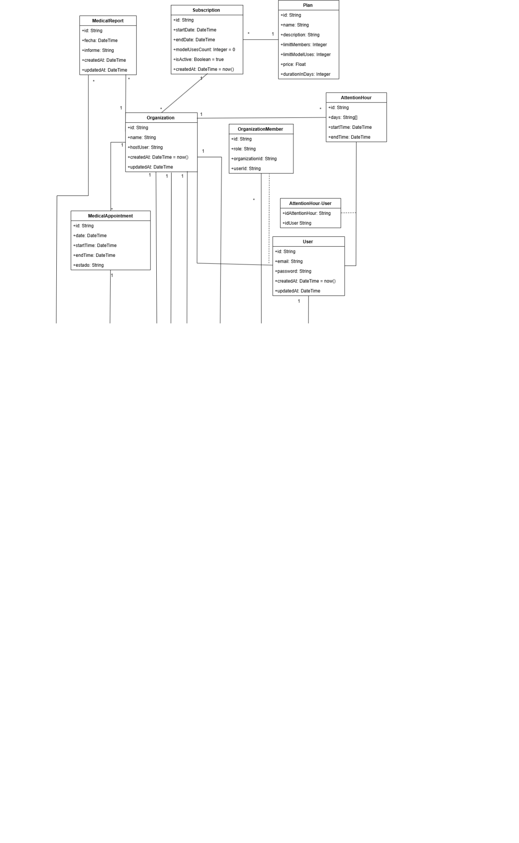

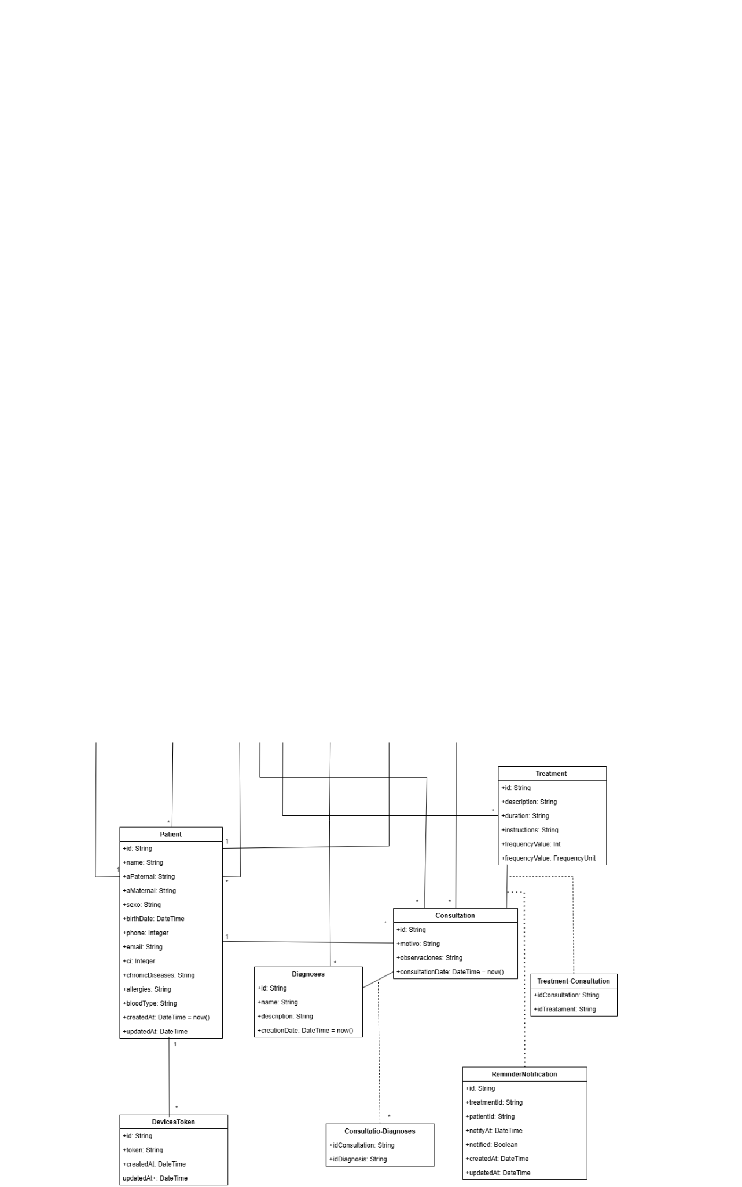

1.6.2 Mapeo

User

PK
id | email | password | createdAt | updatedAt

Patient

PK FK
id | organizationId | name | aPaternal | aMaternal | sexo | birthDate | phone | email | ci | createdAt | updatedAt

Consultation

PK FK FK FK
id | organizationId | patientId | userId | motivo | observaciones | consultationDate

Diagnoses

PK FK
id | organizationId | name | description | creationDate

Consultation_Diagnoses

PK | FK | FK
id | idConsultation | idDiagnosis

AttentionHour

PK FK
id | organizationId | days | startTime | endTime

AttentionHour-User

PK | FK | FK
id | idAttentionHour | idUser

Treatment

PK FK
id | organizationId | description | duration | instructions

Treatment-Consultation

PK | FK | FK
id | idConsultation | idTreatament

MedicalAppointment

PK FK FK
id | organizationId | patientId | appointmentDateTime

Organization
PK
id | name | hostUser | createdAt | updatedAt

OrganizationMember

PK FK FK
id | role | organizationId | userId

Subscription

PK FK FK
id | organizationId | planId | startDate | endDate | modelUsesCount | isActive | createdAt

Plan

PK
id | name | description | limitMembers | limitModelUses | price | durationInDays

2. Actividades a realizar durante la ejecución del sprint (R-3)

2.1 Lógica de negocio

2.1.1 Diagramas de secuencia
CU13 Registrar Nueva Cuenta de suscripción

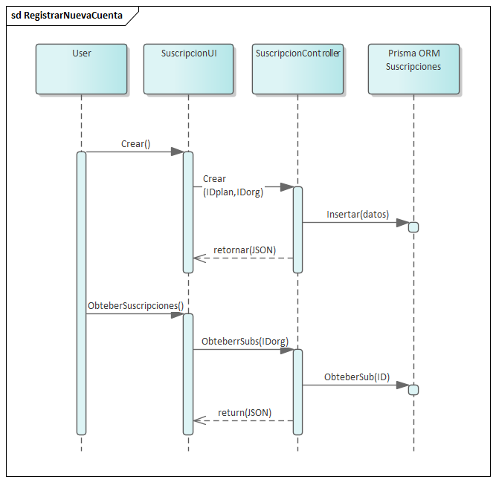
CU14 Gestionar cuenta de organización 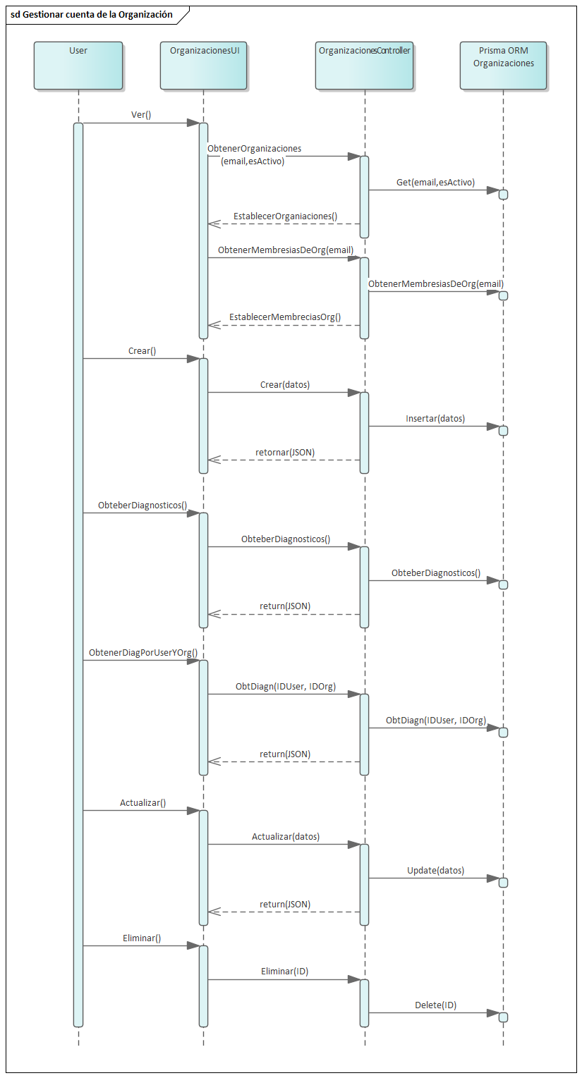
CU 18 Integrar chatbot de asistencia según el contexto de la app

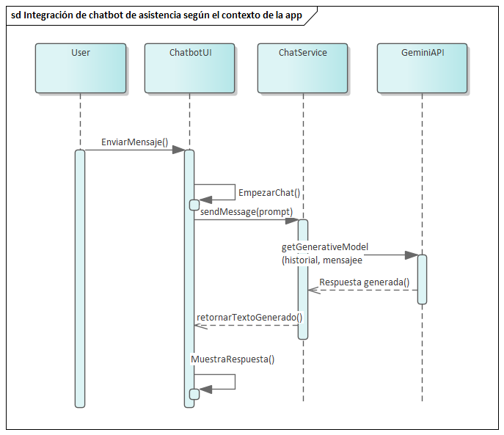
CU 19 Administrar notificaciones para recordatorios de tratamiento
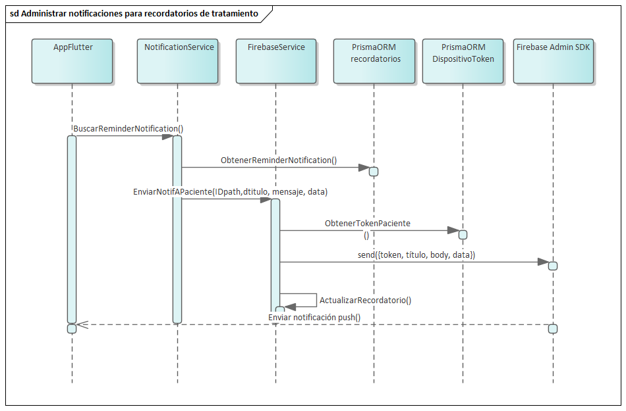

2.2 Pruebas

2.2.1 Plan de prueba

Plan de Pruebas
ID | Historia de Usuario | Resultado
Web
HU22 | Realizar suscripción | Satisfactorio
HU23 | Gestionar cuenta de organización | Satisfactorio
HU24 | Cambiar Plan de suscripción | Satisfactorio
HU25 | Realizar pagos de suscripción | Satisfactorio
HU26 | Gestionar miembro del equipo | Satisfactorio
HU27 | Integrar chatbot de asistencia según el contexto | Satisfactorio
Móvil
HU28 | Recibir notificaciones de recordatorios de mis tratamientos | Satisfactorio

2.2.2 Reporte de prueba
Web

Realizar suscripción
Nro | HU22
Caso de Uso | Registrar Nueva Cuenta
Entrada | - Iniciar sesión.  - Seleccionar un “Nueva organización”  - Escribir un nombre y un plan deseado  - confirmar la suscripción con el proceso de pago o prueba gratuita
Condición | El usuario debe estar autenticado.
Procedimiento | - Acceder al módulo de suscripciones.  - Elegir el plan.  - Confirmar suscripción con pago o prueba gratuita.
Resultado | El sistema registra la suscripción activa y será redireccionar al home de la organización creada
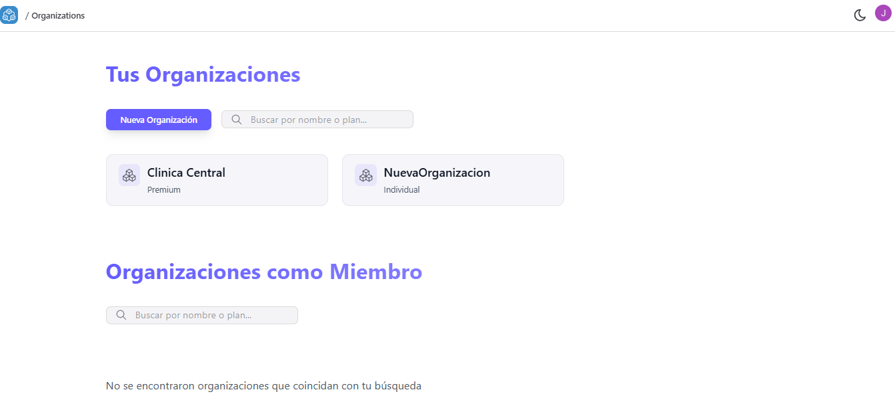

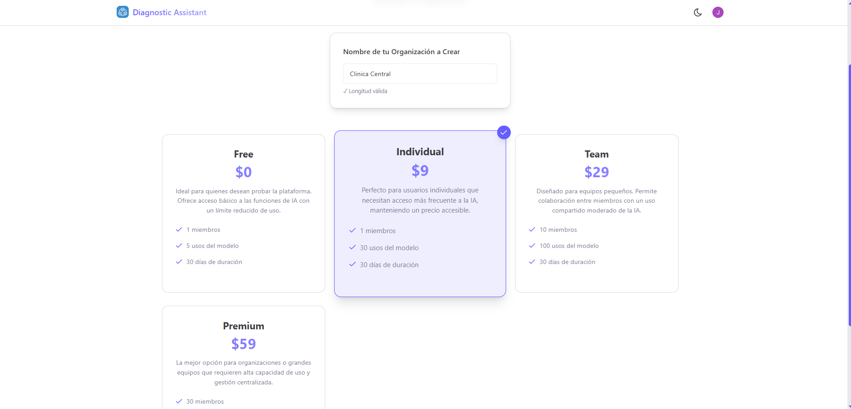
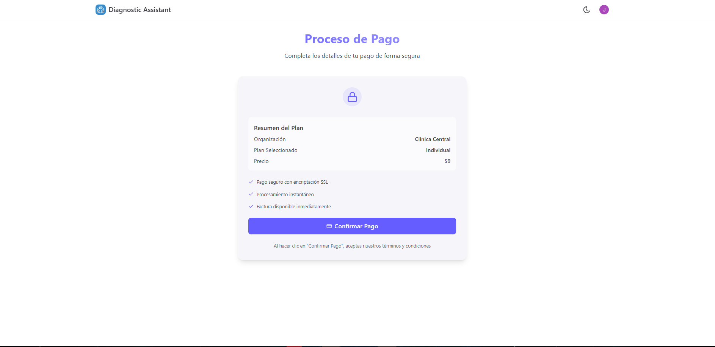

Gestionar cuenta de organización
Nro | HU23
Caso de Uso | Gestionar cuenta de la Organización
Entrada | - Iniciar sesión.  - Acceder al módulo de Administración.  - Visualizar/Editar los datos de la organización
Condición | El usuario debe tener permisos administrativos.
Procedimiento | - Acceder al módulo de Administración.  - Modificar los datos.  - Guardar cambios.
Resultado | El sistema actualiza los datos de la organización.
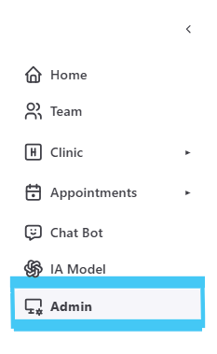
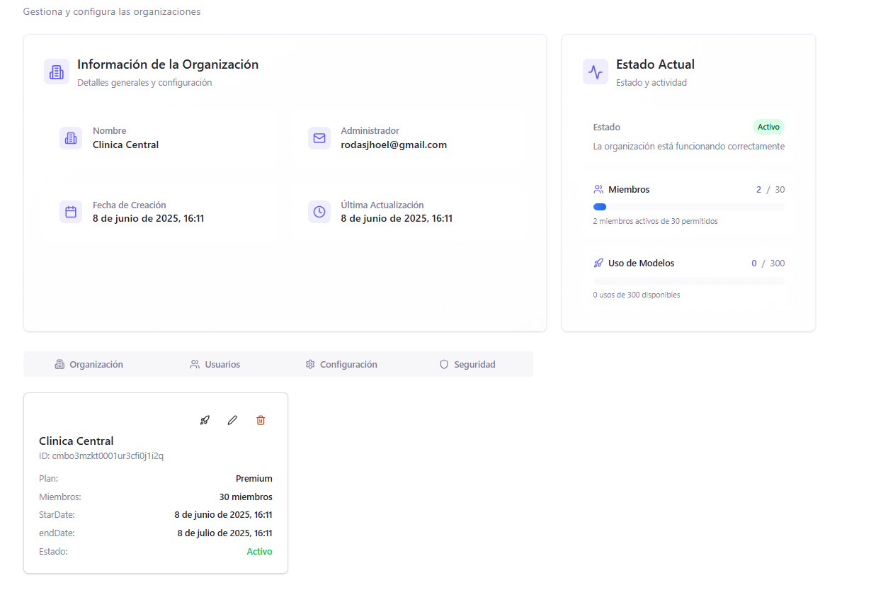

Cambiar plan de suscripción
Nro | HU24
Caso de Uso | Cambiar Plan de Suscripción
Entrada | - Iniciar sesión.  - Acceder al módulo de administración.  - Seleccionar icono de update  - Seleccionar el nuevo plan.  - Ingresar al módulo de pagos  - Confirmar cambio
Condición | Debe tener una suscripción activa.
Procedimiento | - Iniciar sesión.  - Acceder al módulo de administración.  - Elegir el nuevo plan.  - Ingresar al módulo de pagos  - Confirmar el cambio.
Resultado | El sistema actualiza el plan de suscripción.
 | 

Realizar pagos de suscripción
Nro | HU25
Caso de Uso | Realizar Pago de suscripción
Entrada | - Iniciar sesión  - Luego de elegir un plan sera redirecciona al módulo de pagos  - Ingresar datos del medio de pago  - Confirmar pago
Condición | Debe tener una suscripción pendiente de pago.
Procedimiento | - Acceder al módulo de pagos.  - Realizar el pago.
Resultado | El sistema registra el pago y activa la suscripción.

Gestionar miembros del equipo
Nro | HU26
Caso de Uso | CU17 Gestionar Miembros del Equipo
Entrada | - Iniciar sesión como usuario con permisos administrativos.  - Acceder al módulo de gestión de miembros.  - Para agregar: Ingresar los datos del nuevo miembro (nombre, correo, otros datos relevantes).  - Para editar: Seleccionar un miembro existente y modificar sus datos.  - Para eliminar: Seleccionar un miembro existente y confirmar su eliminación.  - Confirmar la acción realizada.
Condición | El usuario debe contar con permisos administrativos dentro de la organización.
Procedimiento | 1 Iniciar sesión en el sistema.  2 Acceder al módulo de gestión de miembros.  - Para agregar:  Seleccionar la opción “Agregar nuevo miembro”.  Completar los datos del miembro (nombre, correo, otros  atributos).  - Para eliminar:  Buscar al miembro en la lista.  Seleccionar “Eliminar”.  - Confirmar la eliminación.
Resultado | - El sistema registra el nuevo miembro con los datos proporcionados.  - El sistema actualiza los datos del miembro editado.  - El sistema elimina al miembro seleccionado y actualiza la lista de miembros.


Integrar chatbot de asistencia según el contexto
Nro | HU27
Caso de Uso
Entrada | - Iniciar sesión como usuario autorizado.  - Acceder a un módulo del sistema que tenga integración con el chatbot (por ejemplo: citas, reportes, tratamiento).  - Redactar y enviar la consulta (por ejemplo: “¿Cómo cambio el horario de una cita?”).
Condición | El chatbot debe estar activo y disponible en el módulo correspondiente.
Procedimiento | - Iniciar sesión en el sistema.  - Navegar al módulo deseado.  - Invocar al chatbot (por botón, ícono o comando disponible).  - Redactar la consulta y enviarla.
Resultado | El chatbot responde con información o guía relevante al módulo/contexto donde se realizó la consulta.
 | 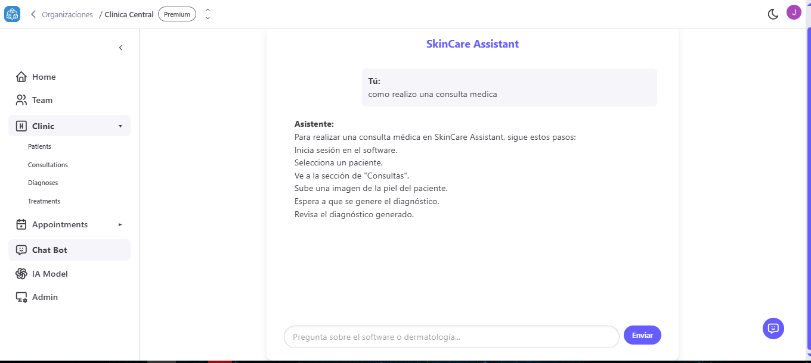

Móvil

Recibir notificaciones de recordatorios de mis tratamientos
Nro | HU28
Caso de Uso
Entrada | - El paciente debe tener un tratamiento activo con recordatorios programados.  - Las notificaciones deben estar habilitadas en el dispositivo móvil y en la app.
Condición | - El paciente debe estar autenticado.  - Debe haber aceptado recibir notificaciones en el dispositivo.  - El tratamiento debe tener un esquema de recordatorio vigente.
Procedimiento | - El paciente inicia sesión en la aplicación móvil.  - Configura y acepta notificaciones en su dispositivo (si no lo hizo antes).  - El sistema programa notificaciones automáticas en función del tratamiento asignado (por ejemplo: “Tomar medicación a las 8:00 AM”).  - El sistema dispara la notificación en el horario programado.
Resultado | El paciente recibe una notificación push en su dispositivo móvil indicando el recordatorio del tratamiento (ejemplo: “Es momento de aplicar su tratamiento: Insulina 10U”).
 | 

3. Daily Scrum

Daily Scrum
Pregunta | Miércoles | Jueves | Viernes | Sábado | Domingo | Lunes | Martes
 | 28-may | 29-may | 30-may | 31-may | 01-jun | 02-jun | 03-jun
Andia Merino Jhon Said
Scrum Master
¿Qué hiciste ayer? | documentar mis avances | Investigar acerca de pasarelas de pago | realizar la implementación en el backend la pasarela de pago con stripe | Terminar la implementación/prueba de la pasarela de pago | documentar mis avances en el daily scrum | Investigar acerca de azure para el despliegue de la web | hacer pruebas de despliegue en azure
¿Qué tienes planeado hacer hoy? | Investigar acerca de pasarelas de pago | realizar la implementación en el backend la pasarela de pago con stripe | Terminar la implementación/prueba de la pasarela de pago | documentar mis avances en el daily scrum | Investigar acerca de azure para el despliegue de la web | hacer pruebas de despliegue en azure | Implementar la api de para el cambio de suscripciones
¿Qué obstáculos encontraste en el camino? | ninguno | ninguno | ninguno | ninguno | ninguno | ninguno | ninguno
Camacho Gutiterrez Juan Marcelo
¿Qué hiciste ayer? | Implementaré la tabla básica con columnas de nombre, email y rol | Agregaré paginación y ordenamiento | Agregaré botones de acción: eliminar. | Agregaré botones de acción: eliminar. | Integraré los métodos de creación y edición con la API. | Probaré flujos completos de CRUD. | Haré pruebas cruzadas y subiré todo al repositorio.
¿Qué tienes planeado hacer hoy? | Agregaré paginación y ordenamiento | Agregaré botones de acción: eliminar. | Añadiré formulario para crear nuevo miembro. | Integraré los métodos de creación y edición con la API. | Probaré flujos completos de CRUD. | Haré pruebas cruzadas y subiré todo al repositorio. | Realizar pruebas
¿Qué obstáculos encontraste en el camino? | ninguno | ninguno | ninguno | Error 403 al intentar crear miembro sin token válido. | Algunos usuarios no aparecen tras crear | Faltan pruebas de carga y manejo de errores en masa. | ninguno
Mamani Huanca Saleth Jhoselin
¿Qué hiciste ayer? | realizar documentación del avance del sprint 3 | Revisar la implementación de reportes | Realizar la implementación de reportes | Diseñar la interfaz de reportes | Pruebas de la generación de reportes | Geración De logo personalizado en reportes | revisar la documentación del avance del 3er sprint
¿Qué tienes planeado hacer hoy? | investigar cómo implementar reportes personalizados | diseñar la integración de reportes | Implementar los reportes  en la app móvil | Realizar pruebas de reportes | Reunión de grupo | revisar la documentación del avance del 3er sprint | actualizar mis tareas en el product backlog
¿Qué obstáculos encontraste en el camino? | ninguno | ninguno | ninguno | ninguno | ninguno | ninguno | ninguno
Mamani Vargas Jorge Alfredo
¿Qué hiciste ayer? | revisar diseño de la app móvil | realizar el diseño de la app móvil | Revisar  proyecto móvil | Revisar  o problemas en el proyecto móvil | Realizar la implementación de los trabajos designados | realizar pruebas de la autenticación de usuario | realizar pruebas de la autenticación de usuario
¿Qué tienes planeado hacer hoy? | revisar diseño de la app móvil | Revisar el proyecto móvil | Reinstalar dependencias | empezar con las nuevas tareas | Realizar cambios en el proyecto… | realizar pruebas de la autenticación de usuario | realizar parte de la documentación del avance del sprint 3
¿Qué obstáculos encontraste en el camino? | ninguno | ninguno | ninguno | ninguno | ninguno | ninguno | ninguno
Rodas Cabrera Jhoel
¿Qué hiciste ayer? |  | Se empezó la creación de la UI administrativa | Diseño administrativo | Ajuste de diseño | Migrar datos antiguos de Citas y ajustar filtros | - | Documentación
¿Qué tienes planeado hacer hoy? | Revisar que funcionalidades faltan | MejorarUI: panel admin | Ajuste de diseño  + configuraciones | Agregar atributos a la entidad citas, Aplicas las mejoras al UI | - | Realizacion de documentacion | Documentar las funcionalidades implementada
¿Qué obstáculos encontraste en el camino? | ninguno | ninguno | ninguno | ninguno | ninguno | ninguno | ninguno
Torrico Ochoa Celeste Soledad
¿Qué hiciste ayer? | Organizar las cosas a realizar esta semana | Agregar detalles cita a calendarios | Avanzar con la documentación | Instalar nuevas dependencias | Avanzar con la documentación | Documentar lo realizado en el proyecto | Realizar pruebas finales en la parte web
¿Qué tienes planeado hacer hoy? | Avanzar con la implementación de Citas | Correcciones en la documentación | Aplica filtros por pacientes a las citas | Implementar nuevas cosas en el proyecto | Hacer responsive a pantallas pequeñas el calendario | Corrección de las tareas ya implementadas | Revisión final al documento y correcciones necesarias
¿Qué obstáculos encontraste en el camino? | ninguno | ninguno | ninguno | ninguno | ninguno | ninguno | ninguno

Daily Scrum
Pregunta | Miércoles | Jueves | Viernes | Sábado | Domingo | Lunes | Martes | Miércoles
 | 04-jun | 05-jun | 06-jun | 07-jun | 08-jun | 09-jun | 10-jun | 11- Junio
Andia Merino Jhon Said
Scrum Master
¿Qué hiciste ayer? | Implementar la api de para el cambio de suscripciones | terminar la implementación de la api | Realizar pruebas de despliegue del backend en azure | Realizar documentación y complementos | Corregir algunos detalles en las IU | Avanzar documentación | integrar todos mis avances con la rama principal | avanzar en la documentacion
¿Qué tienes planeado hacer hoy? | terminar la implementación de la api | Realizar pruebas de despliegue del backend en azure | Realizar documentación y complementos | Corregir algunos detalles en las IU | Avanzar documentación | integrar todos mis avances con la rama principal | avanzar en la documentacion
¿Qué obstáculos encontraste en el camino? | ninguno | ninguno | ninguno | ninguno | ninguno | ninguno | ninguno | ninguno
Camacho Gutiterrez Juan Marcelo
¿Qué hiciste ayer? | Avance en la documentación | Corregir algunos detalles del home | Agregar animaciones a los componentes del home | Buscar librerías que contengan gráficos | Implementar los graficos al home de la Organizacion | Integrar y completar de manera definitiva los home | Subir todos mis cambios a la rama | Documentar y terminar de hacer mis diagramas
¿Qué tienes planeado hacer hoy? | Corregir algunos detalles del home | Agregar animaciones a los componentes del home | Buscar librerías que contengan gráficos | Implementar los graficos al home de la Organizacion | Integrar y completar de manera definitiva los home | Subir todos mis cambios a la rama | Documentar y terminar de hacer mis diagramas | Completar detalles del documento
¿Qué obstáculos encontraste en el camino? | ninguno | ninguno | ninguno | ninguno | ninguno | problemas al hacer pull | ninguno | ninguno
Mamani Huanca Saleth Jhoselin
¿Qué hiciste ayer? | realizar documentación del avance del sprint 3 | Revisar la implementación de perfil de usuarios | Realizar la checkout de suscripción | Diseñar la interfaz de perfil de usuarios | Integrar checkout de suscripción | Realizar pruebas en perfil de usuario | revisar la documentación del avance del 3er sprint | realizar documentación del avance del sprint 3
¿Qué tienes planeado hacer hoy? | investigar cómo implementar manejo de subscripciones | diseñar la integración suscripciones | Implementar los las suscripciones | Realizar pruebas perfil de usuario con suscripciones | Reunion de grupo | revisar la documentación del avance del 3er sprint | actualizar mis tareas en el product backlog | realizar documentación del avance del sprint 3
¿Qué obstáculos encontraste en el camino? | ninguno | ninguno | ninguno | ninguno | ninguno | ninguno | ninguno | ninguno
Mamani Vargas Jorge Alfredo
¿Qué hiciste ayer? | Avance en la documentación | Corregir detalles en las Ui de consultas movil | Realizar la implementación de reserva citas | Avance en la documentación | Reunión con un integrante del grupo | Revisar detalles en la app móvil | Realizar las consultas de enfermedades | Terminar el documento
¿Qué tienes planeado hacer hoy? | Revisar el documento | Revisar la vista y corregir errores en consultas | Terminar la implementación ecitas | Avance en la documentación | Ver detalles de la implementación en una reunion | Revisar la implementacion de reportes | Relas la UI de consulta de enfermedades y recomendaciones | Terminar el documento
¿Qué obstáculos encontraste en el camino? | ninguno | ninguno | ninguno | ninguno | ninguno | ninguno | ninguno | ninguno
Rodas Cabrera Jhoel
¿Qué hiciste ayer? |  | Corrección de errores de diseño | Corrección de errores de diseño | Revisión | Documentación | - | subida de últimos cambios | Pruebas
¿Qué tienes planeado hacer hoy? | Correcion de errores de lo implementado | Corrección de errores de diseño sutiles | Revisar las implementaciones | Documentación | - | Subir lo ultimo cambios | Pruebas del desplegado | Terminar el documento
¿Qué obstáculos encontraste en el camino? | ninguno | ninguno | ninguno | ninguno | ninguno | ninguno | ninguno | ninguno
Torrico Ochoa Celeste Soledad
¿Qué hiciste ayer? | Organizar que haré dentro de la semana | Avanzar con la documentación | Visualizar los posibles errores | Terminar de corregir citas | Realizar las correcciones en el documento | Subir todos mis cambios a la rama | Realizar las implementaciones finales | Subir los cambios en realizados
¿Qué tienes planeado hacer hoy? | Revisar la documentación | Correcciones Generales al proyecto | Terminar la implementación de Citas | Documentar los avances | Avanzar con el documento | Finalizar con la corrección de errores | Terminar de documentar | Revisión general de todo el proyecto
¿Qué obstáculos encontraste en el camino? | ninguno | ninguno | ninguno | ninguno | ninguno | ninguno | ninguno | ninguno

4. Sprint Review

Revisión de Sprint
Nombre del proyecto y número de revisión: Revisión 3

Sistema Inteligente para el Análisis, Diagnóstico y Seguimiento de Médico mediante IA

Objetivo de la revisión: Presentar las últimas funcionalidades incorporadas: gestión de suscripciones (alta, cambio de plan y pagos), administración de cuentas de organización y miembros de equipo, e integración del chatbot de asistencia contextual.
Lugar, fecha, hora:
Participantes
Nombre | Rol
Andia Merino Jhon Said | Scrum Master
Camacho Gutierrez Juan Marcelo | Developer
Mamani Huanca Saleth Jhoselin | Developer
Mamani Vargas Jorge Alfredo | Developer
Rodas Cabrera Jhoel | Developer
Torrico Ochoa Celeste Soledad | Product Owner
Presentación del incremento
Función presentada | Retroalimentación
Realizar suscripcion | ¿Permite al usuario completar el alta en un plan de forma exitosa?  Sí, se suscribe correctamente.
Gestionar cuenta de organización | ¿Facilita configurar la cuenta de la organización?  Si es posible, en aspecto básicos
Cambiar Plan de Suscripción | ¿Puede el usuario actualizar su plan y ver el nuevo alcance de servicios?  Sí, el cambio se procesa sin problemas.
Realizar pago de suscripción | ¿Ejecuta el cobro y registra la transacción correctamente?  Sí, el pago se procesa
Gestionar miembro del equipo | ¿Crea/Modifica y elimina miembros del equipo sin errores de permisos?  Sí, opera como se espera
Integrar chatbot de asistencia según el contexto | ¿El chatbot ofrece ayuda contextual en cada sección?  Sí, responde de forma relevante.
Recibir notificaciones de recordatorios de mis tratamientos | ¿El paciente recibe recordatorios puntuales de su tratamiento?  Sí, las notificaciones llegan a tiempo.
Tareas completadas
Realizar suscripcion
Gestionar cuenta de organización
Cambiar Plan de Suscripción
Realizar pago de suscripción
Gestionar miembro del equipo
Integrar chatbot de asistencia según el contexto
Para lo que viene
Sin tareas pendientes según lo planificado

5. Sprint Retrospective
Retrospectiva de Sprint
Retrospectiva del Sprint 3
Objetivos de la retrospectiva:Evaluar el desarrollo del Sprint 3
Lugar,Fecha y hora: |  |  | Reunión-Meet |  |  | 10-06-2025 |  | 22:00
Participantes
Camacho Gutiterrez Juan Marcelo
Mamani Huanca Saleth Joselin
Mamani Vargas Jorge Alfredo
Rodas Cabrera Jhoel
Torrico Ochoa Celeste Soledad
Discusión
¿Que salió bien? |  | El equipo logró mantener una buena comunicación a lo largo del sprint, facilitando la coordinación entre desarrollo e interfaz
 |  | Se cumplieron la mayoría de los objetivos planificados dentro del tiempo estimado.
 |  | Las pruebas funcionales iniciales ayudaron a detectar y corregir errores antes de las integraciones finales.
 |  | La estructura de trabajo dividida entre plataformas (web, móvil, backend) permitió avanzar en paralelo sin grandes bloqueos.
¿Que no salió bien?  Qué problemas se encontró y cómo esos problemas fueron (o no fueron) resueltos |  | Algunos entregables presentaron diferencias visuales entre plataformas, lo que generó retrabajo.
 |  | Hubo confusión respecto a los criterios de aceptación de ciertas funcionalidades al inicio del sprint.
 |  | La documentación técnica quedó incompleta en algunas partes, dificultando las pruebas cruzadas.
 |  | Se notó falta de retroalimentación oportuna en los primeros días, lo que retrasó ajustes importantes.
¿Qué debemos cambiar para mejorar? |  | Alinear los criterios de calidad y validación desde el inicio del sprint con todos los integrantes.
 |  | Consolidar una guía de diseño común para evitar diferencias visuales entre plataformas.
 |  | Establecer revisiones técnicas intermedias para detectar a tiempo desviaciones del objetivo.
 |  | Promover la documentación y pruebas colaborativas como parte natural del proceso, no solo al final.

6. Burndown y BurnUp

6.1 Burndown
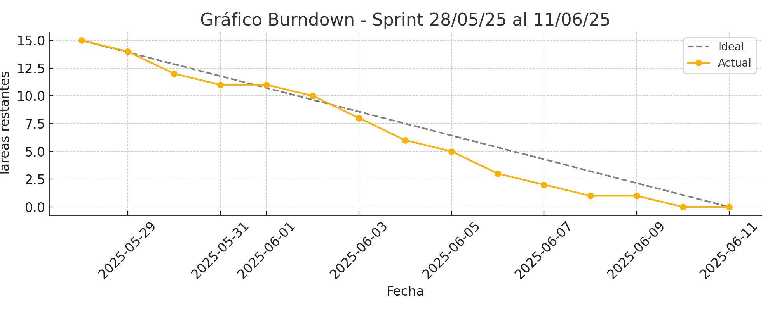

6.2 BurnUp
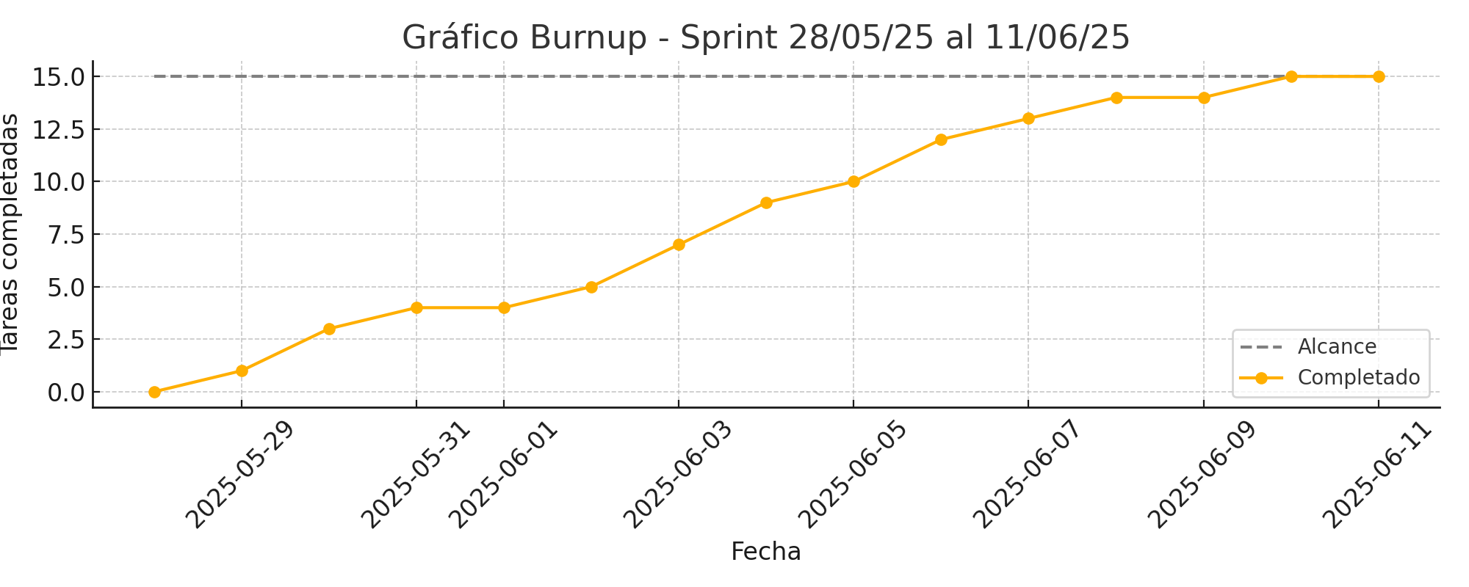

7. Gráfica de esfuerzo

Esfuerzo
Código | Tarea |  |  |  | Previsto de horas |  | Real de horas
Pb-50 | API “Registrar nueva cuenta / suscripción” |  |  |  | 2 hrs |  | 2 hrs
Pb-51 | UI Web “Registro + selección de plan” |  |  |  | 2 hrs |  | 2 hrs
Pb-52 | UI Móvil “Registro + selección de plan” |  |  |  | 2 hrs |  | 2 hrs
Pb-53 | API “Gestionar detalles de suscripción” |  |  |  | 3 hrs |  | 3 hrs
Pb-54 | UI Web “Mi suscripción / Detalles” |  |  |  | 2 hrs |  | 2 hrs
Pb-55 | UI Móvil “Mi suscripción / Detalles” |  |  |  | 2 hrs |  | 2 hrs
Pb-56 | API “Upgrade / Downgrade de plan” |  |  |  | 3 hrs |  | 2 hrs
Pb-57 | UI Web “Cambiar plan” |  |  |  | 2 hrs |  | 1 hrs
Pb-58 | UI Móvil “Cambiar plan” |  |  |  | 2 hrs |  | 1 hrs
Pb-59 | API “Procesar pago de suscripción” |  |  |  | 5 hrs |  | 5 hrs
Pb-60 | UI Web “Checkout de suscripción” |  |  |  | 2 hrs |  | 3 hrs
Pb-61 | UI Flutter “Checkout de suscripción” |  |  |  | 2 hrs |  | 2 hrs
Pb-62 | API “Gestión de roles de equipo” |  |  |  | 3 hrs |  | 3 hrs
Pb-63 | UI Web “Roles y permisos” |  |  |  | 3 hrs |  | 3 hrs
Pb-64 | Servicio/API de chatbot contextual |  |  |  | 4 hrs |  | 5 hrs
Pb-65 | UI de chat de guía de navegación(Web) |  |  |  | 6 hrs |  | 6 hrs

8. Scrum TaskBoard (Backlog, to do, doing, done)
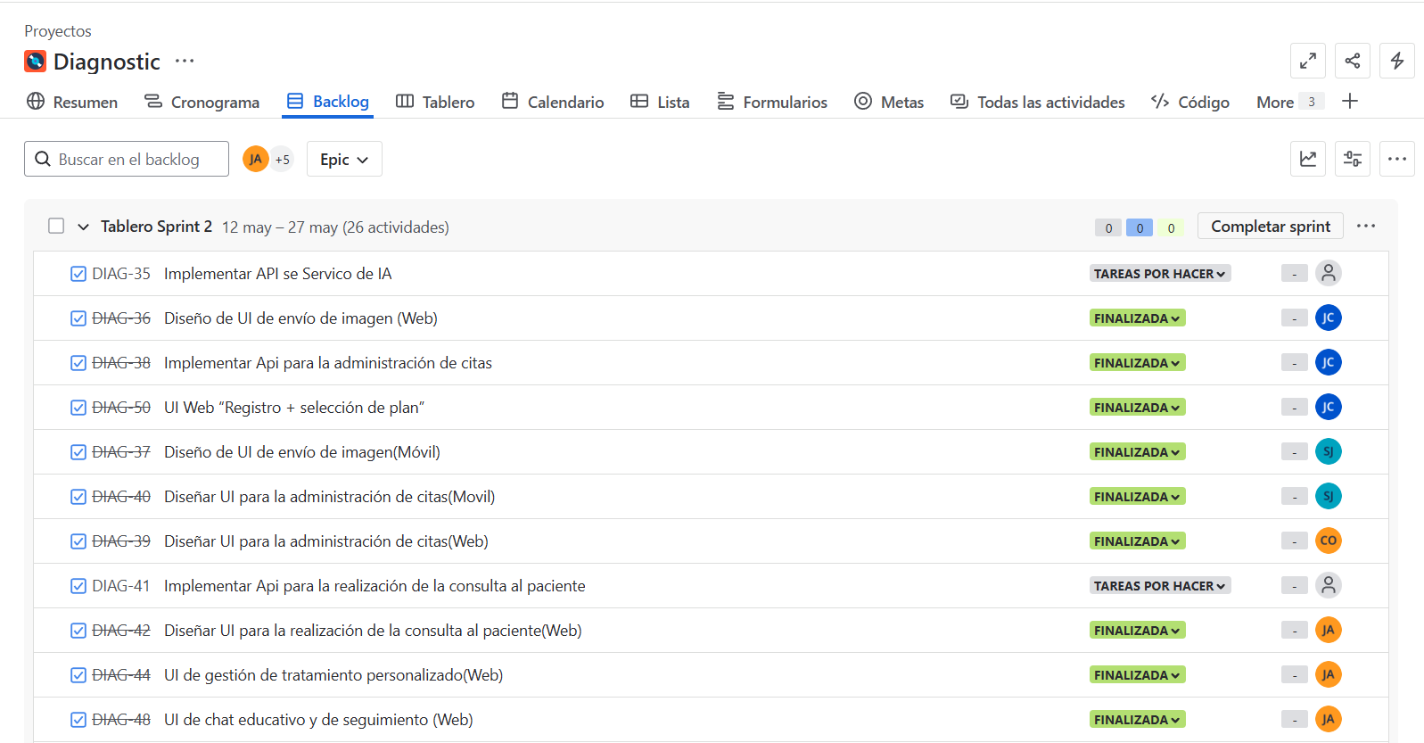
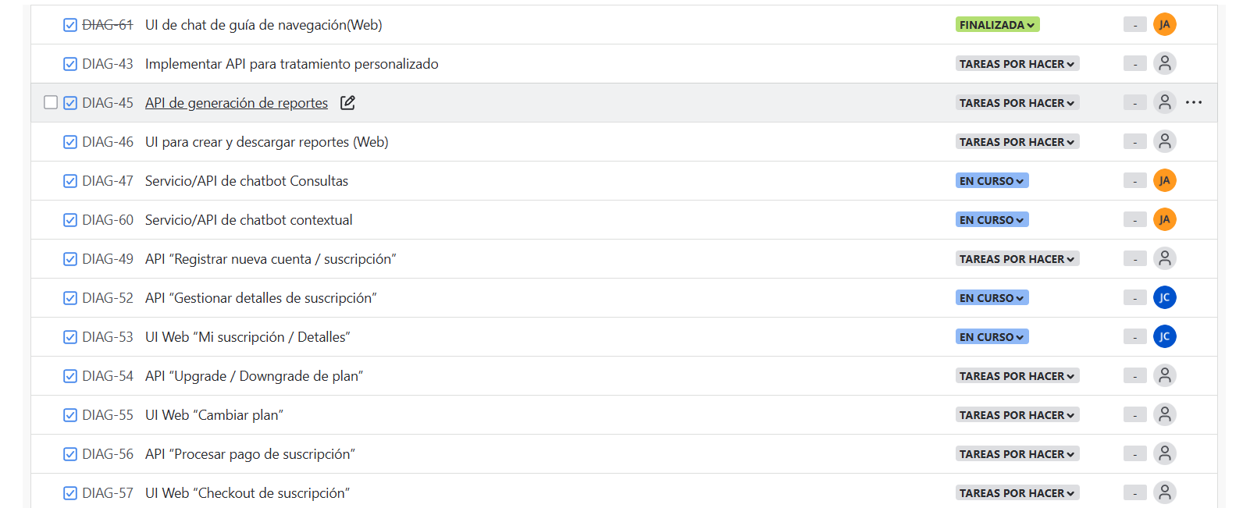
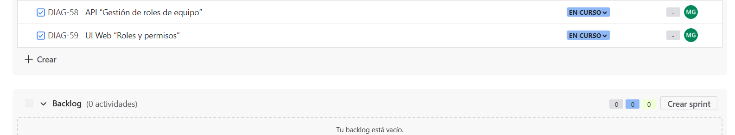

CONCLUSIONES
El desarrollo del Sistema Inteligente para el Análisis, Diagnóstico y Seguimiento de Imágenes Médicas mediante IA ha demostrado que es posible integrar de forma eficiente tecnologías de inteligencia artificial y desarrollo de software multiplataforma para resolver problemas reales del ámbito clínico y de salud.
Durante este proyecto, se entrenó un modelo de detección de afecciones en imágenes médicas utilizando Tensor Flow y técnicas de Deep Learning, logrando una precisión significativa en la clasificación de imágenes. El uso de este tipo de modelos representa un apoyo valioso para los profesionales médicos, permitiendo acelerar el proceso de diagnóstico y reducir posibles errores humanos en la interpretación visual de resultados.
A nivel de desarrollo, se trabajó con tecnologías como React para la plataforma web, Flutter para la versión móvil, y NestJS junto a FastAPI para la construcción de APIs modulares, escalables y de alto rendimiento. Esta arquitectura permitió implementar funcionalidades como el análisis automatizado de imágenes, la gestión de usuarios, planes de suscripción, generación de reportes, historiales médicos, y seguimiento personalizado de los pacientes.
El sistema fue gestionado de forma ágil utilizando Jira, lo cual favoreció el seguimiento por sprints, la coordinación del equipo, y la identificación temprana de cuellos de botella. Esta metodología permitió una entrega progresiva y controlada de cada funcionalidad crítica del sistema.
Desde la perspectiva del usuario final, el sistema brinda una experiencia accesible e intuitiva tanto para pacientes como para personal médico, quienes pueden cargar imágenes desde distintos dispositivos, obtener diagnósticos preliminares y acceder al historial clínico y reportes descargables. Además, se integró un chatbot contextual y educativo para orientar al paciente en tiempo real, mejorando la accesibilidad a la información médica y el acompañamiento.
En resumen, este proyecto no solo fortaleció el uso de herramientas modernas de IA y desarrollo web/móvil, sino que también planteó una solución real, escalable y útil para el sector salud. El sistema representa una base sólida para futuras etapas como:
- La integración con dispositivos médicos.
- Validaciones clínicas en entornos hospitalarios.
- Mejora continua del modelo de IA con más datos.
- Y la posibilidad de escalar el sistema a otros dominios médicos.
Así, este trabajo deja abierta la puerta para una evolución tecnológica en el diagnóstico asistido por IA, centrado en mejorar la eficiencia, la precisión y la accesibilidad del cuidado médico.

BIBLIOGRAFÍA
Google. (2024). Google Colaboratory. Recuperado de https://colab.research.google.com/
Kaggle. (2024). Datasets. Recuperado de https://www.kaggle.com/datasets
Google. (2024). Flutter: Documentation. Recuperado de https://flutter.dev/
TensorFlow. (s.f.). TensorFlow Documentation. Recuperado de 2025, de https://www.tensorflow.org/
NestJS. (2023). NestJS Docs. Recuperado de https://docs.nestjs.com/
Meta. (2024). React Documentation. Recuperado de https://react.dev/
Microsoft. (2023). Azure Portal. Recuperado de https://azure.portal.com/
Vite PWA. (2024). Progressive Web Apps with Vite. Recuperado de https://vite-pwa-org.netlify.app/guide
Tailwind Labs. (2024). Tailwind CSS: Installation using Vite. Recuperado de https://tailwindcss.com/docs/installation/using-vite
Neon. (2024). Neon Docs: Introduction to DBSQL. Recuperado de https://neon.com/docs/introduction
Atlassian. (2025). Jira Software. Recuperado de https://www.atlassian.com/es/software/jira
Clerk. (s.f.). Authentication and user management for modern applications. Recuperado de https://clerk.dev
GitHub. (s.f.). Documentación. Recuperado de https://docs.github.com
Meta (Facebook). (s.f.). Vite – Next Generation Frontend Tooling. Recuperado de https://vitejs.dev
FastAPI. (s.f.). FastAPI Documentation. Recuperado de https://fastapi.tiangolo.com
Prisma. (s.f.). Next-generation ORM for Node.js and TypeScript. Recuperado de https://www.prisma.io
Google Meet. (s.f.). Videoconferencing. Recuperado de https://meet.google.com

ANEXOS
- Carátula de Aprobación de Proyecto de Software



- QR Manual de la app móvil

- QR Manual de la app web

Página web -> Video ->

- QR de los repositorios

backend -> frontend -> móvil ->


- QR de los proyectos (deployments)



Proformas para la tabla de recursos

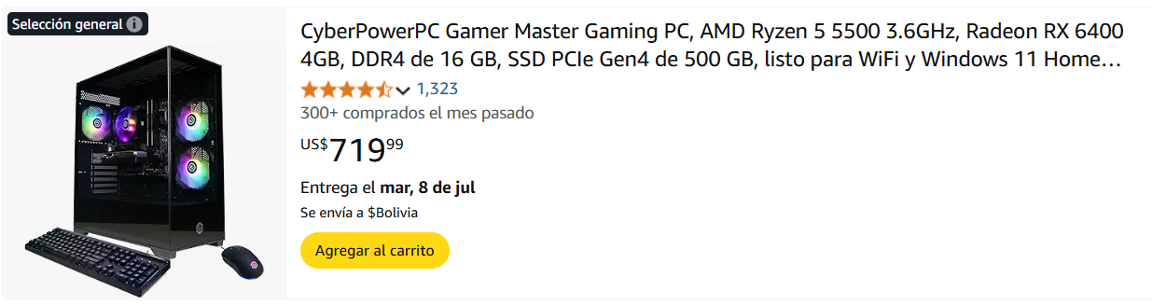

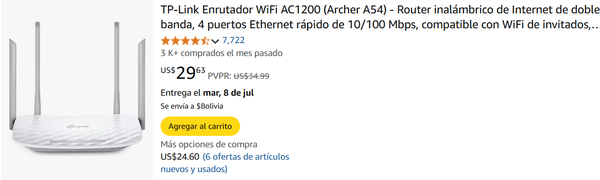

Sprint 0

1. Equipo Scrum

1.1 Descripción del equipo scrum
El equipo de desarrollo está compuesto por profesionales responsables de entregar un incremento del producto que esté terminado y listo para ser potencialmente puesto en producción al finalizar cada Sprint. Solo sus integrantes participan directamente en la creación de dicho incremento.
Este equipo se caracteriza por su capacidad de autoorganizarse y por ser multifuncional, es decir, cuenta con todas las habilidades necesarias para realizar el trabajo.
VALORES | ROL | CARACTERÍSTICAS
El Scrum Master representa compromiso con la mejora continua, enfoque en facilitar al equipo, respeto por todos y coraje para enfrentar obstáculos. Fomenta la confianza, la colaboración y el uso correcto de Scrum. | SCRUM MASTER | Asegura que Scrum se entienda y aplique bien. Facilita el trabajo del equipo, elimina impedimentos y protege de distracciones. También promueve la mejora continua y actúa como guía y facilitador del proceso.
El Product Owner destaca por su responsabilidad en generar valor, claridad al priorizar tareas y visión estratégica. Es empático para entender al cliente y comunicarse de forma clara con el equipo. | PRODUCT OWNER | Define y prioriza el Product Backlog. Asegura que el equipo trabaje en lo que más valor aporta. Es el puente entre stakeholders y equipo, comunicando objetivos y necesidades del negocio.
El equipo de desarrollo vive la colaboración, adaptabilidad, compromiso y respeto por el trabajo en equipo. Son responsables, proactivos y orientados a entregar valor constantemente. | DEVELOPERS  (Equipo de Desarrollo) | Grupo autoorganizado y multifuncional que desarrolla los elementos del Sprint Backlog. Colabora cada día, toma decisiones técnicas y entrega incrementos funcionales de calidad en cada Sprint.

1.2 Equipo scrum
Nombre | ROL
Jhon Said Andia Merino | SCRUM MASTER
Celeste Soledad Torrico Ochoa | PRODUCT OWNER
Juan Marcelo Camacho Gutierrez  Jorge Alfredo Mamani Vargas  Saleth Jhoselin Mamani Huanca  Jhoel Rodas Cabrera | DEVELOPERS  (Equipo de Desarrollo)

2. Objetivo del producto

Desarrollar un Sistema Inteligente Web y Móvil para el Análisis y Diagnóstico de Imágenes Médicas con IA y Seguimiento de Tratamientos.

3. Requerimientos iniciales

- El software debe analizar el contexto clínico de las imágenes médicas para ofrecer diagnósticos precisos y adaptados al historial y condición del paciente. Esto incluye considerar características visuales específicas, patrones relacionados con enfermedades dermatológicas y otros indicadores relevantes para mantener la precisión del análisis en tiempo real.
- Debe ser capaz de detectar y clasificar una amplia variedad de enfermedades dermatológicas, asegurando que los profesionales de salud puedan recibir un apoyo eficaz en la toma de decisiones diagnósticas, independientemente de la complejidad del caso.
- Al tratarse de un sistema con procesamiento en tiempo real, el software debe garantizar alta velocidad y eficiencia en la carga, análisis y entrega de resultados, evitando demoras que afecten la atención médica oportuna.
- El sistema debe integrar un módulo avanzado de inteligencia artificial para generar reportes diagnósticos automáticos, que resuman las características detectadas en las imágenes y recomienden posibles tratamientos sin comprometer la precisión médica.
- La interfaz de usuario debe ser intuitiva y accesible, tanto para la versión web como móvil, con controles claros y personalizables que permitan a médicos y especialistas realizar ajustes rápidos, revisar historiales y monitorear la evolución del tratamiento de cada paciente.

4. Tiempo de duración de los Sprints (cada 3 semanas)
Nro | Actividad | Fecha de Inicio | Fecha de Finalización | Duración /  Días
1 | Sprint 0 | 11/04/25 | 24/04/25 | 14 dias
2 | Sprint 1 | 25/04/25 | 09/05/25 | 15 días
3 | Sprint 2 | 12/05/25 | 27/05/25 | 16 días
4 | Sprint 3 | 28/05/25 | 11/06/25 | 15 días

5. Infraestructura tecnológica para la Gestión del proyecto como también para el proceso de desarrollo del software

5.1. Infraestructura para la Gestión del Proyecto
La infraestructura para la gestión del proyecto, como estamos usando la metodología scrum y se necesitará realizar las siguientes acciones:
- Crear y gestionar el Product Backlog.
- Planificar y seguir los Sprints.
- Asignar y rastrear tareas (historias de usuario, tareas técnicas, bugs).
- Visualizar el progreso (tableros Kanban/Scrum, gráficos si la herramienta los ofrece).
- Comunicarse sobre el estado de las tareas.
Para ello se utilizará la herramienta Jira para el seguimiento de tareas, sprints y backlog.
Jira es una herramienta de gestión de proyectos y seguimiento de errores para equipos, particularmente para equipos de desarrollo de software. Permite planificar, realizar un seguimiento y gestionar el trabajo de manera eficiente, ya sea a través de metodologías ágiles como Scrum o Kanban, o adaptándose a flujos de trabajo personalizados.

5.2. Infraestructura para el Proceso de Desarrollo del Software
Web: La parte web del sistema será desarrollada utilizando React, una biblioteca de JavaScript(Shadcn) para crear interfaces de usuario. Esta tecnología permite crear aplicaciones rápidas y dinámicas mediante el uso de componentes reutilizables.
Autenticación (Web): Se utilizará Clerk para la autenticación de usuarios en la aplicación web. Clerk ofrece un sistema de autenticación completo con login, logout, recuperación de contraseña, protección de rutas y manejo de sesiones, integrándose fácilmente con React.
Backend: La parte interna del sistema se desarrollara utilizando el framework NestJS, el cual nos permitirá crear API Rest para la comunicación del software con la base de datos
Base de datos: El sistema de gestión de bases de datos que se utilizará es PostgreSQL, que es un SGBD relacional de código abierto conocido por su fiabilidad y rendimiento.
ORM (Base de datos): Se utilizará Prisma ORM como capa de acceso a datos para NestJS. Prisma permite interactuar con la base de datos PostgreSQL de forma segura y tipada, facilitando las operaciones de lectura/escritura, relaciones entre tablas y migraciones estructuradas.
Aplicación móvil: La aplicación móvil será desarrollada usando Flutter con Dart como lenguaje de programación. Flutter es un framework de código abierto que permite crear aplicaciones móviles nativas multiplataforma (iOS y Android).
Modelo IA: Para el modelo de reconocimiento de imagen se usará la biblioteca de TensorFlow para el entrenamiento del modelo
IDE: Para el desarrollo tanto de la parte web como móvil, se utilizará Visual Studio Code, un editor de código fuente altamente configurable con soporte para múltiples lenguajes y extensiones. El ide para el modelo IA será Google Colab.
Control de versiones: Se usará GitHub para gestionar el control de versiones del código, facilitando la colaboración y la revisión de cambios.

6. Patrón de desarrollo para definir actividades técnicas de desarrollo que serán realizadas durante los sprints
Durante los sprints del proyecto, se seguirá un patrón de desarrollo que organiza las actividades técnicas en etapas ordenadas y repetibles para asegurar eficiencia, calidad y cumplimiento de objetivos. Las principales actividades técnicas durante cada sprint serán:
6.1. Análisis y refinamiento de historias de usuario:
  - Revisión de los requisitos priorizados por el Product Owner.
  - Descomposición en tareas técnicas concretas (Frontend, Backend, IA, etc.).
6.2. Diseño técnico:
  - Estructura de componentes (web y móvil).
  - Definición de contratos API (REST).
  - Diagramas de flujo, arquitectura y lógica del modelo IA si aplica.
6.3. Desarrollo incremental:
  - Implementación de funcionalidades en pequeñas iteraciones.
  - Uso de control de versiones (Git) con ramas por feature.
  - Revisión de código (pull requests y validación por pares).
6.4. Pruebas unitarias y funcionales:
  - Desarrollo de pruebas automáticas para validar lógica del sistema.
  - Pruebas de integración entre frontend, backend y modelo IA.
  - Validación de entrada/salida de imágenes y diagnósticos.
6.5. Documentación técnica:
  - Actualización de documentación de código, endpoints y funciones del sistema.
  - Descripción de procesos del modelo IA (si se ajusta o mejora).
6.6. Despliegue en entorno de pruebas:
  - Subida del backend y frontend a servidores temporales o contenedores Docker.
  - Validación del flujo completo: carga de imagen → análisis → diagnóstico.

7. Modelos inicial (Esbozo)

7.1. Modelo de Contexto
Actores Externos y Relaciones:
- Paciente
  - Envía solicitud de diagnóstico (sube foto de piel, describe síntomas)
  - Recibe resultados del análisis IA y recomendaciones
- Médico Especialista
  - Recibe historial del paciente y resultados IA
  - Emite diagnóstico final y tratamiento
  - Registra nuevas observaciones al expediente
- Administrador del Sistema
  - Gestiona usuarios (médicos, pacientes)
  - Configura parámetros del sistema
  - Supervisa reportes de actividad
- Motor de Inteligencia Artificial
  - Recibe imagen dermatológica
  - Devuelve probabilidad y tipo de enfermedad detectada
- Base de Datos Clínica
  - Almacena registros médicos, imágenes, diagnósticos
  - Provee información histórica y actual al sistema
- Sistema de Autenticación Externo
  - Autentica a pacientes y médicos
  - Devuelve tokens de acceso o permisos
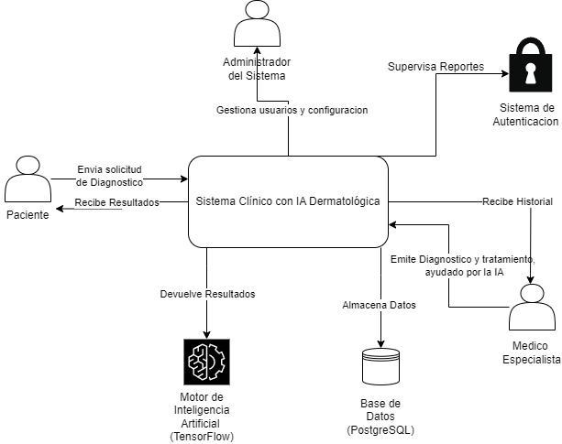

7.2. Modelo de Datos (Relacional)
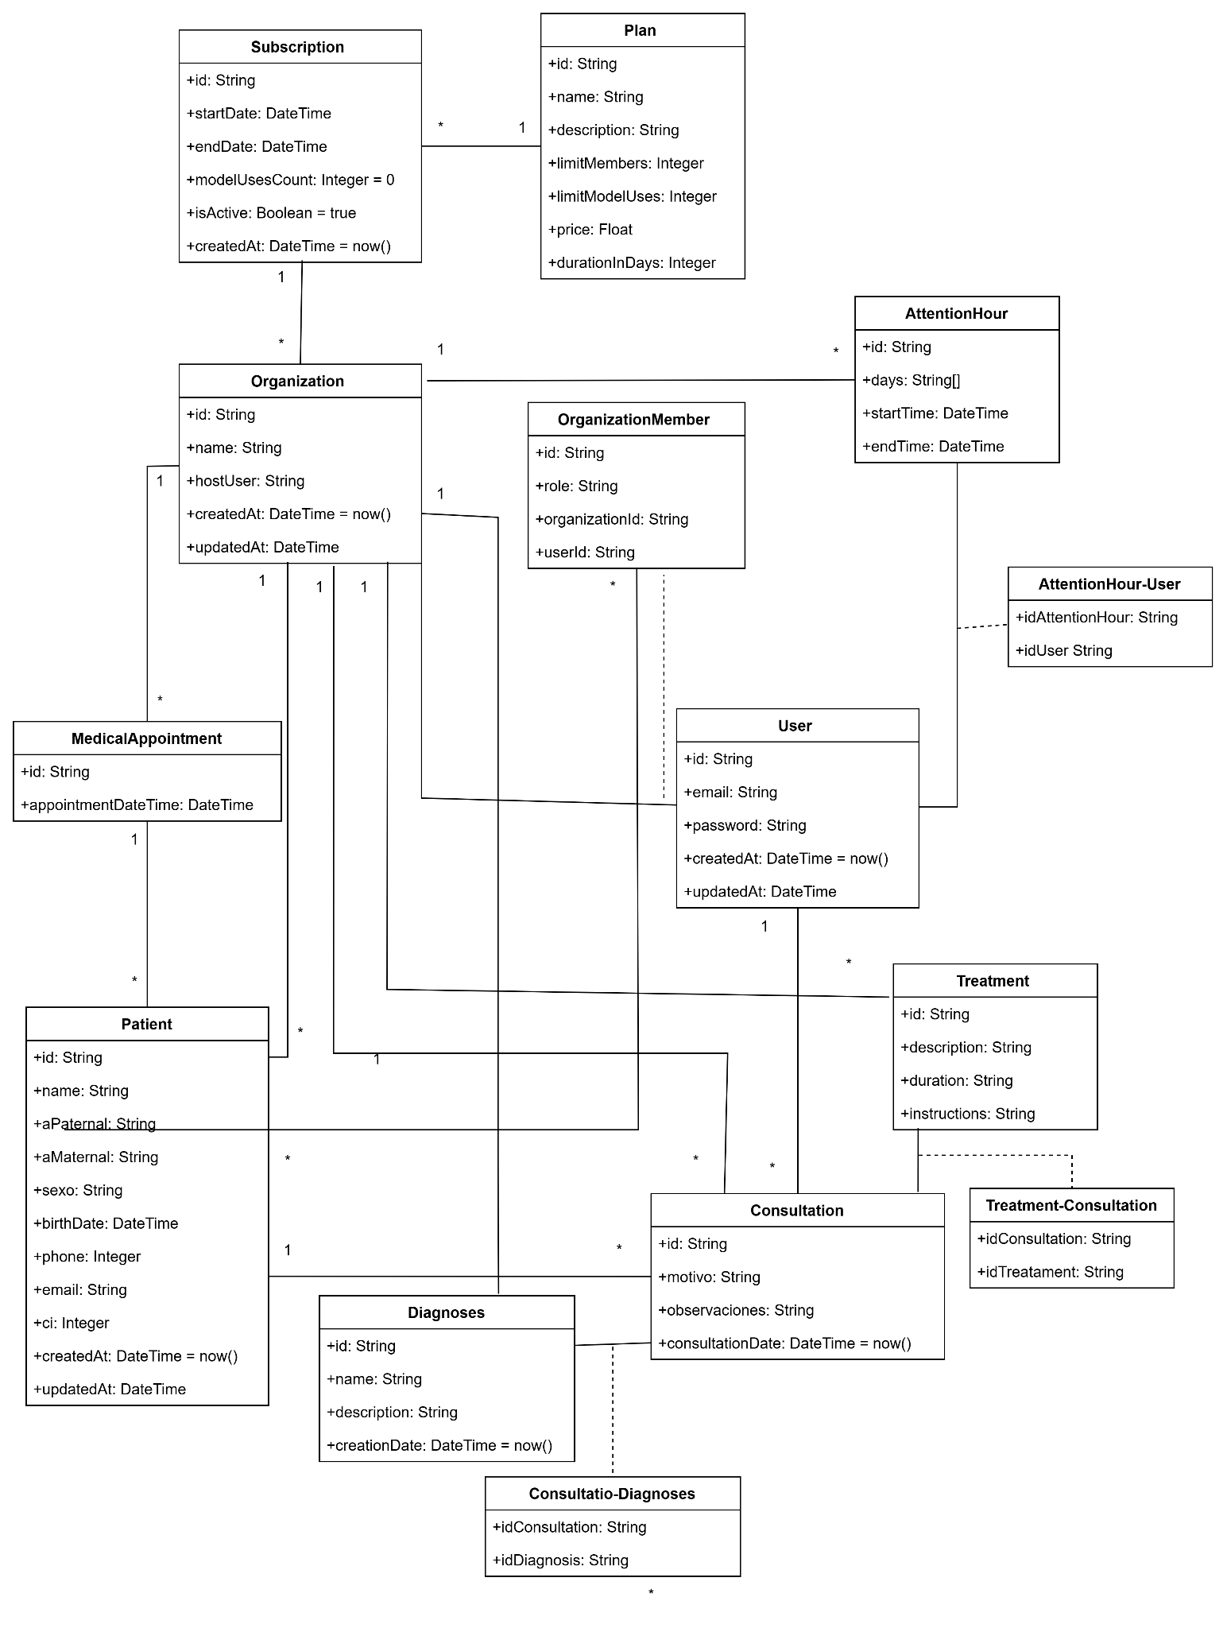

8. Definición criterios de calidad

8.1. Funcionalidad:

- Definición: El sistema debe realizar todas las funciones especificadas en los requerimientos, incluyendo la carga y visualización de imágenes médicas, el análisis mediante IA, la presentación de resultados y recomendaciones, el registro de diagnósticos y tratamientos por parte de los médicos, el seguimiento del progreso del paciente, y la gestión de usuarios.
- Enfoque en el sistema: Asegurar que cada componente (web, móvil, backend, modelo IA) cumpla con su propósito y se integre correctamente con los demás. Por ejemplo, la IA debe analizar las imágenes y generar resultados precisos, la aplicación móvil debe permitir a los pacientes cargar imágenes fácilmente, y la interfaz web debe permitir a los médicos visualizar la información relevante.

8.2. Confiabilidad:
- Definición: El sistema debe operar sin fallos significativos durante un período de tiempo especificado y bajo condiciones establecidas. Esto incluye la estabilidad de la aplicación, la integridad de los datos y la capacidad de recuperación ante errores.
- Enfoque en el sistema: Garantizar la robustez del backend (NestJS), la estabilidad de la base de datos (PostgreSQL), y la correcta gestión de errores tanto en la interfaz web (React) como en la móvil (Flutter). La integridad de los datos médicos es crítica, por lo que se deben implementar mecanismos para prevenir la corrupción y la pérdida de información. La fiabilidad del modelo de IA (TensorFlow) en la entrega de resultados consistentes también es importante.

8.3. Usabilidad:
- Definición: La interfaz de usuario debe ser intuitiva, fácil de aprender y eficiente para los usuarios previstos (pacientes y médicos). Debe permitirles realizar sus tareas de manera efectiva y con satisfacción.
- Enfoque en el sistema: Diseñar interfaces claras y consistentes tanto en la aplicación web como en la móvil. La navegación debe ser sencilla, los flujos de trabajo lógicos y la información presentada de manera comprensible. Considerar la accesibilidad para diferentes tipos de usuarios.

8.4. Eficiencia (Rendimiento):
- Definición: El sistema debe responder a las solicitudes de los usuarios en un tiempo aceptable y utilizar los recursos (CPU, memoria, red) de manera óptima.
- Enfoque en el sistema: Asegurar que la carga de imágenes, el procesamiento por la IA (TensorFlow), la consulta de datos en PostgreSQL y la navegación en las interfaces web (React) y móvil (Flutter) sean rápidos y fluidos. Optimizar las consultas a la base de datos y el rendimiento del modelo de IA.

8.5. Mantenibilidad:
- Definición: El sistema debe ser fácil de modificar, corregir errores, adaptar a nuevos requerimientos y extender con nuevas funcionalidades con el mínimo esfuerzo.
- Enfoque en el sistema: La elección de arquitecturas basadas en componentes (React, Flutter), un backend modular (NestJS), y el uso de control de versiones (GitHub) favorecen la mantenibilidad. Adherirse a buenas prácticas de codificación, documentación clara y pruebas automatizadas son cruciales.

8.6. Portabilidad:
- Definición: La capacidad del software para ser transferido de un entorno (hardware o software) a otro. En este caso, la aplicación móvil desarrollada con Flutter es inherentemente portable entre iOS y Android. La parte web desarrollada con React es portable a cualquier navegador moderno.
- Enfoque en el sistema: Asegurar que las dependencias de las tecnologías elegidas sean bien gestionadas y que no existan acoplamientos excesivos que dificulten la implementación en diferentes entornos si fuera necesario en el futuro.

8.7. Seguridad:
- Definición: El sistema debe proteger la información sensible (datos de pacientes, imágenes médicas, credenciales de usuario) contra accesos no autorizados, modificaciones o pérdidas.
- Enfoque en el sistema: Implementar medidas de seguridad robustas en todos los niveles: autenticación y autorización seguras (considerando el "Sistema de Autenticación Externo"), cifrado de datos sensibles en tránsito y en reposo, protección contra vulnerabilidades web y móvil comunes, y auditoría de accesos. La privacidad de los datos del paciente debe ser una prioridad.

8.8. Escalabilidad:
- Definición: La capacidad del sistema para manejar un aumento en la carga de trabajo o en el número de usuarios sin una degradación significativa del rendimiento.
- Enfoque en el sistema: Considerar la escalabilidad desde la arquitectura inicial. PostgreSQL es escalable, y la arquitectura basada en microservicios (que NestJS facilita) puede ser una consideración a futuro. La capacidad de escalar el procesamiento del modelo de IA (TensorFlow) también es importante si el volumen de imágenes a analizar crece significativamente.

9. Product Backlog

PRODUCT BACKLOG
PROYECTO |  |  | Sistema Inteligente para el Análisis, Diagnóstico y Seguimiento de Imágenes Médicas mediante IA
PRODUCT OWNER |  |  | Torrico Ochoa Celeste Soledad
VERSIÓN |  |  | 1.0 |  | Fecha |  | 11/04/25
id |  | Rol  <como> |  | Característica  <quiero> |  | Razón  <para> |  | Prioridad  esfuerzo
1 |  | Administrador |  | Autenticación de usuario |  | Ingresar al Sistema |  | Alta
2 |  | Administrador |  | Autenticación de pacientes |  | Ingresar al Sistema |  | Alta
3 |  | User |  | Actualizar usuario |  | Actualizar los datos del usuario |  | Media
4 |  | Paciente |  | Actualizar paciente |  | Actualizar los datos del paciente |  | Media
5 |  | User |  | Gestionar paciente |  | Registrar pacientes |  | Alta
6 |  | Médico |  | Enviar Imagen a Sistema IA |  | Obtener diagnósticos automáticos o sugerencias clínicas |  | Alta
7 |  | User |  | Visualizar resultados del sistema IA |  | Consultar los resultados del análisis realizado |  | Alta
8 |  | Paciente |  | Visualizar resultados del sistema IA |  | Consultar los resultados del análisis realizado |  | Alta
9 |  | User |  | Gestionar horarios de atención |  | Definir y modificar la disponibilidad de atención |  | Media
10 |  | Paciente |  | Ver horarios de atención |  | Conocer cuándo puede agendar una cita médica |  | Media
11 |  | Paciente |  | Reservar cita médica |  | Solicitar una atención en el horario disponible |  | Alta
12 |  | User |  | Administrar citas médicas |  | Confirmar, reprogramar o cancelar citas médicas de pacientes |  | Alta
13 |  | User |  | Ver historial del paciente |  | revisar antecedentes médicos de los pacientes |  | Media
14 |  | Paciente |  | Ver historial médico |  | Consultar historial clinico personal |  | Media
15 |  | User |  | Gestionar informe médico existente |  | Editar o actualizar informes médicos ya creados |  | Media
16 |  | Paciente |  | Ver informe médico existente |  | Acceder a sus diagnósticos e informes clínicos |  | Media
17 |  | User |  | Administrar tratamiento personalizado |  | Definir o ajustar tratamientos según necesidades del paciente |  | Media
18 |  | Paciente |  | Administrar tratamiento personalizado |  | Llevar control de su tratamiento asignado |  | Media
19 |  | User |  | Generar reportes personalizados |  | Obtener informes específicos de su situación médica |  | Baja
20 |  | Paciente |  | Generar reportes personalizados |  | Obtener informes específicos de su situación médica |  | Baja
21 |  | Paciente |  | Realizar consultas al chatbot(Movil) |  | obtener ayuda o respuestas sobre recomendaciones de cuida |  | Media
22 |  | User |  | Realizar suscripcion |  | Acceder a los servicios premium del sistema |  | Alta
23 |  | User |  | Gestionar cuenta de organización |  | Configurar y mantener los datos en su institución |  | Media
24 |  | User |  | Cambiar Plan de Suscripción |  | Actualizar el tipo de servicio contratado según necesidades |  | Media
25 |  | User |  | Realizar pago de suscripción |  | Mantener activo el acceso al sistema y sus funcionalidades |  | Alta
26 |  | User |  | Gestionar miembros del equipo |  | Crear y Eliminar miembros del equipo |  | Media
27 |  | User |  | Usar chatbot de asistencia contextual |  | Recibir ayuda contextualizada según la sección o funcionalidad que se esté utilizando |  | Media
28 |  | Paciente |  | Recibir notificaciones de recordatorios de mis tratamientos |  | recordar cuando aplicar mis tratamientos |  | Baja

10. Casos de Uso
CASOS DE USO
CU1 | Autenticacion de Usuario
CU2 | Gestionar Perfil de Usuario
CU3 | Gestionar Pacientes
CU4 | Enviar Imagen a Sistema de IA
CU5 | Mostrar Resultados de Análisis de IA sobre Imagen
CU6 | Gestionar horarios de atención
CU7 | Administrar citas médicas
CU8 | Ver Historial del Paciente
CU9 | Gestionar Informe Médico Existente
CU10 | Administrar tratamiento personalizado
CU11 | Generación de reportes personalizados a partir de una prompt
CU12 | Realizar Consulta o Sugerencia del Chatbot - Educación, seguimiento y prevención
CU13 | Registrar Nueva Cuenta
CU14 | Gestionar cuenta de la Organización
CU15 | Cambiar Plan de Suscripción
CU16 | Realizar Pago de suscripción
CU17 | Gestionar Miembros del Equipo
CU 18 | Integración de chatbot de asistencia según el contexto de la app
CU 19 | Administrar notificaciones para recordatorios de tratamiento

Sprint 1

1. Sprint Planning
CASO DE USO | WEB | MÓVIL
CU1 Autenticación de Usuario | x | x
CU2 Gestionar Perfil de Usuario | x | x
CU3 Gestionar Pacientes | x
CU4 Enviar Imagen a Sistema de IA–usuario | x
CU5 Mostrar Resultados de Análisis de IA sobre Imagen–usuario, paciente | x | x

1.1. Objetivos del Sprint

El primer sprint del proyecto está enfocado en el desarrollo e implementación de los módulos esenciales para el funcionamiento inicial del sistema de análisis de piel basado en inteligencia artificial. Durante este sprint se habilitarán las funcionalidades clave que permiten a los usuarios autenticarse, gestionar su perfil, registrar pacientes, subir imágenes médicas, interactuar con el sistema de IA, visualizar resultados de análisis y consultar el historial clínico de cada paciente. Además, se sentarán las bases para la interoperabilidad entre las plataformas web y móvil, asegurando una experiencia de usuario consistente y accesible desde cualquier dispositivo.La finalidad de este sprint es entregar una solución mínima viable que facilite el registro, análisis y consulta de información clínica de los pacientes, sirviendo como punto de partida para futuras iteraciones y mejoras.
Funciones a implementar:
Autenticación de usuarios y pacientes
Se desarrollarán los módulos de autenticación tanto para usuarios registrados en organizaciones como para pacientes, permitiendo el acceso seguro al sistema mediante credenciales válidas. Estas funcionalidades asegurarán que solo los usuarios autorizados puedan ingresar y utilizar los distintos servicios disponibles en la plataforma.
Actualización de datos personales
Se implementarán funcionalidades para que los usuarios y pacientes puedan actualizar sus datos personales e información relevante dentro del sistema. Esto garantizará que la información registrada se mantenga actualizada y correcta, facilitando la gestión y el seguimiento clínico.
Gestión de pacientes
El sistema permitirá a los usuarios autorizados registrar, editar y administrar los datos de los pacientes. Esta función será fundamental para el control clínico y la organización de la información médica, sirviendo como base para los procesos de diagnóstico y seguimiento.
Envío de imágenes para análisis por IA
Se habilitará la funcionalidad que permite a los pacientes cargar y enviar imágenes médicas al sistema para su análisis automatizado mediante inteligencia artificial. Esta integración permitirá obtener evaluaciones diagnósticas preliminares de manera rápida y sencilla.
Visualización de resultados de análisis de IA
Se desarrollará la capacidad de mostrar los resultados generados por el análisis de imágenes realizado por la IA, tanto para los usuarios profesionales como para los pacientes. Los resultados se presentarán de forma visual e interpretativa, facilitando la comprensión y la toma de decisiones clínicas.

1.2. Historias de usuario (tarjetas 3C, Planning Póker, prototipos)
Historia de Usuario
NÚMERO: 1 |  |  |  |  | ESTIMACIÓN:
Id |  | Nombre de HU |  |  |  |  | Prioridad | PHU | Estado
HU-01 |  | Autenticación de usuario |  |  |  |  | Alta | 5 | Terminado
Como: |  | Administrador
Quiero: |  | Realizar la autenticación de usuario
Para: |  | Acceder al sistema y utilizar las funcionalidades asignadas
Criterios de aceptación |  | - El sistema permite ingresar mediante el uso de contraseña..  - Si las credenciales son incorrectas, el sistema muestra un mensaje de error claro.  - El inicio de sesión está disponible en web y móvil  - Tras el inicio de sesión exitoso, se dirige al usuario a la pantalla principal.
Conversación/Reglas
- Solo los usuarios previamente registrados pueden autenticarse.
- La sesión permanece activa hasta cierre manual o inactividad prolongada.

Prototipo/Mockup
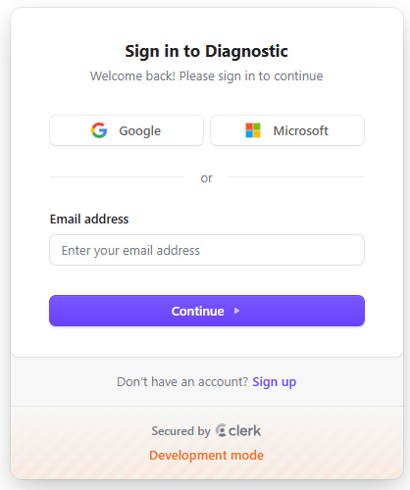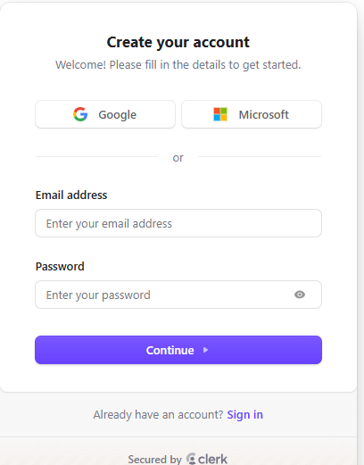
Desarrollador

Historia de Usuario
NÚMERO: 2 |  |  |  |  | ESTIMACIÓN:3
Id |  | Nombre de HU |  |  |  |  | Prioridad | PHU | Estado
HU-02 |  | Autenticación de pacientes |  |  |  |  | Alta | 5 | Terminado
Como: |  | Administrador
Quiero: |  | Realizar la autenticación de pacientes
Para: |  | Que ellos puedan ingresar al Sistema.
Criterios de aceptación |  | - El botón “Iniciar sesión” se activa solo si el email y ci campos están completos.  - Si las credenciales son incorrectas, debe mostrarse un mensaje de error visible.  - El inicio de sesión de pacientes está disponible tanto en web como en móvil.  - Tras iniciar sesión correctamente, el paciente accede a su panel principal.  - Después de iniciar sesión el paciente puede iniciar sus próximas sesiones con el reconocimiento de huella
Conversación/Reglas
- Solo los pacientes registrados pueden acceder por este medio.
Prototipo/Mockup
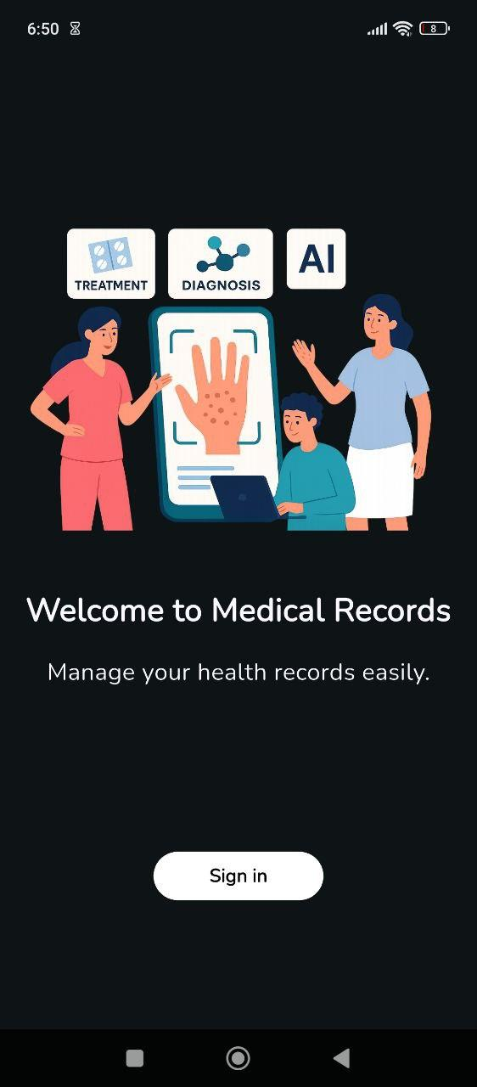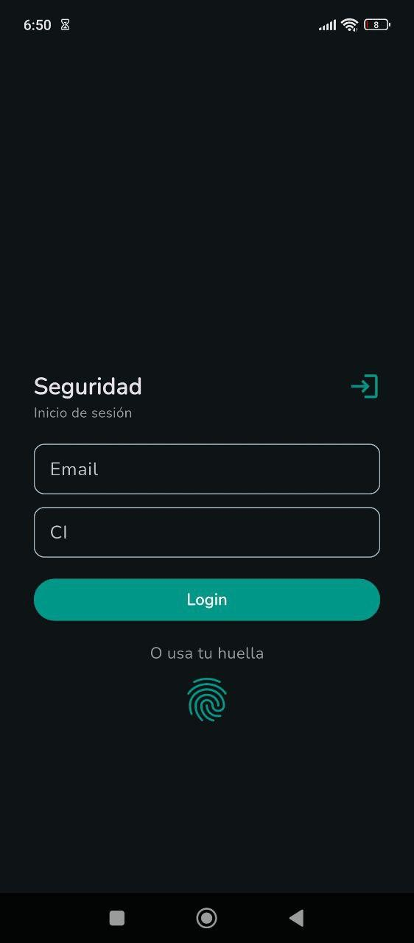d
Desarrollador |  | Mamani Huanca Saleth Jhoselin

Historia de Usuario
NÚMERO: 3 |  |  |  |  | ESTIMACIÓN:5
Id |  | Nombre de HU |  |  |  |  | Prioridad | PHU | Estado
HU-03 |  | Actualización usuario |  |  |  |  | Alta | 8 | Terminado
Como: |  | Usuario registrado
Quiero: |  | Actualizar mis datos personales e información relevante
Para: |  | Actualizar los datos del usuario y mantener mi perfil y mis registros siempre correctos y actualizados en el sistema
Criterios de aceptación |  | - El sistema permite modificar datos personales.  - Se muestra un mensaje de confirmación al guardar cambios exitosamente.  - Está disponible tanto en la versión web como en la app móvil.
Conversación/Reglas
- Solo el propio usuario/paciente puede actualizar sus datos, previa autenticación.
- Si algún dato es inválido o falta información, se muestra el mensaje correspondiente.
Prototipo/Mockup
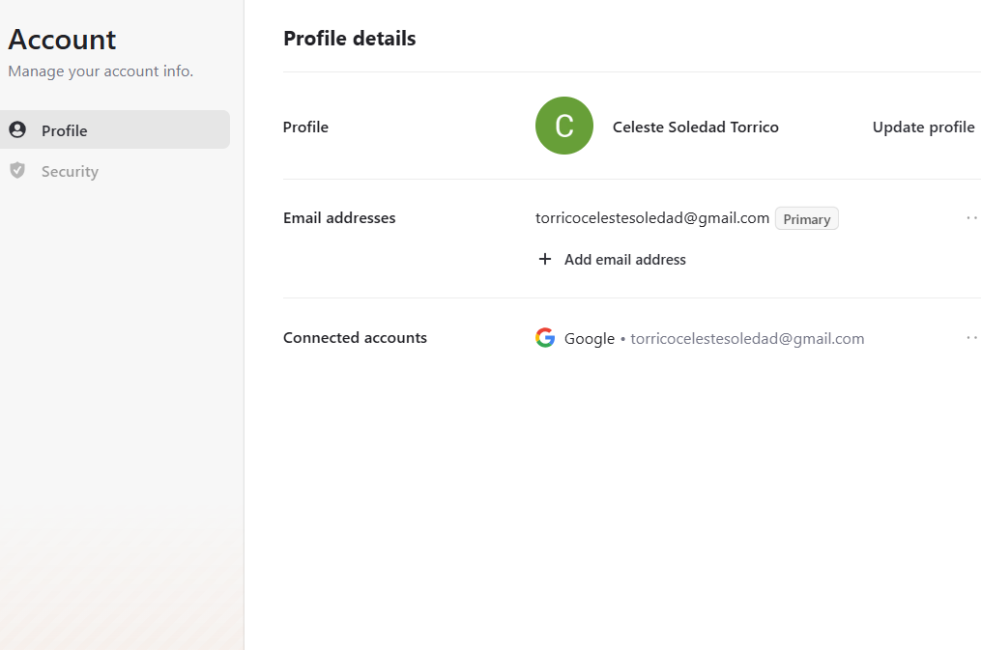d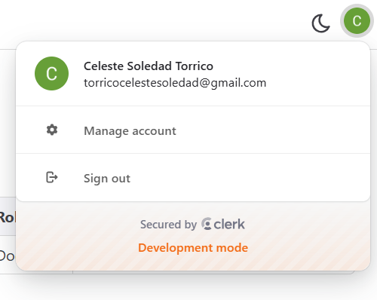
Desarrollador

Historia de Usuario
NÚMERO: 4 |  |  |  |  | ESTIMACIÓN:5
Id |  | Nombre de HU |  |  |  |  | Prioridad | PHU | Estado
HU-04 |  | Actualizar paciente |  |  |  |  | Media | 5 | Terminado
Como: |  | paciente registrado
Quiero: |  | Actualizar mis datos personales e información relevante
Para: |  | Mantener mi perfil y mis registros siempre correctos y actualizados en el sistema
Criterios de aceptación |  | - El sistema permite modificar datos personales.  - Se muestra un mensaje de confirmación al guardar cambios exitosamente.
Conversación/Reglas
- El paciente puede actualizar sus datos, previa autenticación.
- Si algún dato es inválido o falta información, se muestra el mensaje correspondiente.
Prototipo/Mockup
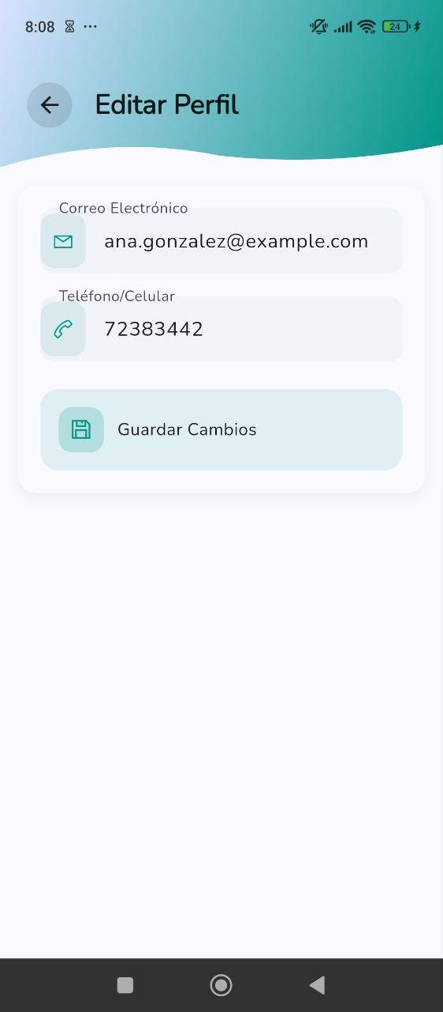d
Desarrollador |  | Mamani Huanca Saleth Jhoselin

Historia de Usuario
NÚMERO: 5 |  |  |  |  | ESTIMACIÓN: 8
Id |  | Nombre de HU |  |  |  |  | Prioridad | PHU | Estado
HU-05 |  | Gestión de pacientes |  |  |  |  | Alta | 8 | Terminado
Como: |  | Usuario autorizado (administrador, médico)
Quiero: |  | Registrar, editar o eliminar pacientes en el sistema
Para: |  | Llevar un control y seguimiento clínico adecuado de cada paciente
Criterios de aceptación |  | - Se permite registrar nuevos pacientes con datos obligatorios (nombre, fecha de nacimiento, contacto, etc.).  - Al guardar cambios, se muestra confirmación o mensaje de error.  - Disponible en versión web.
Conversación/Reglas
- Solo usuarios autenticados pueden gestionar pacientes.
Prototipo/Mockup
d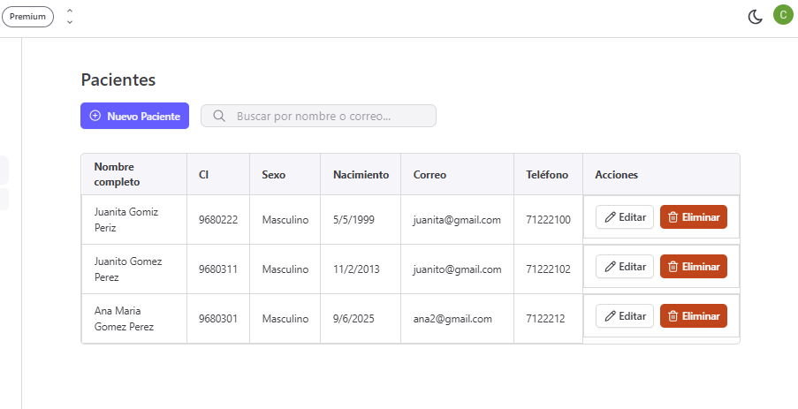
Desarrollador

Historia de Usuario
NÚMERO: 6 |  |  |  |  | ESTIMACIÓN:5
Id |  | Nombre de HU |  |  |  |  | Prioridad | PHU | Estado
HU-06 |  | Enviar imagen a sistema de IA |  |  |  |  | Alta | 13 | Terminado
Como: |  | Médico
Quiero: |  | Enviar Imagen a Sistema IA
Para: |  | Obtener diagnósticos automáticos o sugerencias clínicas
Criterios de aceptación |  | - El sistema permite seleccionar o tomar una imagen desde el dispositivo.  - Solo imágenes en formato y peso permitido son aceptadas.  - El envío está disponible en versión web.
Conversación/Reglas
- Solo pacientes autenticados pueden enviar imágenes.
- Las imágenes se vinculan automáticamente al historial del paciente.
Prototipo/Mockup
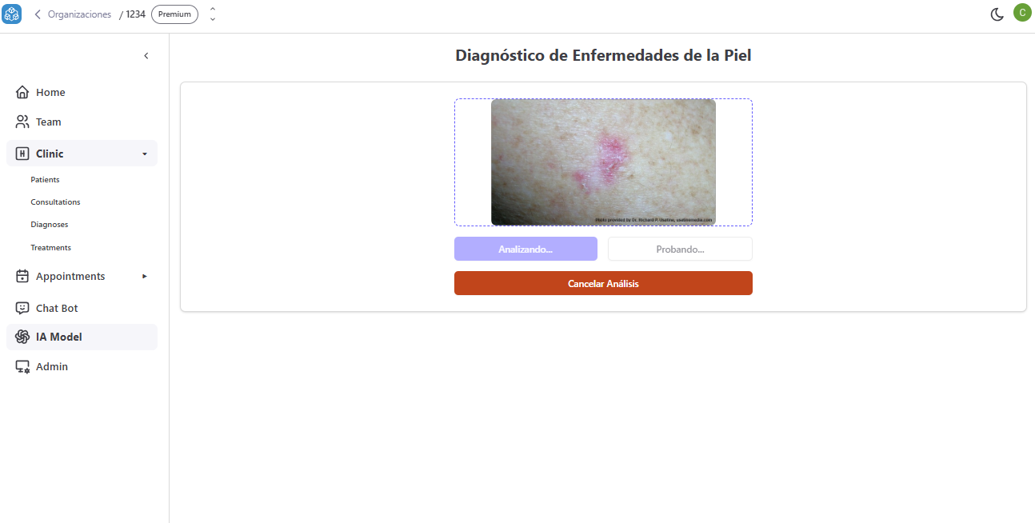d
Desarrollador

Historia de Usuario
NÚMERO: 7 |  |  |  |  | ESTIMACIÓN: 8
Id |  | Nombre de HU |  |  |  |  | Prioridad | PHU | Estado
HU-07 |  | Visualizar resultados del sistema IA |  |  |  |  | Alta | 8 | Terminado
Como: |  | Usuario autorizado
Quiero: |  | Visualizar los resultados generados por la IA sobre las imágenes enviadas
Para: |  | Consultar los resultados del análisis realizado
Criterios de aceptación |  | - El sistema muestra los resultados del análisis de IA de manera clara y visual, tanto para el usuario profesional como para el paciente.  - Solo los usuarios autenticados pueden visualizar los resultados de sus propias imágenes o las de los pacientes que gestionan.  - Disponible tanto en la versión web como en la app móvil.
Conversación/Reglas
- El historial de análisis queda disponible para consulta futura.
- Los pacientes solo pueden ver sus propios resultados; los profesionales pueden ver los resultados de todos los pacientes asignados.
Prototipo/Mockup
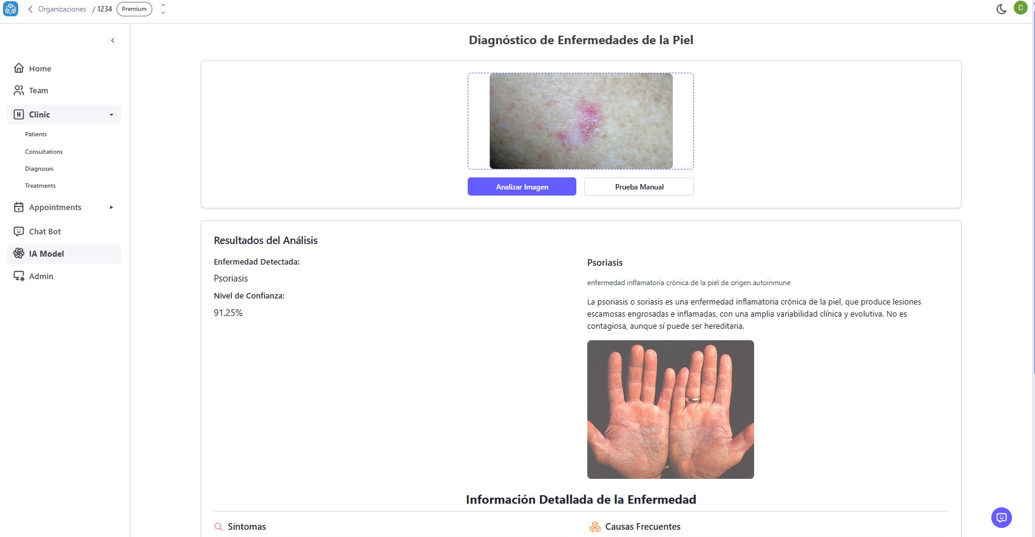
Desarrollador

Historia de Usuario
NÚMERO: 8 |  |  |  |  | ESTIMACIÓN: 8
Id |  | Nombre de HU |  |  |  |  | Prioridad | PHU | Estado
HU-08 |  | Visualizar resultados del sistema IA(Movil) |  |  |  |  | Alta | 8 | Terminado
Como: |  | Paciente registrado
Quiero: |  | Visualizar los resultados generados por la IA sobre las imágenes enviadas
Para: |  | Consultar los resultados del análisis realizado
Criterios de aceptación |  | - El sistema muestra los resultados del análisis de IA de manera clara y visual, tanto para el usuario profesional como para el paciente.  - Solo los usuarios autenticados pueden visualizar los resultados de sus propias imágenes o las de los pacientes que gestionan.  - Disponible tanto en la versión web como en la app móvil.
Conversación/Reglas
- El historial de análisis queda disponible para consulta futura.
- Los pacientes solo pueden ver sus propios resultados; los profesionales pueden ver los resultados de todos los pacientes asignados.
Prototipo/Mockup
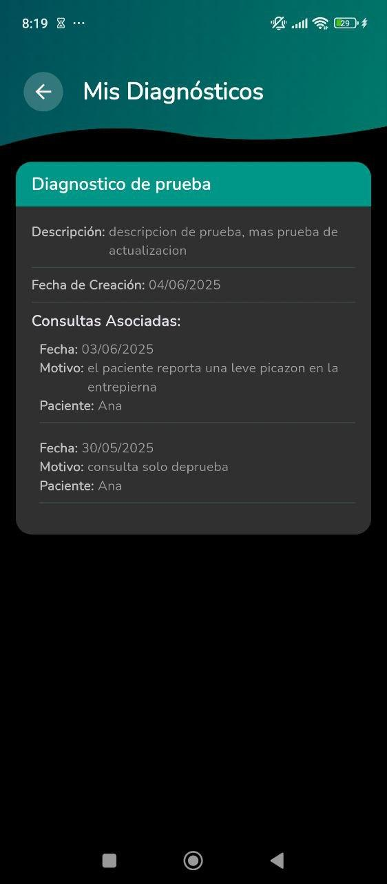
Desarrollador |  | Mamani Huanca Saleth Jhoselin -

1.3. Contexto del sistema

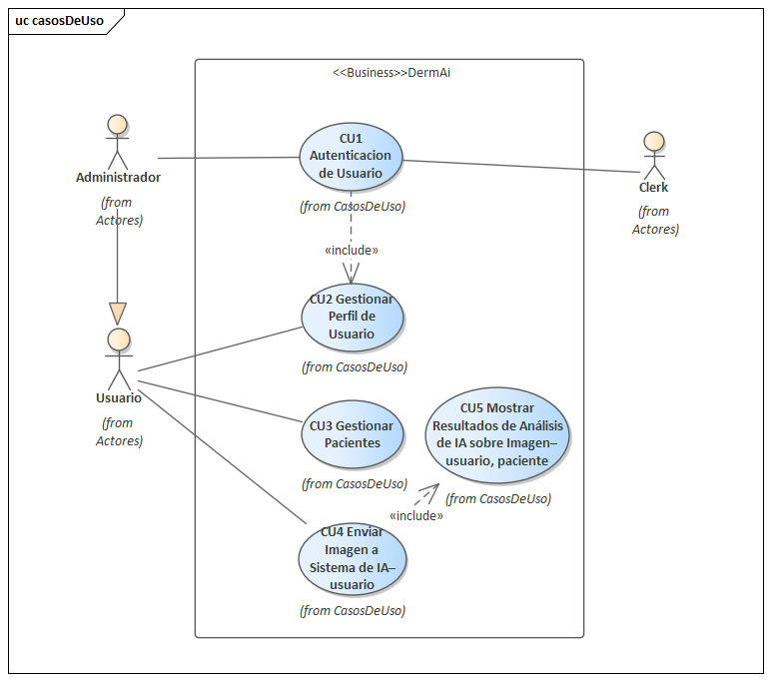

1.4. Sprint backlog

Sprint Backlog
Objetivo del Sprint:
Sprint número:1 |  |  |  |  | Tiempo programado:
Fecha de inicio del Sprint:25/04/25 |  |  |  |  | Fecha de finalización del sprint:09/05/25
Id | Tarea |  |  |  |  | Estimación |  | Responsable | Estado
PB-1 | Definir y priorizar características |  |  |  |  | 3 hrs |  | Andia Merino Jhon Said | Finalizado
PB-2 | Planificar reunión y perfil del proyecto |  |  |  |  | 4 hrs |  | Andia Merino Jhon Said | Finalizado
PB-3 | Seleccionar e instalar herramientas |  |  |  |  | 2 hrs |  | Andia Merino Jhon Said | Finalizado
PB-4 | Calendario de roles |  |  |  |  | 2 hrs |  | Andia Merino Jhon Said | Finalizado
PB-5 | Crear diagramas de clases iniciales basados en requerimientos |  |  |  |  | 3 hrs |  | Mamani Vergas Jorge Alfredo | Finalizado
PB-6 | Realizar el mapeo del diagrama de clases |  |  |  |  | 4 hrs |  | Mamani Huanca Saleth Joselin | Finalizado
PB-7 | Diseñar la base de datos |  |  |  |  | 4 hrs |  | Andia Merino Jhon Said | Finalizado
PB-8 | Tablas y relaciones Bd |  |  |  |  | 2 hrs |  | Andia Merino Jhon Said | Finalizado
PB-9 | Registro/Login Web (impl.) |  |  |  |  | 2 hrs |  | Rodas Cabrera Jhoel | Finalizado
PB-10 | Registro/Login Móvil (diseño) |  |  |  |  | 2 hrs |  | Mamani Huanca Saleth Joselin | Finalizado
PB-11 | UI inicio de sesión Web |  |  |  |  | 3 hrs |  | Rodas Cabrera Jhoel | Finalizado
PB-12 | UI inicio de sesión Móvil |  |  |  |  | 3 hrs |  | Mamani Huanca Saleth Joselin | Finalizado
PB-13 | Lógica de autenticación |  |  |  |  | 2 hrs |  | Andia Merino Jhon Said | Finalizado
PB-14 | UI cierre de sesión (diseño) |  |  |  |  | 2 hrs |  | Rodas Cabrera Jhoel | Finalizado
PB-15 | Lógica de cierre de sesión |  |  |  |  | 1 hrs |  | Andia Merino Jhon Said | Finalizado
PB-16 | Estructura vista principal Web (diseño) |  |  |  |  | 4 hrs |  | Camacho Gutierrez Juan Marcelo | Finalizado
PB-17 | Vista principal Web (impl.) |  |  |  |  | 4 hrs |  | Camacho Gutierrez Juan Marcelo | Finalizado
PB-18 | Estructura vista principal Móvil (diseño) |  |  |  |  | 4 hrs |  | Mamani Vergas Jorge Alfredo | Finalizado
PB-19 | Vista principal Móvil (impl.) |  |  |  |  | 3 hrs |  | Mamani Vergas Jorge Alfredo | Finalizado
PB-20 | Perfil de usuario Web |  |  |  |  | 3 hrs |  | Torrico Ochoa Celeste Soledad | Finalizado
PB-21 | Perfil de usuario Móvil |  |  |  |  | 3 hrs |  | Mamani Huanca Saleth Joselin | Finalizado
PB-22 | API gestión de roles |  |  |  |  | 4 hrs |  | Andia Merino Jhon Said | Finalizado
PB-23 | Vista gestión de roles Web |  |  |  |  | 4 hrs |  | Camacho Gutierrez Juan Marcelo | Finalizado
PB-24 | Pacientes registrados Web |  |  |  |  | 4 hrs |  | Torrico Ochoa Celeste Soledad | Finalizado
PB-25 | implementar la api para la gestión de pacientes |  |  |  |  | 4 hrs |  | Rodas Cabrera Jhoel | Finalizado
PB-26 | diseñar formulario de registro de nuevo paciente (WEB) |  |  |  |  | 1 hrs |  | Torrico Ochoa Celeste Soledad | Finalizado
PB-27 | diseñar la vista de los pacientes por médico/usuario (WEB) |  |  |  |  | 2 hrs |  | Torrico Ochoa Celeste Soledad | Finalizado
PB-28 | diseñar paginación en la sección de pacientes (WEB) |  |  |  |  | 1 hrs |  | Torrico Ochoa Celeste Soledad | Finalizado
PB-29 | implementar filtros de búsqueda en la sección de pacientes |  |  |  |  | 1 hrs |  | Torrico Ochoa Celeste Soledad | Finalizado
PB-30 | DIseñar la interfaz para el uso del modelo de detección de afecciones |  |  |  |  | 4 hrs |  | Rodas Cabrera Jhoel | Finalizado
PB-31 | Diseñar la sección para poder ver historial de un paciente |  |  |  |  | 4 hrs |  | Rodas Cabrera Jhoel | Finalizado
PB-32 | DIseñar la sección para mostrar los resultados del análisis |  |  |  |  | 4 hrs |  | Rodas Cabrera Jhoel | Finalizado
PB-33 | Implementar la api para la gestión de horarios |  |  |  |  | 4 hrs |  | Mamani Vergas Jorge Alfredo | Finalizado
PB-34 | Autenticación biométrica con huella dactilar(Movil) |  |  |  |  | 4 hrs |  | Mamani Huanca Saleth Joselin | Finalizado

1.5. Diseñar de la arquitectura

1.5.1 Diagrama de Despliegue
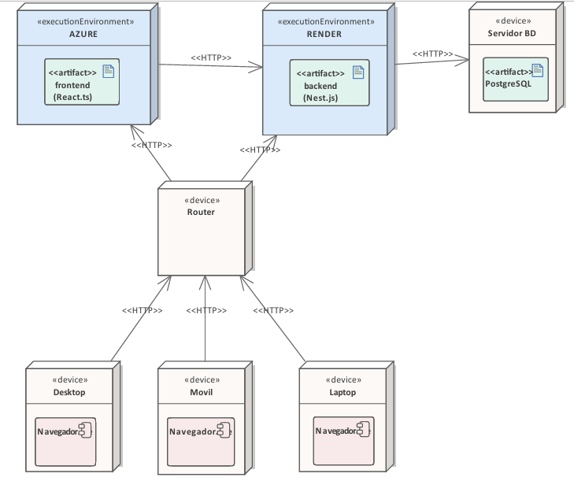

1.5.2 Diagrama de Paquetes(Organizado en Capas)

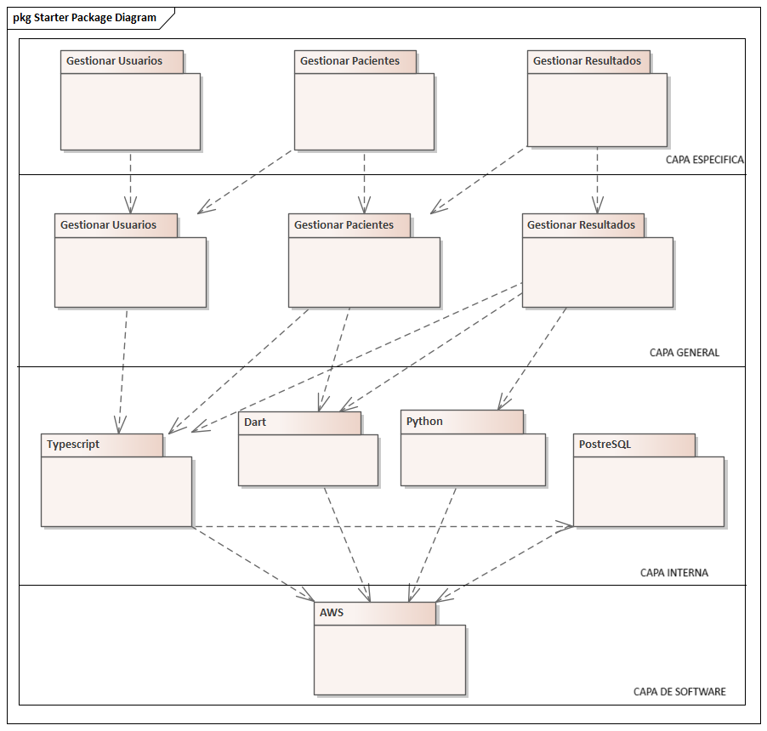

1.6. Diseno de datos

1.6.1. Diagrama de clases
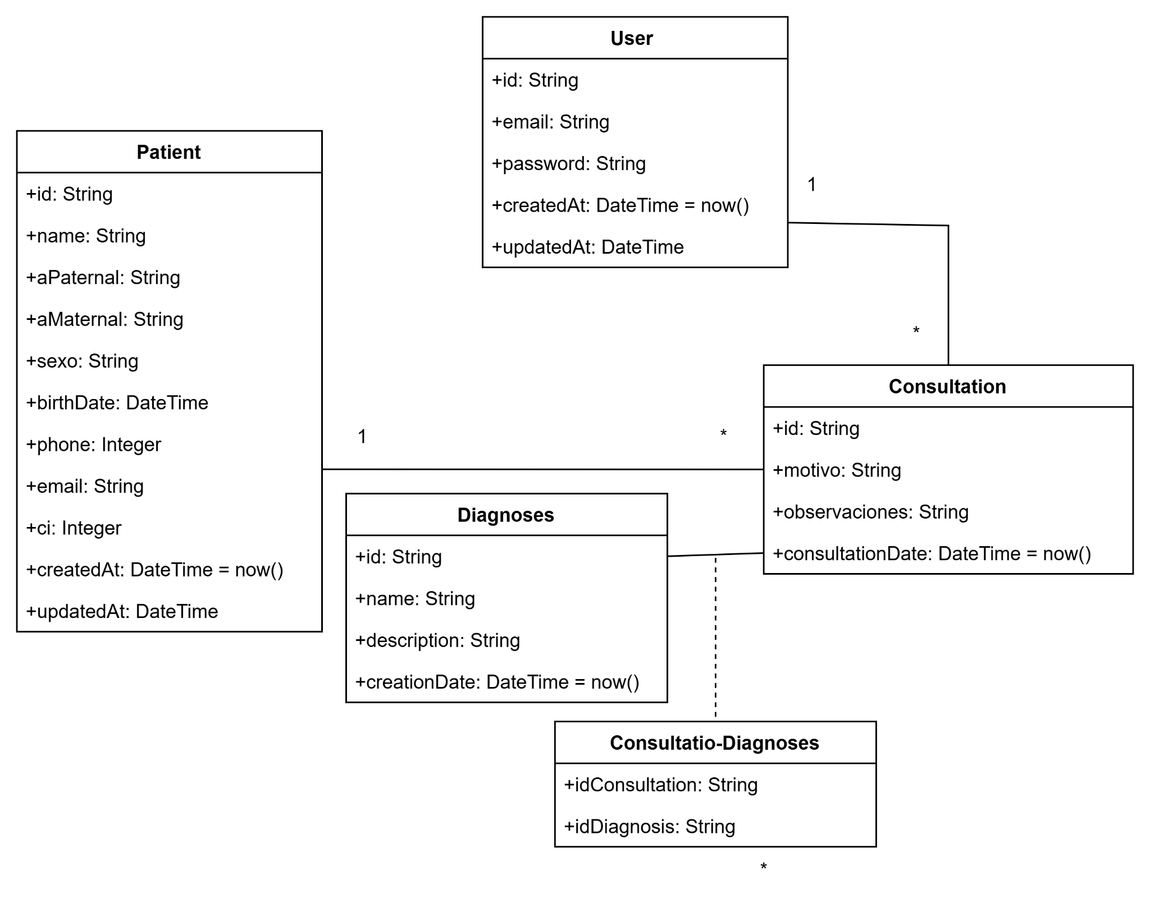

1.6.2 Mapeo
User

PK
id | email | password | createdAt | updatedAt

Patient

PK
id | name | aPaternal | aMaternal | sexo | birthDate | phone | email | ci | createdAt | updatedAt
Consultation

PK
id | motivo | observaciones | consultationDate

Diagnoses

PK
id | name | description | creationDate

Consultation_Diagnoses

PK
PK | FK | FK
id | idConsultation | idDiagnosis

2. Actividades a realizar durante la ejecución del sprint (R-3)

2.1 Lógica de negocio

2.1.1 Diagramas de secuencia
CU4 Enviar Imagen a Sistema de IA
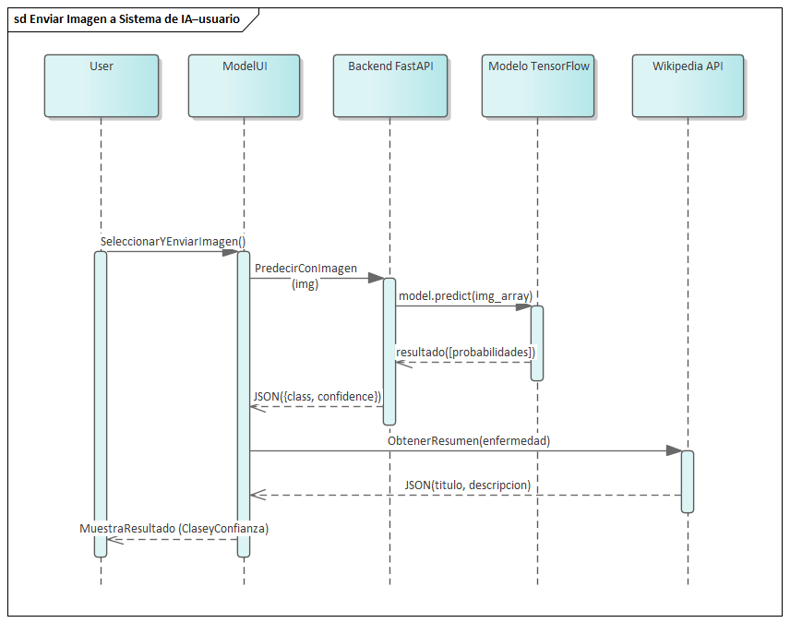
CU5 Mostrar Resultados de Análisis de IA sobre Imagen
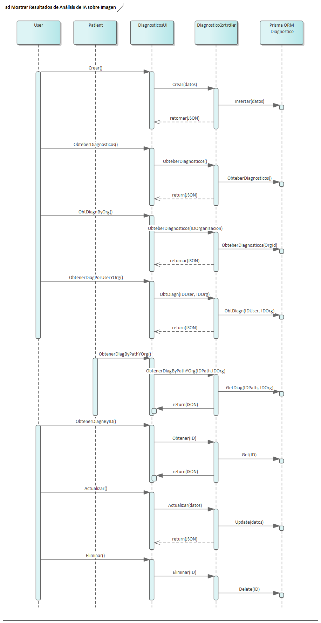

2.2 Pruebas

2.2.1 Plan de prueba

Plan de Pruebas
ID | Historia de Usuario | Resultado
Web
HU1 | Autentificación de usuario | Satisfactorio
HU3 | Actualizar usuario | Satisfactorio
HU4 | Actualizar paciente | Satisfactorio
HU5 | Gestionar pacientes | Satisfactorio
HU6 | Enviar Imagen a Sistema IA | Satisfactorio
HU7 | Visualizar resultados del Sistema IA(user) | Satisfactorio
Móvil
HU2 | Autentificación de pacientes | Satisfactorio
HU4 | Actualizar paciente | Satisfactorio
HU8 | Visualizar resultados del Sistema IA(Paciente) | Satisfactorio

2.2.2 Reporte de prueba

Web

Autenticación de usuario
Nro | HU1
Caso de Uso | Autenticacion de Usuario
Entrada | 1.Seleccionar método de ingreso.  2. Ingresar el correo correspondiente para el inicio de sesión.  3.Ingresar contraseña si el método de ingreso lo requiera
Condición | El nombre de usuario y contraseña deben ser válidos y coincidir con un usuario registrado  Si el usuario no existe según el método de entrada se creara automáticamente,o crear manualmente el usuario y contraseña.
Procedimiento | 1. Seleccionar el método de ingreso de sesión  1. Ingresar el nombre de usuario en el campo correspondiente, o seleccionar el correo correspondiente.  2. Ingresar la contraseña en el campo de autenticación si lo requiere.  3. Hacer clic en el botón "Iniciar sesión".
Resultado | El sistema deberá permitir el acceso al usuario autenticado de manera satisfactoria.


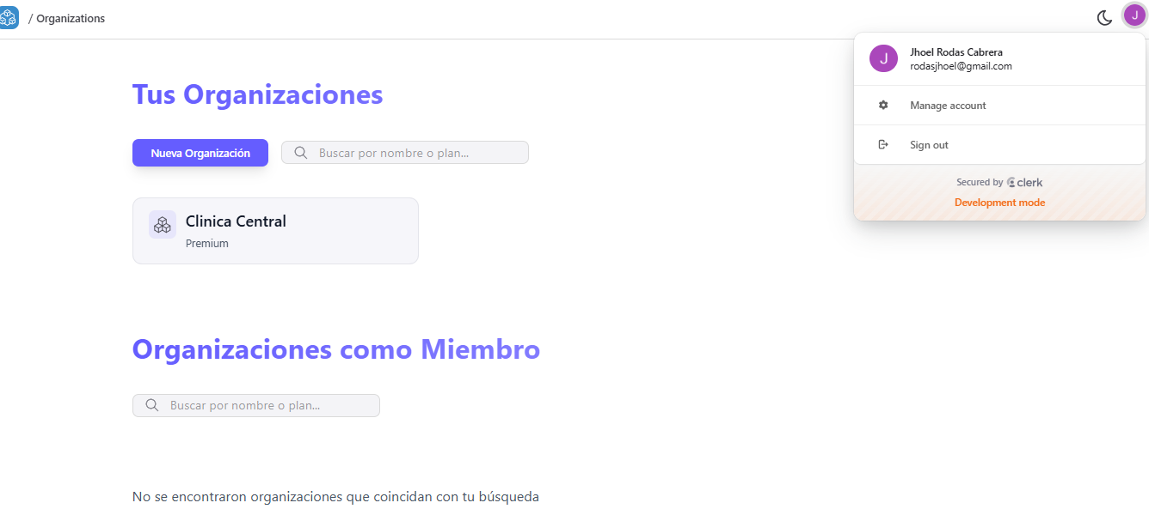

Actualizar usuario
Nro | HU3
Caso de Uso | Gestionar Perfil de Usuario
Entrada | - Acceder al módulo de gestión de cuenta (Clerk).  - Seleccionar la opción "Manage account".  - Actualizar los datos del perfil: nombre, correo electrónico u otros datos disponibles.  - Guardar los cambios realizados.
Condición | El usuario debe estar autenticado en el sistema mediante Clerk.
Procedimiento | - Iniciar sesión mediante Clerk usando correo electrónico o cuenta vinculada (Google).  - Hacer clic en el menú de usuario (icono o nombre del perfil).  - Seleccionar "Manage account".  - Cambiar el nombre, correo u otros campos permitidos.  - Confirmar y guardar los cambios.  - Verificar que los datos actualizados se reflejan correctamente en el perfil.
Resultado | Guardar y mostrar los datos actualizados del usuario.
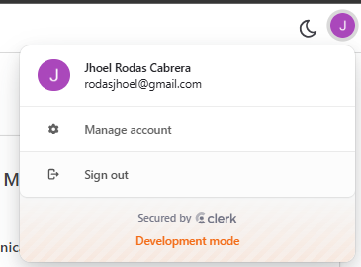
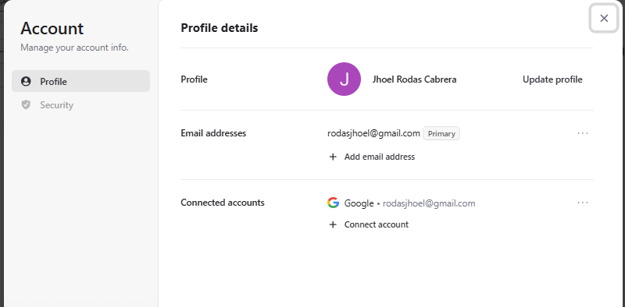

Actualizar paciente
Nro | HU5
Caso de Uso | Gestionar Pacientes
Entrada | - Acceder al módulo de gestión de pacientes  - Seleccionar el paciente a actualizar.  - Modificar los datos requeridos (nombre, teléfono, sexo, cumpleaños, etc.).  - Guardar los cambios.
Condición | El usuario debe tener permisos para gestionar pacientes.
Procedimiento | - Iniciar sesión como usuario con permisos (User/Admin).  - Ir a la lista de pacientes.  - Editar el registro seleccionado.  - Guardar y confirmar los cambios.
Resultado | El sistema almacena los cambios y confirma la actualización.
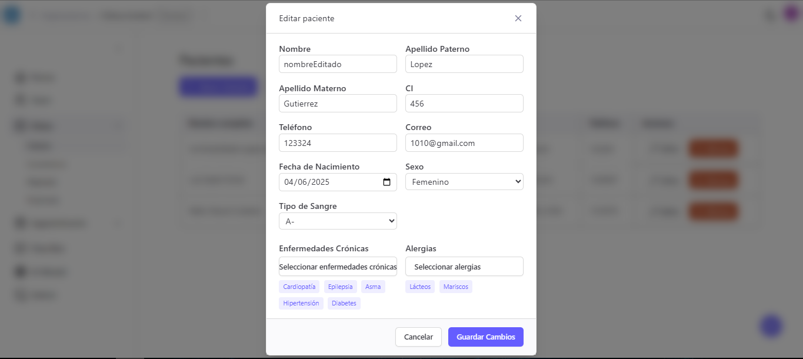


Gestionar pacientes
Nro | HU5
Caso de Uso | Gestionar Pacientes
Entrada | - Acceder al módulo de gestión de pacientes.  - Ingresar los datos del nuevo paciente o eliminar.  - Confirmar el registro mediante el botón "Guardar".
Condición | El usuario debe tener permisos de gestión sobre los pacientes.
Procedimiento | 1.Iniciar sesión en el sistema.  2. Acceder a la sección de pacientes.  3. Seleccionar "Nuevo paciente" o “Eliminar”.  - Completar el formulario y guardar.
Resultado | El sistema registra el nuevo paciente o eliminación y lo muestra en el listado.
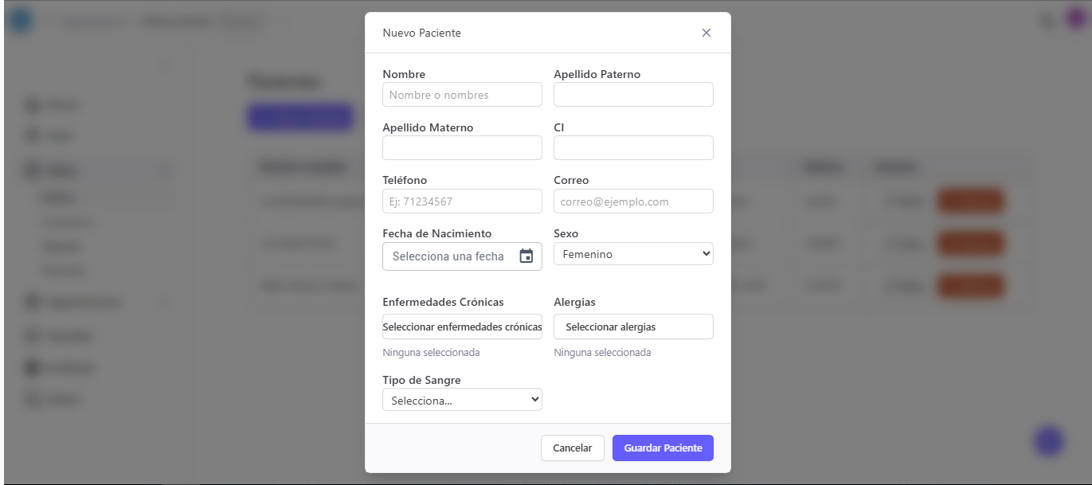
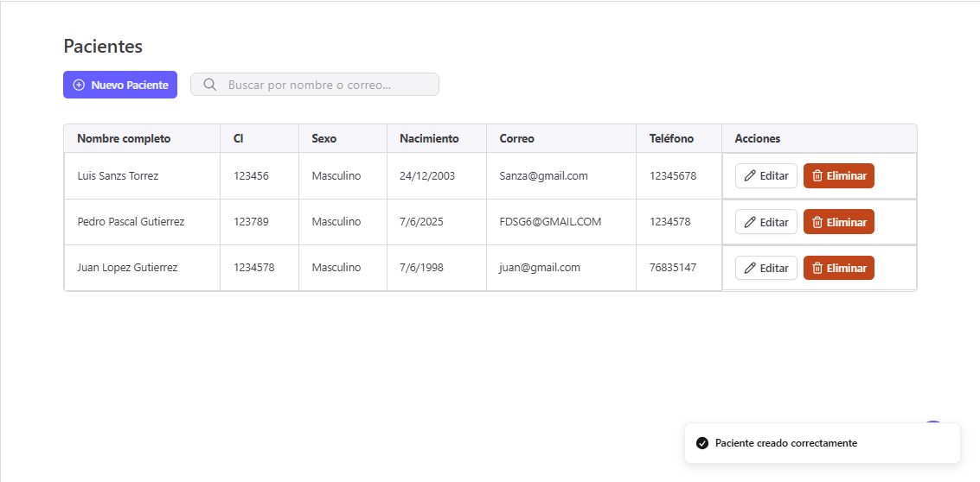

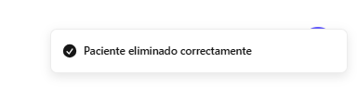

Enviar imagen a Sistema IA
Nro | HU6
Caso de Uso
Entrada | - Acceder al módulo de IA.  - Seleccionar y subir una imagen.  - Confirmar el envío para análisis.
Condición | La imagen debe cumplir el formato y tamaño permitido.
Procedimiento | - Acceder al sistema.  - Navegar al módulo IA.  - Adjuntar la imagen.  - Confirmar el análisis.
Resultado | El sistema procesa la imagen y devuelve resultados preliminares.
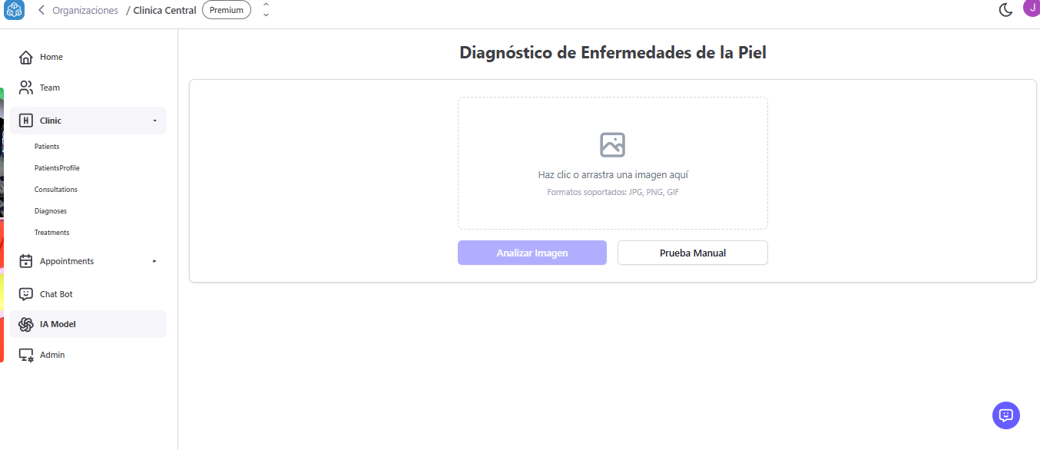
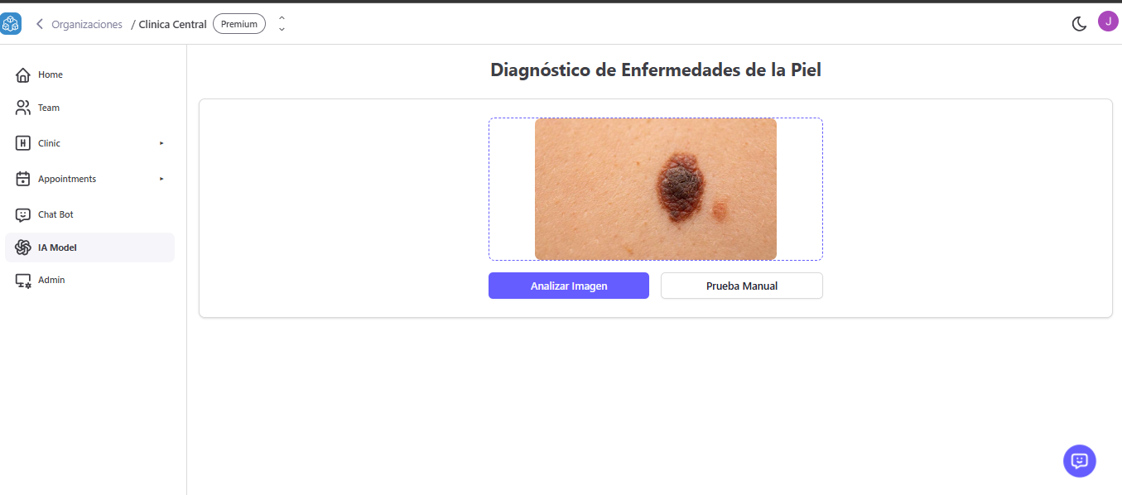

Visualizar resultados del sistema IA
Nro | HU7
Caso de Uso
Entrada | - Hacer los pasos de HU6
Condición | Realizar el envío imagen
Procedimiento | - Iniciar sesión.  2. Ingresar al módulo de resultados.  3. Seleccionar el reporte deseado.
Resultado | El sistema muestra los resultados generados por la IA.
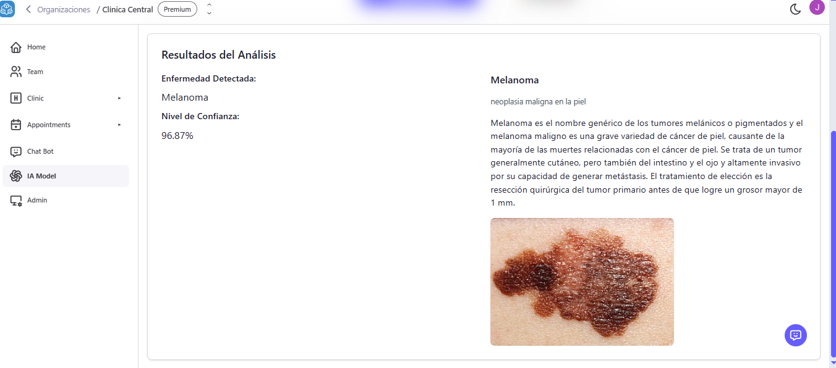
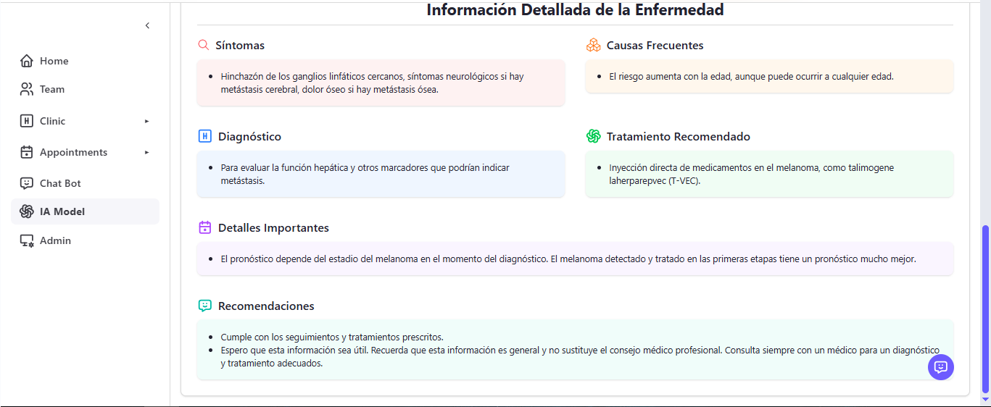

Móvil

Autenticación de paciente
Nro | HU2
Caso de Uso | Autenticación de paciente
Entrada | - .Ingresar a la app movil  - seleccionar “iniciar sesion”  - ingresar credenciales de autenticación  - en caso de que haya iniciado sesión anteriormente puede autenticarse con el reconocimiento de su huella dactilar
Condición | El email y CI deben ser válidos y coincidir con un paciente registrado
Procedimiento | - Seleccionar el método de inicio de sesión  - Ingresar el email de paciente en el campo correspondiente y el ci de paciente  - Hacer clic en el botón "Iniciar sesión".  - en caso de iniciar sesión con su huella, al realizar el escaneo inicia sesión automáticamente y redirecciona a la a la sección de organizaciones a la que pertenece el paciente
Resultado | El sistema deberá permitir el acceso al usuario autenticado de manera satisfactoria.
 | d

Actualizar paciente - movil
Nro | HU4
Caso de Uso | Gestionar Pacientes
Entrada | - Autenticación como paciente en la app movil  - permite ingresar el email y teléfono
Condición | El usuario debe tener permisos para gestionar pacientes.
Procedimiento | - Iniciar sesión como paciente en la app móvil.  - Seleccionar la opción de editar  - Modificar los datos requeridos (email, teléfono).  - Guardar los cambios.
Resultado | El sistema almacena los cambios y confirma la actualización.
 | 

Visualizar resultado del sistema IA(Paciente)
Nro | HU8
Caso de Uso
Entrada | - Hacer los pasos de HU6
Condición | Realizar el envío imagen
Procedimiento | - Iniciar sesión.  2. Ingresar al módulo de resultados.  3. Seleccionar el reporte deseado.
Resultado | El sistema muestra los resultados generados por la IA.
 | 

3. Daily Scrum

Daily Scrum
Pregunta | Viernes | Sábado | Domingo | Lunes | Martes | Miércoles | Jueves
 | 25-04 | 26-04 | 27-04 | 28-04 | 29-04 | 30-04 | 01-05
Andia Merino Jhon Said
Scrum Master
¿Qué hiciste ayer? |  | Diseñar la base de datos | Planificar reunión y perfil de proyecto | Definir y priorizar características del proyecto | Seleccionar e instalar las herramientas | Definir el calendario de roles | realizar la implementación de la api para la gestión de roles
¿Qué tienes planeado hacer hoy? | Diseñar la base de datos | Planificar reunión y perfil de proyecto | Definir y priorizar características del proyecto | Seleccionar e instalar las herramientas | Definir el calendario de roles | realizar la implementación de la api para la gestión de roles | avanzar en la documentación
¿Qué obstáculos encontraste en el camino?
Camacho Gutiterrez Juan Marcelo
¿Qué hiciste ayer? | Recopilé referencias visuales | Empezaré a diseñar en Figma | Empezaré a definir la arquitectura de navegación | Comenzaré la maquetación del Home en React. | Comenzaré a codificar el banner publicitario y la sección destacada. | Implementaré el navbar principal con navegación funcional. | Comenzaré con un segundo navbar auxiliar para navegación interna en el Home.
¿Qué tienes planeado hacer hoy? | Empezaré a diseñar en Figma | Empezaré a definir la arquitectura de navegación | Comenzaré la maquetación del Home en React. | Comenzaré a codificar el banner publicitario y la sección destacada. | Implementaré el navbar principal con navegación funcional. | Comenzaré con un segundo navbar auxiliar para navegación interna en el Home. | Realizaré ajustes finos de responsividad y estilos generales.
¿Qué obstáculos encontraste en el camino? | Dificultad para elegir una paleta de colores | ninguno | Configurar bien la estructura de carpetas y estilos globales. | Alineación y responsividad del banner en móviles. | ninguno | Coordinación entre ambos navbars generó conflictos en estilos. | ninguno
Mamani Huanca Saleth Jhoselin
¿Qué hiciste ayer? |  | realizar el diseño de la app móvil | iniciar con el proyecto móvil | encontrar la razón de los errores al compilar un proyecto de flutter | empezar con la implementación del login del usuario | modificar y cambiar nombre, iconos de la app, generar imágenes, etc… | realizar pruebas de la autenticación de usuario
¿Qué tienes planeado hacer hoy? | realizar el diseño de la app móvil | iniciar con el proyecto móvil | encontrar la razón de los errores al compilar un proyecto de flutter | empezar con la implementación del login del usuario | modificar y cambiar nombre, iconos de la app, generar imágenes, etc… | realizar pruebas de la autenticación de usuario | realizar parte de la documentación del avance del sprint 1
¿Qué obstáculos encontraste en el camino? | ninguno | errores de versión de sdk, ndk, otras dependencias | me tomó mucho tiempo por falta de información clara en internet | ninguno | ninguno | ninguno | ninguno
Mamani Vargas Jorge Alfredo
¿Qué hiciste ayer? |  | realizar el diseño de la app móvil | Revisar  proyecto móvil | Revisar  o problemas en el proyecto movil | Realizar la implementación de los trabajos designados | … | realizar pruebas de la autenticación de usuario
¿Qué tienes planeado hacer hoy? | revisar diseño de la app móvil | iniciar con el proyecto móvil | Instalar las dependencias de la app movil | empezar con la implementación | Realizar cambios en el proyecto… | realizar pruebas de la autenticación de usuario | realizar parte de la documentación del avance del sprint 1
¿Qué obstáculos encontraste en el camino? | ninguno | ninguno | ninguno | ninguno | ninguno | ninguno | ninguno
Rodas Cabrera Jhoel
¿Qué hiciste ayer? |  | Revisé requisitos y bosquejé BD de Organizaciones | Implementé endpoints necesarios para Organización | Monté la vista web de Organizaciones | Corregí errores y  mejoré estilos | Mejorar el diseño de Enviar imagen a IA | Revisión sobre el diagnóstico de la IA
¿Qué tienes planeado hacer hoy? | Acceder a los repositorios e  investigar sobre las tecnologías a usar | Codificar endpoints y tests | Conectar UI - API y probar | Pulir estados de carga/ redireccion a seleccionar una organización | Diseñar la interfaz“Enviar imagen a IA” | Revisar los datos obtenidos del diagnostico IA | Agregar más información sobre el diagnóstico
¿Qué obstáculos encontraste en el camino? |  | Aprender sobre las nuevas tecnologías | ninguno | ninguno | ninguno | ninguno | ninguno
Torrico Ochoa Celeste Soledad
Product Owner
¿Qué hiciste ayer? | Empezar a recopilar inforación para inicializar el proyecto | Empezar con la documentación del proyecto a realizar | Revisar las Historias asignadas para el primer Sprint | Correcciones en la implementación de pacientes | Seguir avanzando con la documentación | Avanzar con la documentación y realizar ultimas correcciones | Subir la parte estable del proyecto al repositorio
¿Qué tienes planeado hacer hoy? | Buscar o recopilar información sobre el tema | Revisar el proyecto y los casos de uso a asignados por persona | Realizar la prueba básica de implementación de pacientes | Agregar los filtros de búsqueda y correcciones a cambios de pantallas | Realizar las el contexto del sprint y correcciones en las historias de usuario | Terminar la implementación de pacientes y hacerlo responsive | Planear la lógica de implementación de los nuevos casos de uso asignados
¿Qué obstáculos encontraste en el camino? | ninguno | ninguno | ninguno | ninguno | ninguno | ninguno | ninguno

Daily Scrum
Pregunta | Viernes | Sábado | Domingo | Lunes | Martes | Miércoles | Jueves | Viernes
 | 02-05 | 03-05 | 04-05 | 05-05 | 06-05 | 07-05 | 08-05 | 09-05
Andia Merino Jhon Said
Scrum Master
¿Qué hiciste ayer? | avanzar en la documentación | Realizar la lógica de la autenticación | Realizar la lógica para el cierre de sesión | Avanzar documentación | Hacer pruebas para el entrenamiento del modelo de detección | Avanzar con la documentación | Realizar el entrenamiento del modelo con datasets
¿Qué tienes planeado hacer hoy? | Realizar la lógica de la autenticación | Realizar la lógica para el cierre de sesión | Avanzar documentación | Hacer pruebas para el entrenamiento del modelo de detección | Avanzar con la documentación | Realizar el entrenamiento del modelo con datasets
¿Qué obstáculos encontraste en el camino? | ninguno | ninguno | ninguno | ninguno | ninguno | ninguno | ninguno | ninguno
Camacho Gutiterrez Juan Marcelo
¿Qué hiciste ayer? | Realizaré ajustes finos de responsividad y estilos generales. | Aplicaré animaciones sutiles y mejoraré experiencia de usuario. | Revisaré accesibilidad de colores y tipografías. | Probaré la vista en varios dispositivos. | Documentaré todos los componentes del Home. | Optimizaré el uso de imágenes del banner. | Refactorizaré componentes en archivos separados para mantenimiento. | Subiré la versión estable al repositorio.
¿Qué tienes planeado hacer hoy? | Aplicaré animaciones sutiles y mejoraré experiencia de usuario. | Revisaré accesibilidad de colores y tipografías. | Probaré la vista en varios dispositivos. | Documentaré todos los componentes del Home. | Optimizaré el uso de imágenes del banner. | Refactorizaré componentes en archivos separados para mantenimiento. | Subiré la versión estable al repositorio. | Implementaré la lógica para cargar datos de la organización actual.
¿Qué obstáculos encontraste en el camino? | Animaciones de Framer Motion ralentizan renderizado | ninguno | Layout se rompe en dispositivos | ninguno | Banner pesa demasiado y ralentiza el tiempo de carga. | Algunos componentes pierden su estado al desmontarse. | Tuvimos retrasos por conflictos menores en Git. | ninguno
Mamani Huanca Saleth Jhoselin
¿Qué hiciste ayer? | realizar documentación del avance del sprint 1 | investigar cómo funciona la autenticación con huella dactilar | diseñar la integración de autenticación con huella dactilar | implementar autenticación biométrica con huella dactilar | implementar autenticación biométrica con huella dactilar | pruebas de la autenticación biométrica con huella dactilar | revisar la documentación del avance del 1er sprint | actualizar mis tareas en el product backlog
¿Qué tienes planeado hacer hoy? | investigar cómo funciona la autenticación con huella dactilar | diseñar la integración de autenticación con huella dactilar | implementar autenticación biométrica con huella dactilar | implementar autenticación biométrica con huella dactilar | pruebas de la autenticación biométrica con huella dactilar | revisar la documentación del avance del 1er sprint | actualizar mis tareas en el product backlog | actualizar parte de la documentación del primer sprint
¿Qué obstáculos encontraste en el camino? | ninguno | ninguno | problema s con el cable usb al testear el flujo de la app | ninguno | ninguno | ninguno | ninguno | ninguno
Mamani Vargas Jorge Alfredo
¿Qué hiciste ayer? | Revisar apy key para implementar Ia | Ver la implementación de reportes | Revisar  proyecto móvil | Revisar  problemas en el proyecto movil | Realizar la implementación de los trabajos designados | Revisar perfil de usuario(móvil) | realizar pruebas de la autenticación de usuario | Realizar documento
¿Qué tienes planeado hacer hoy? | revisar implementacion de IA | Implementar reportes | Instalar las dependencias de la app movil | empezar con la implementación | Realizar cambios en el proyecto… | Cambiar el perfil de usuario | realizar parte de la documentación del avance del sprint 1 | revisar diseño de la app móvil
¿Qué obstáculos encontraste en el camino? | ninguno | ninguno | ninguno | ninguno | ninguno | ninguno | ninguno | ninguno
Rodas Cabrera Jhoel
¿Qué hiciste ayer? | Mejorarlos resultados de la IA | - | - | Investigación | Prototipar vista “Más información | Documentación | Documentación | Revisión en busca de errores
¿Qué tienes planeado hacer hoy? | - | investigué APIs médicas para el diagnósticos | - | Prototipar vista “Más información | Documentar todo lo implementado | Seguir documentando | Revisión en busca de errores | -
¿Qué obstáculos encontraste en el camino? | ninguno | ninguno | ninguno | ninguno | ninguno | ninguno | ninguno | ninguno
Torrico Ochoa Celeste Soledad
Product Owner
¿Qué hiciste ayer? | Planeación de la nueva semana | Prueba de errores en fechas | Correcciones en pacientes y su implementación | Avanzar con la documentación | Continuar con la documentación | Realizar pruebas de errores | revisar la documentación del avance del 1er sprint | actualizar mis tareas en el product backlog en jira
¿Qué tienes planeado hacer hoy? | Correcciones en la base de Pacientes | implementación de la edición de pacientes | Correcciones de diseño | Implementar y corregir las historias de usuario | Realizar pruebas en el back para la implementación | revisar la documentación.t | actualizar mis tareas en el product backlog en jira | Realizar mi parte de la documentación del primer sprint
¿Qué obstáculos encontraste en el camino? | ninguno | ninguno | ninguno | ninguno | ninguno | ninguno | ninguno | ninguno

4. Sprint Review

Revisión de Sprint
Nombre del proyecto y número de revisión: Revisión 1

Sistema Inteligente para el Análisis, Diagnóstico y Seguimiento de Médico mediante IA

Objetivo de la revisión: Es presentar el progreso alcanzado durante el sprint actual, mostrar las funcionalidades implementadas del sistema inteligente para el analisis de imágenes dermatológicas.
Lugar, fecha, hora:
Participantes
Nombre | Rol
Andia Merino Jhon Said | Scrum Master
Camacho Gutierrez Juan Marcelo | Developer
Mamani Huanca Saleth Jhoselin | Developer
Mamani Vargas Jorge Alfredo | Developer
Rodas Cabrera Jhoel | Developer
Torrico Ochoa Celeste Soledad | Product Owner
Presentación del incremento
Función presentada | Retroalimentación
Autenticación de usuario | ¿Realiza correctamente la autenticación de usuarios?  Sí, funciona correctamente.
Autenticación de pacientes | ¿Realiza correctamente la autenticación de pacientes?  Sí, se valida sin problemas.
Actualizar usuario | ¿Permite actualizar los datos del usuario sin errores?  Sí, actualiza correctamente.
Actualizar paciente | ¿Actualiza la información del paciente de forma correcta?  Sí, guarda los cambios
Gestionar paciente | ¿Se gestionan (crear / listar / eliminar) los pacientes correctamente?  Sí, opera como se espera.
Enviar Imagen a Sistema IA | ¿Sube la imagen y la envía al motor de IA sin fallas?  Sí, realiza el envío correctamente.
Visualizar resultados del sistema IA(user) | ¿El usuario (médico/admin) ve los resultados generados por la IA?  Sí, se muestran completos con más información sobre el diagnóstico.
Visualizar resultados del sistema IA(paciente) | ¿El paciente puede consultar sus resultados de IA?  Sí, los visualiza correctamente.
Tareas completadas
Autenticación de usuario
Autenticación de pacientes
Actualizar usuario
Actualizar paciente
Gestionar paciente
Enviar Imagen a Sistema IA
Visualizar resultados del sistema IA(user)
Visualizar resultados del sistema IA(paciente)
Para lo que viene
Gestionar horarios de atención
Ver horarios de atención
Reservar cita medica
Administrar citas médicas
Ver historial del paciente
Ver historial médico
Gestionar informe médico existente
Ver informe médico existente
Administrar tratamiento personalizado
Generar reportes personalizados
Generar reportes personalizados
Realizar consultas al chatbot

5. Sprint Retrospective
Retrospectiva de Sprint
Nombre del proyecto y número de retrospectiva:
Objetivos de la retrospectiva:Evaluar el desarrollo del Sprint 1
Lugar,Fecha y hora: |  |  |  |  |  | 1-5-2025 |  | 00:00
Participantes
Andia Merino Jhon Said
Camacho Gutiterrez Juan Marcelo
Mamani Huanca Saleth Joselin
Mamani Vargas Jorge Alfredo
Rodas Cabrera Jhoel
Torrico Ochoa Celeste Soledad
Discusión
¿Que salió bien? |  | Se lograron organizar las tareas de forma efectiva y todos entendieron sus responsabilidades.
 |  | Contribuir en la lógica de creación de la base de datos para el desarrollo de la aplicación web
 |  | Colaborar en despejar dudas, compartir ideas en documentación y proyecto web
 |  | Trabajar en equipo para poner en marcha el proyecto
¿Que no salió bien?  Qué problemas se encontró y cómo esos problemas fueron (o no fueron) resueltos |  | Garantizar una gestión del tiempo más efectiva
 |  | Falta de Organización
 |  | Deficiente distribución del Tiempo
 |  | Garantizar una buena comunicación
¿Qué debemos cambiar para mejorar? |  | Trabajar en tener una mejor organización de grupo
 |  | Mejorar la comunicación
 |  | Mejor Organización
 |  | Mejor distribución de tareas

6. Burndown y BurnUp

6.1 Burndown
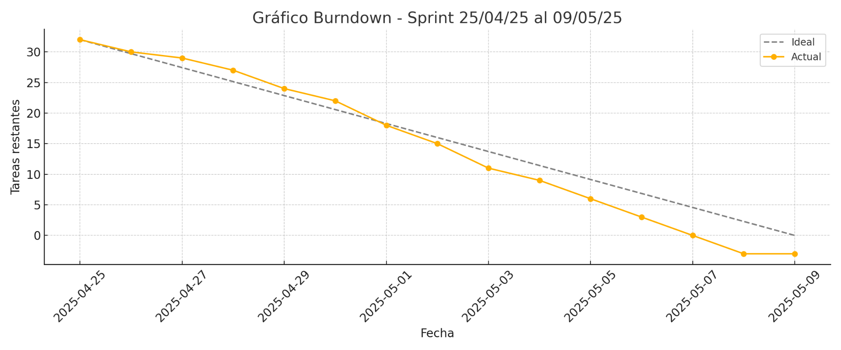

6.2 BurnUp
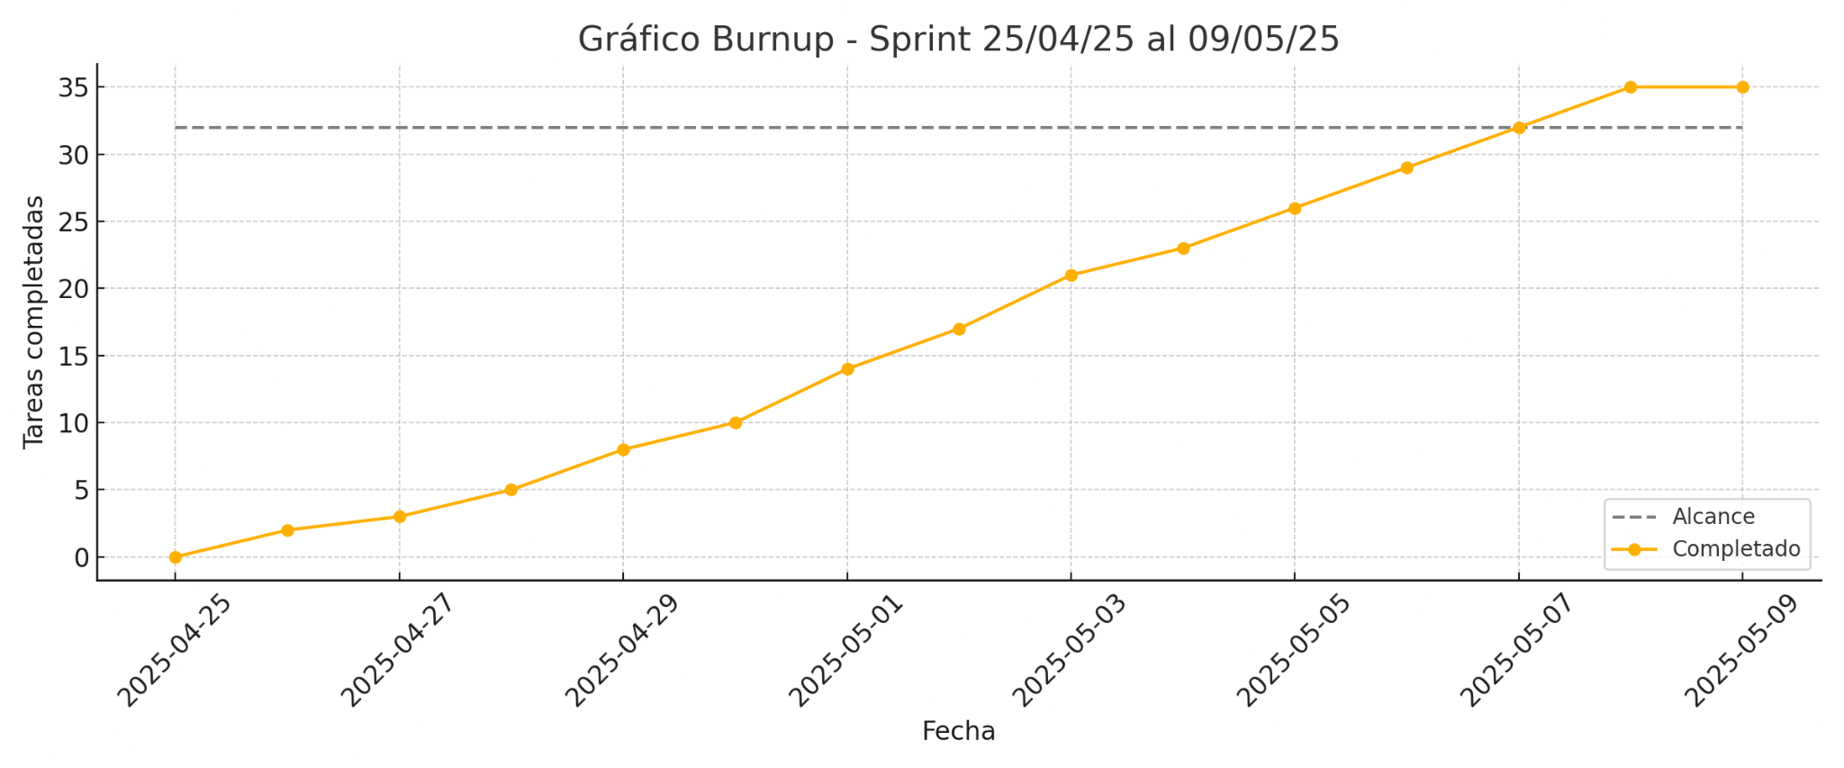

7. Gráfica de esfuerzo

Esfuerzo
Código | Tarea |  |  |  |  | Previsto de horas |  | Real de horas
PB-1 | Definir y priorizar características |  |  |  |  | 3 hrs |  | 4 hrs
PB-2 | Planificar reunión y perfil del proyecto |  |  |  |  | 4 hrs |  | 3 hrs
PB-3 | Seleccionar e instalar herramientas |  |  |  |  | 2 hrs |  | 1 hrs
PB-4 | Calendario de roles |  |  |  |  | 2 hrs |  | 2 hrs
PB-5 | Crear diagramas de clases iniciales basados en requerimientos |  |  |  |  | 3 hrs |  | 3 hrs
PB-6 | Realizar el mapeo del diagrama de clases |  |  |  |  | 4 hrs |  | 4 hrs
PB-7 | Diseñar la base de datos |  |  |  |  | 4 hrs |  | 3 hrs
PB-8 | Tablas y relaciones Bd |  |  |  |  | 2 hrs |  | 2 hrs
PB-9 | Registro/Login Web (impl.) |  |  |  |  | 2 hrs |  | 2 hrs
PB-10 | Registro/Login Móvil (diseño) |  |  |  |  | 2 hrs |  | 3 hrs
PB-11 | UI inicio de sesión Web |  |  |  |  | 3 hrs |  | 3 hrs
PB-12 | UI inicio de sesión Móvil |  |  |  |  | 3 hrs |  | 4 hrs
PB-13 | Lógica de autenticación |  |  |  |  | 2 hrs |  | 2 hrs
PB-14 | UI cierre de sesión (diseño) |  |  |  |  | 2 hrs |  | 2 hrs
PB-15 | Lógica de cierre de sesión |  |  |  |  | 1 hrs |  | 1 hrs
PB-16 | Estructura vista principal Web (diseño) |  |  |  |  | 4 hrs |  | 4 hrs
PB-17 | Vista principal Web (impl.) |  |  |  |  | 4 hrs |  | 5 hrs
PB-18 | Estructura vista principal Móvil (diseño) |  |  |  |  | 4 hrs |  | 4 hrs
PB-19 | Vista principal Móvil (impl.) |  |  |  |  | 3 hrs |  | 3 hrs
PB-20 | Perfil de usuario Web |  |  |  |  | 3 hrs |  | 2 hrs
PB-21 | Perfil de usuario Móvil |  |  |  |  | 3 hrs |  | 3 hrs
PB-22 | API gestión de roles |  |  |  |  | 4 hrs |  | 4 hrs
PB-23 | Vista gestión de roles Web |  |  |  |  | 4 hrs |  | 4 hrs
PB-24 | Pacientes registrados Web |  |  |  |  | 4 hrs |  | 4 hrs
PB-25 | implementar la api para la gestión de pacientes |  |  |  |  | 4 hrs |  | 5 hrs
PB-26 | diseñar formulario de registro de nuevo paciente (WEB) |  |  |  |  | 1 hrs |  | 1 hrs
PB-27 | diseñar la vista de los pacientes por médico/usuario (WEB) |  |  |  |  | 2 hrs |  | 2 hrs
PB-28 | diseñar paginación en la sección de pacientes (WEB) |  |  |  |  | 1 hrs |  | 1 hrs
PB-29 | implementar filtros de búsqueda en la sección de pacientes |  |  |  |  | 1 hrs |  | 1 hrs
PB-30 | DIseñar la interfaz para el uso del modelo de detección de afecciones |  |  |  |  | 4 hrs |  | 5 hrs
PB-31 | Diseñar la sección para poder ver historial de un paciente |  |  |  |  | 4 hrs |  | 5 hrs
PB-32 | DIseñar la sección para mostrar los resultados del análisis |  |  |  |  | 4 hrs |  | 4 hrs

8. Scrum TaskBoard (Backlog, to do, doing, done)

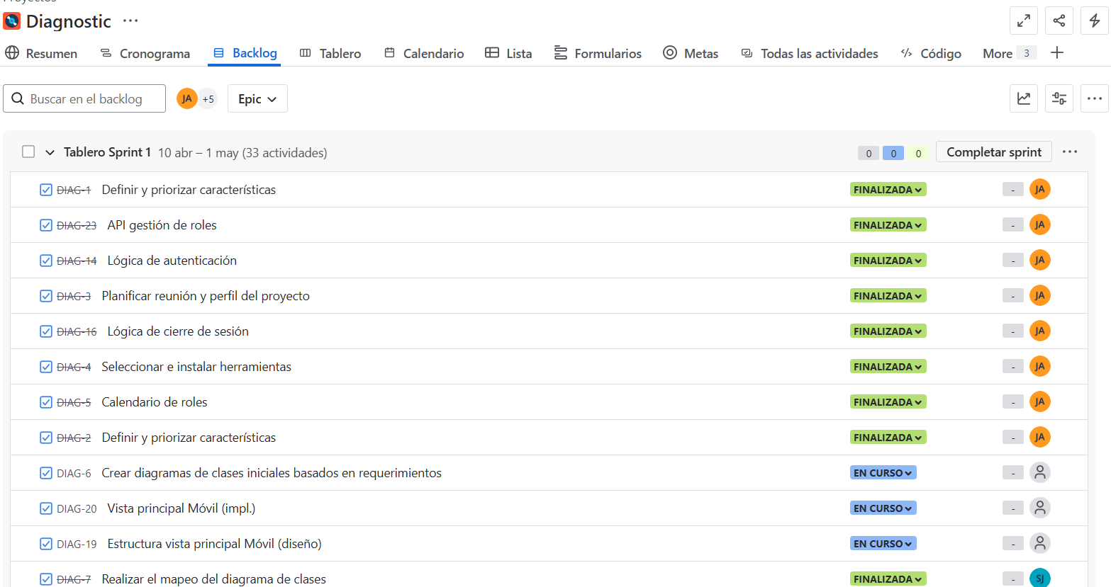
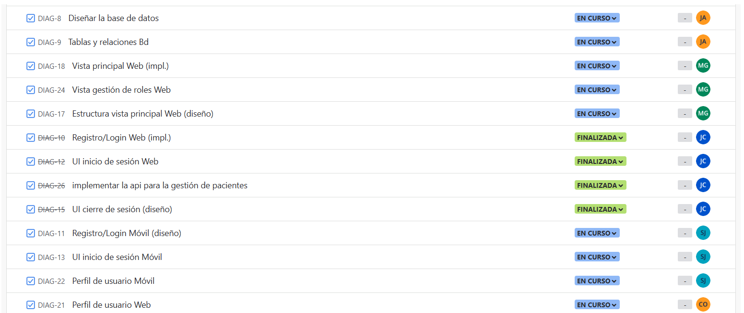

Sprint 2

1. Sprint Planning
Caso de Uso | Web | Móvil
CU6 Gestionar horarios de atención | x
CU7 Administrar citas médicas | x | x
CU8 Ver Historial del Paciente | x | x
CU9 Gestionar Informe Médico Existente (Consulta) | x | x
CU10 Administrar tratamiento personalizado | x | x
CU11 Generación de reportes personalizados | x | x
CU12 Realizar Consulta o Sugerencia del Chatbot - Educación, seguimiento y prevención (IA - chat bot) |  | x

1.1. Objetivos del Sprint

El segundo sprint del proyecto está enfocado en la implementación de funcionalidades avanzadas que optimizan la gestión clínica y la interacción entre usuarios y el sistema. Durante este periodo se desarrollarán los módulos necesarios para gestionar los horarios de atención, administrar y organizar citas médicas, y filtrar de manera eficiente el historial clínico de los pacientes. Asimismo, se habilitarán herramientas para la consulta y gestión de informes médicos existentes, permitiendo una visión completa y detallada de la evolución clínica. El sprint también contempla la administración de tratamientos personalizados, la generación de reportes a partir de solicitudes personalizadas (prompts) y la integración de un chatbot inteligente que brinda apoyo en educación, seguimiento y prevención en salud. Estas funcionalidades buscan ofrecer una experiencia más eficiente, personalizada y proactiva tanto para los profesionales de salud como para los pacientes, consolidando la plataforma como un sistema integral de gestión clínica y soporte inteligente.
Funciones a implementar:
Gestionar y consultar horarios de atención
Se desarrollará el módulo que permite a los usuarios (profesionales o administrativos) definir, modificar y eliminar los horarios de atención, así como la opción para que los pacientes consulten los horarios disponibles de manera clara y ordenada. Esto facilitará la planificación y organización eficiente de las agendas, asegurando que los pacientes puedan visualizar y seleccionar los horarios más convenientes para sus citas.
Reservar y administrar citas médicas
El sistema habilitará la funcionalidad para que los pacientes puedan reservar citas médicas según los horarios disponibles y preferencias personales. Asimismo, los usuarios autorizados podrán administrar las citas agendadas, modificarlas o cancelarlas en función de la disponibilidad y cambios de último momento, notificando a los involucrados sobre cualquier actualización relevante.
Gestionar y consultar historial clínico del paciente
Se implementará una vista integral del historial clínico del paciente, accesible tanto para profesionales de salud como para los propios pacientes. Esto permitirá filtrar, revisar y consultar antecedentes, diagnósticos y evolución clínica, mejorando el seguimiento y la toma de decisiones informadas.
Gestionar y consultar informes médicos existentes
El sistema permitirá a los usuarios gestionar la creación, edición y actualización de informes médicos vinculados a cada paciente, asegurando la correcta documentación y disponibilidad de la información relevante. Los pacientes podrán consultar sus propios informes de manera segura y confidencial.
Administrar tratamientos personalizados
Se incorporará la funcionalidad que permite a los profesionales de salud definir, modificar y supervisar tratamientos personalizados para cada paciente, facilitando la adherencia y el seguimiento de los mismos. Los pacientes podrán consultar y registrar el avance en sus tratamientos asignados.
Generar y consultar reportes personalizados
Se integrará una herramienta para la generación de reportes clínicos personalizados a partir de prompts o criterios específicos definidos por el usuario o el paciente. Estos reportes podrán ser utilizados para análisis, presentaciones o toma de decisiones clínicas.
Realizar consultas y recibir sugerencias mediante chatbot
El sistema incluirá un chatbot inteligente que estará disponible tanto para usuarios profesionales como para pacientes, brindando respuestas, sugerencias y apoyo sobre educación en salud, prevención y seguimiento de tratamientos. El chatbot se adaptará al contexto de la consulta, ofreciendo una interacción proactiva y personalizada.

1.2. Historias de usuario (tarjetas 3C, Planning Póker, prototipos)
Historia de Usuario
NÚMERO: 9 |  |  |  |  | ESTIMACIÓN: 8
Id |  | Nombre de HU |  |  |  |  | Prioridad | PHU | Estado
HU-09 |  | Gestionar horarios de atención |  |  |  |  | Media | 5 | Terminado
Como: |  | Usuario autorizado (administrador o médico)
Quiero: |  | Gestionar horarios de atención, modificar o eliminar los horarios de atención disponibles
Para: |  | Definir y modificar la disponibilidad de atención.
Criterios de aceptación |  | - El sistema permite crear, modificar y eliminar bloques de horario de atención.  - Se valida que no haya solapamiento de horarios para el mismo profesional.  - Los horarios quedan registrados para que los pacientes puedan reservar citas.  - Solo usuarios autenticados pueden gestionar los horarios.
Conversación/Reglas
- Los horarios solo pueden eliminarse si no hay citas activas en ese rango.
Prototipo/Mockup
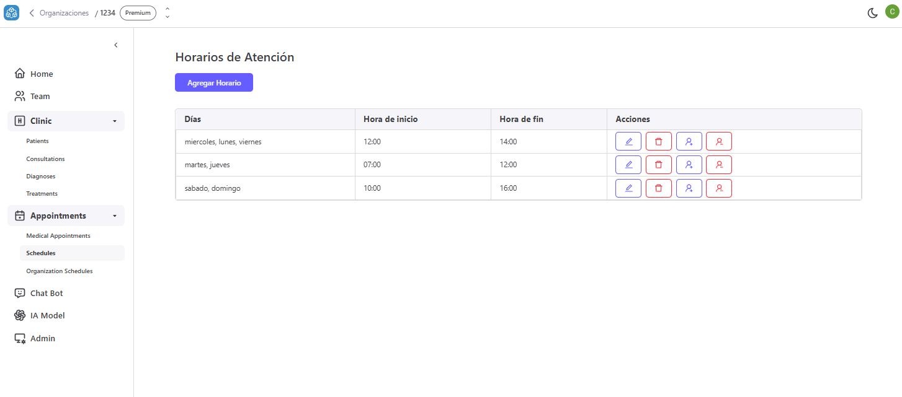d
Desarrollador

Historia de Usuario
NÚMERO: 10 |  |  |  |  | ESTIMACIÓN: 5
Id |  | Nombre de HU |  |  |  |  | Prioridad | PHU | Estado
HU-010 |  | Ver horarios de atención |  |  |  |  | Media | 3 | Terminado
Como: |  | Paciente registrado
Quiero: |  | Consultar los horarios de atención disponibles
Para: |  | Conocer cuándo puede agendar una cita médica
Criterios de aceptación |  | - El paciente puede ver todos los horarios disponibles para cada especialista.  - Los horarios se muestran de manera clara y ordenada por fecha y hora.  - Si no hay horarios disponibles, se muestra un mensaje informativo.
Conversación/Reglas
- Los horarios solo pueden ser consultados por pacientes autenticados.
Prototipo/Mockup
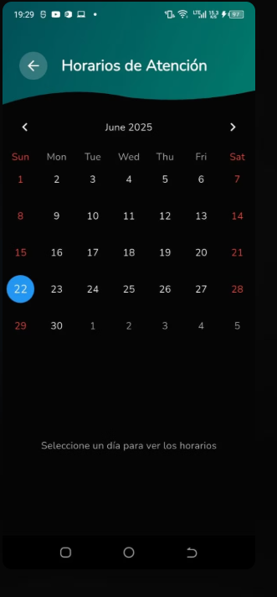d
Desarrollador

Historia de Usuario
NÚMERO: 11 |  |  |  |  | ESTIMACIÓN: 8
Id |  | Nombre de HU |  |  |  |  | Prioridad | PHU | Estado
HU-11 |  | Reservar cita médica |  |  |  |  | Alta | 5 | Terminado
Como: |  | Paciente registrado
Quiero: |  | Reservar una cita médica
Para: |  | Solicitar una atención en el horario disponible.
Criterios de aceptación |  | - El paciente puede seleccionar fecha, hora y especialista para la cita.  - El sistema valida que el horario esté disponible antes de confirmar la reserva.  - Se notifica al paciente y al médico sobre la reserva exitosa.
Conversación/Reglas
- El paciente no puede cancelar o modificar la cita antes del horario reservado.
Prototipo/Mockup
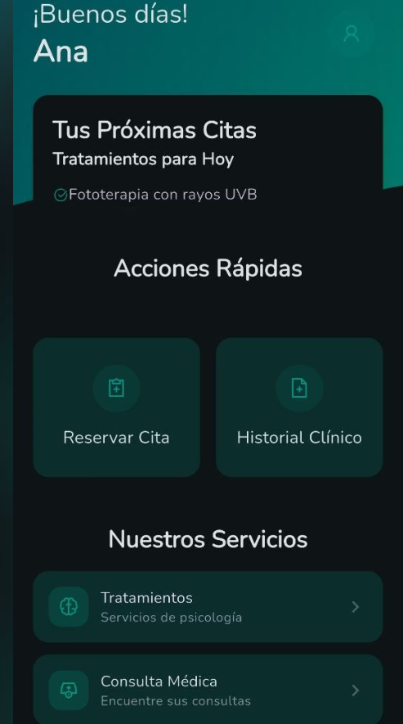d 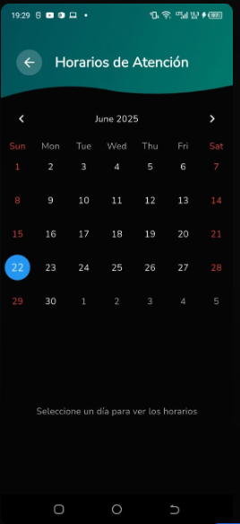
Desarrollador

Historia de Usuario
NÚMERO: 12 |  |  |  |  | ESTIMACIÓN: 8
Id |  | Nombre de HU |  |  |  |  | Prioridad | PHU | Estado
HU-12 |  | Administrar citas médicas |  |  |  |  | Alta | 8 | Terminado
Como: |  | Usuario autorizado (administrador/médico)
Quiero: |  | Administrar citas médicas de los pacientes
Para: |  | Confirmar, reprogramar o cancelar citas médicas de pacientes
Criterios de aceptación |  | - El usuario puede ver el listado de todas las citas agendadas.  - Puede modificar la fecha/hora o cancelar citas existentes.  - Solo usuarios autenticados pueden acceder a esta función.
Conversación/Reglas
- No se pueden cancelar citas que ya están en curso o finalizadas.
Prototipo/Mockup
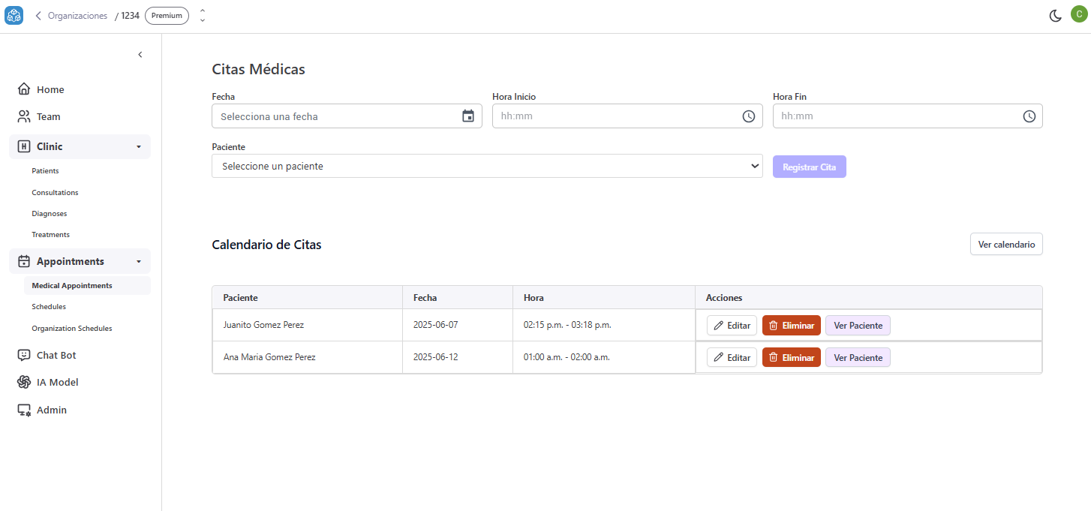d
Desarrollador

Historia de Usuario
NÚMERO: 13 |  |  |  |  | ESTIMACIÓN: 8
Id |  | Nombre de HU |  |  |  |  | Prioridad | PHU | Estado
HU-13 |  | Ver Historial del Paciente |  |  |  |  | Media | 5 | Terminado
Como: |  | Usuario autorizado.
Quiero: |  | Ver historial del paciente
Para: |  | Rrevisar antecedentes médicos de los pacientes
Criterios de aceptación |  | - El sistema muestra toda la información clínica relevante de manera ordenada.  - Solo los pacientes pueden ver su propio historial.  - Los profesionales pueden ver los historiales de sus pacientes asignados.
Conversación/Reglas
- Se protege la confidencialidad del historial con control de acceso.
Prototipo/Mockup
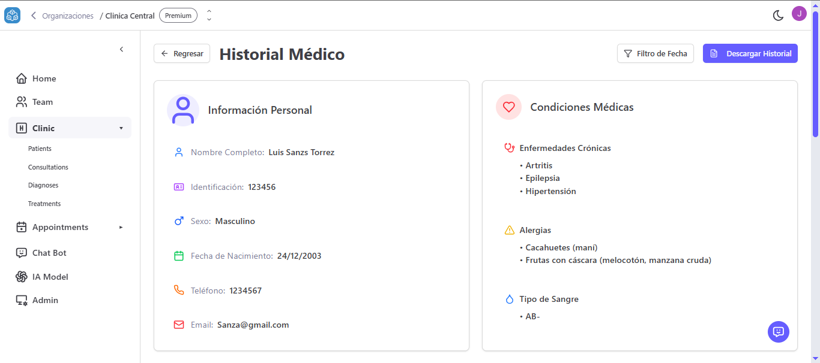d
Desarrollador

Historia de Usuario
NÚMERO: 14 |  |  |  |  | ESTIMACIÓN: 8
Id |  | Nombre de HU |  |  |  |  | Prioridad | PHU | Estado
HU-14 |  | Ver historial médico |  |  |  |  | Media | 5 | Terminado
Como: |  | Paciente
Quiero: |  | Ver historial médico
Para: |  | Consultar historial clinico personal
Criterios de aceptación |  | - El sistema muestra toda la información clínica relevante de manera ordenada.  - Solo los pacientes pueden ver su propio historial.
Conversación/Reglas
- Se protege la confidencialidad del historial con control de acceso.
Prototipo/Mockup
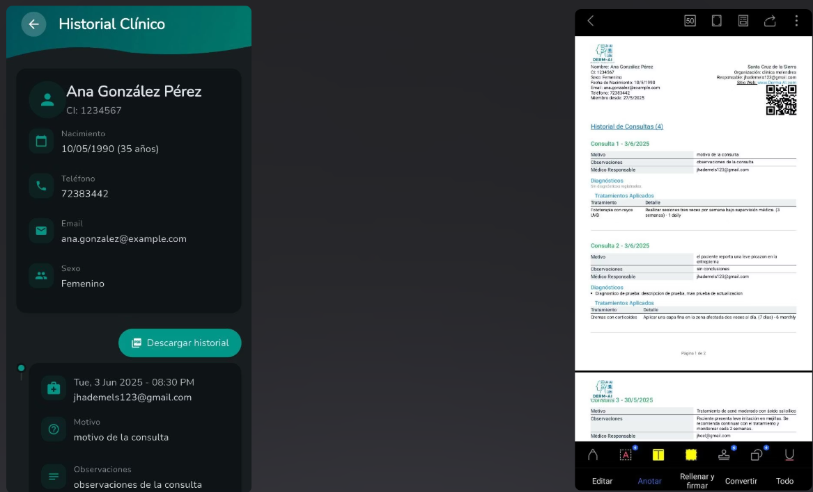d
Desarrollador

Historia de Usuario
NÚMERO: 15 |  |  |  |  | ESTIMACIÓN: 6
Id |  | Nombre de HU |  |  |  |  | Prioridad | PHU | Estado
HU-15 |  | Gestionar Informe Médico Existente |  |  |  |  | Media | 8 | Terminado
Como: |  | Usuario autorizado.
Quiero: |  | Gestionar informe médico existente
Para: |  | Editar o actualizar informes médicos ya creados
Criterios de aceptación |  | - Se permite agregar, editar y eliminar informes vinculados a cada paciente.  - Solo usuarios autenticados pueden gestionar los informes.  - Se valida que los informes estén completos antes de guardarse.
Conversación/Reglas
- Solo el personal autorizado puede tener acceso a la creación, edición y eliminación de un informe médico.
Prototipo/Mockup
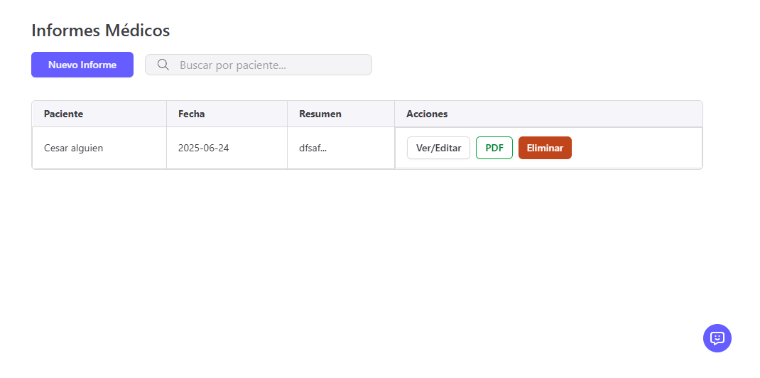

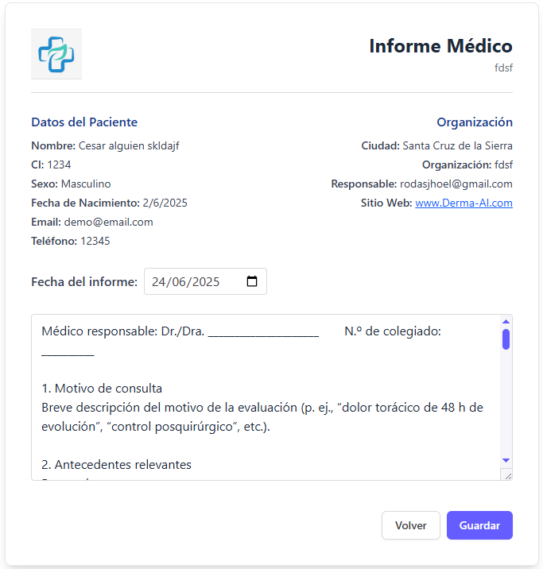
d
Desarrollador

Historia de Usuario
NÚMERO: 16 |  |  |  |  | ESTIMACIÓN: 6
Id |  | Nombre de HU |  |  |  |  | Prioridad | PHU | Estado
HU-16 |  | Ver Informe Médico Existente(Movil) |  |  |  |  | Media | 3 | Terminado
Como: |  | Paciente registrado
Quiero: |  | Ver mis informes médicos existentes
Para: |  | Acceder a sus diagnósticos e informes clínicos
Criterios de aceptación |  | - El paciente puede ver sólo sus informes médicos.  - Los informes se muestran completos, claros y en orden cronológico..
Conversación/Reglas
- No se permite modificar ni eliminar los informes desde la vista del paciente.
Prototipo/Mockup
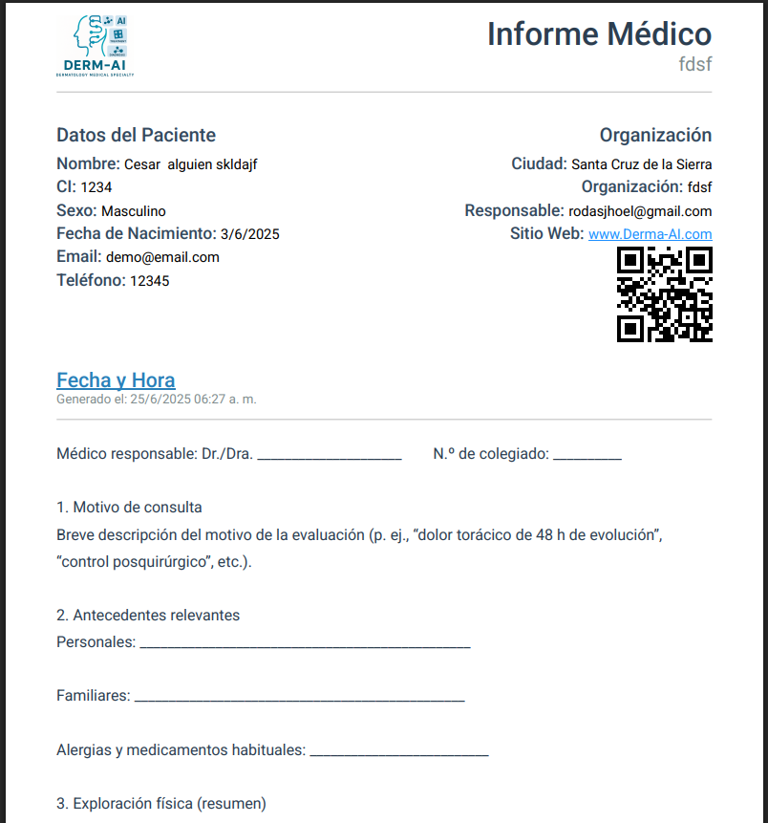d
Desarrollador

Historia de Usuario
NÚMERO: 17 |  |  |  |  | ESTIMACIÓN: 8
Id |  | Nombre de HU |  |  |  |  | Prioridad | PHU | Estado
HU-17 |  | Administrar tratamiento personalizado |  |  |  |  | Media | 8 | Terminado
Como: |  | Usuario autorizado.
Quiero: |  | Administrar tratamiento personalizado
Para: |  | Definir o ajustar tratamientos según necesidades del paciente.
Criterios de aceptación |  | - El médico puede definir y actualizar el plan de tratamiento.  - El paciente puede consultar su tratamiento y marcar avances o efectos.  - El sistema alerta sobre fechas importantes o eventos asociados.
Conversación/Reglas
- Los cambios en el tratamiento deben quedar registrados.
Prototipo/Mockup
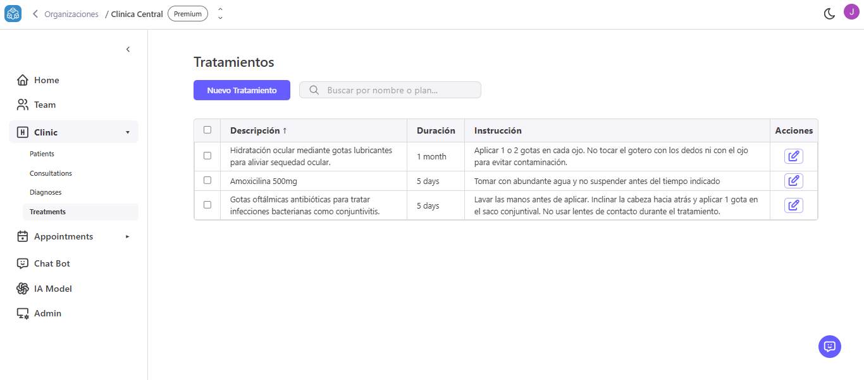d
Desarrollador

Historia de Usuario
NÚMERO: 18 |  |  |  |  | ESTIMACIÓN: 6
Id |  | Nombre de HU |  |  |  |  | Prioridad | PHU | Estado
HU-18 |  | Administrar tratamiento personalizado |  |  |  |  | Media | 5 | Terminado
Como: |  | Paciente
Quiero: |  | Administrar un plan de tratamiento personalizado
Para: |  | Llevar control de su tratamiento asignado
Criterios de aceptación |  | - El médico puede definir el plan de tratamiento.  - El paciente puede consultar su tratamiento y marcar avances o efectos.
Conversación/Reglas
- Los cambios en el tratamiento deben quedar registrados.
Prototipo/Mockup
d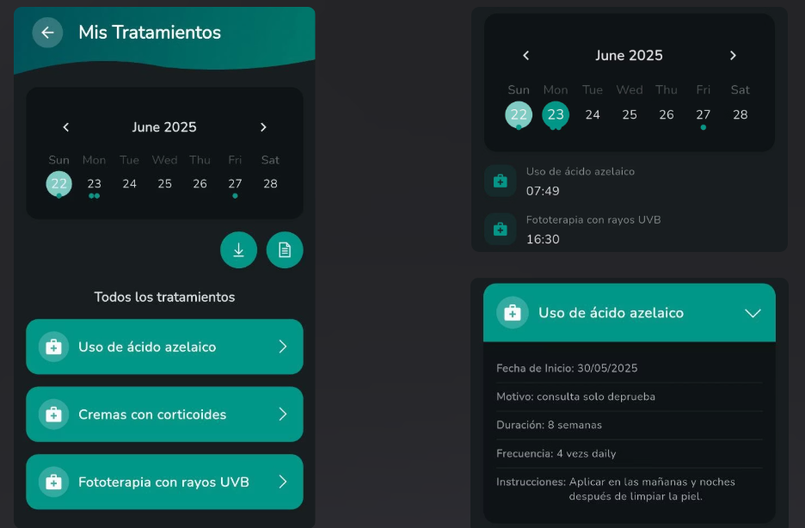
Desarrollador

Historia de Usuario
NÚMERO: 19 |  |  |  |  | ESTIMACIÓN: 7
Id |  | Nombre de HU |  |  |  |  | Prioridad | PHU | Estado
HU-19 |  | Generar reportes personalizados |  |  |  |  | Baja | 13 | No Terminado
Como: |  | Usuario autorizado.
Quiero: |  | Generar y consultar reportes clínicos personalizados
Para: |  | Obtener informes específicos de su situación médica
Criterios de aceptación |  | - El sistema permite seleccionar criterios para generar reportes personalizados.  - Los reportes pueden ser exportados o impresos.  - Solo usuarios autenticados pueden generar reportes.
Conversación/Reglas
- El historial de reportes generados queda guardado para futuras consultas.
Prototipo/Mockup
d
Desarrollador

Historia de Usuario
NÚMERO: 20 |  |  |  |  | ESTIMACIÓN: 7
Id |  | Nombre de HU |  |  |  |  | Prioridad | PHU | Estado
HU-20 |  | Generar reportes personalizados |  |  |  |  | Baja | 13 | Terminado
Como: |  | Paciente
Quiero: |  | Generar reportes personalizados.
Para: |  | Obtener informes específicos de su situación médica
Criterios de aceptación |  | - El sistema permite seleccionar criterios para generar reportes personalizados.  - Los reportes pueden ser exportados o impresos.  - Solo usuarios autenticados pueden generar reportes.
Conversación/Reglas
- El historial de reportes generados pueden ser exportados por los pacientes.
Prototipo/Mockup
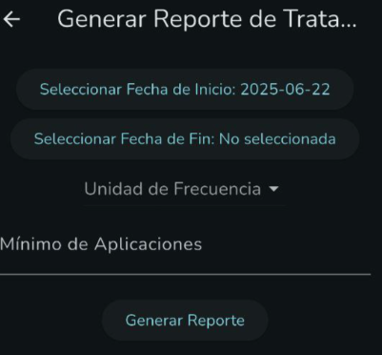d
Desarrollador

Historia de Usuario
NÚMERO:21 |  |  |  |  | ESTIMACIÓN: 7
Id |  | Nombre de HU |  |  |  |  | Prioridad | PHU | Estado
HU-21 |  | Realizar consultas al chatbot |  |  |  |  | Media | 8 | Terminado
Como: |  | Paciente
Quiero: |  | Realizar preguntas al chatbot de la plataforma (Movil)
Para: |  | Otener ayuda o respuestas sobre recomendaciones de cuida
Criterios de aceptación |  | - El chatbot responde en tiempo real a las consultas del usuario o paciente.  - El sistema registra el historial de preguntas y respuestas para referencia futura.  - Se indica claramente si la respuesta es solo informativa y no un diagnóstico médico.
Conversación/Reglas
- No se permite dar diagnósticos definitivos por este medio, solo orientación.
Prototipo/Mockup
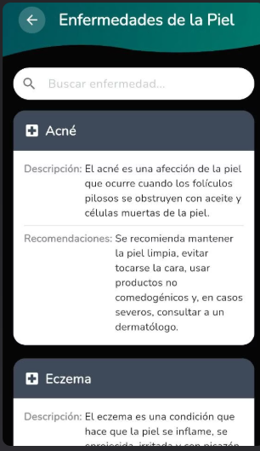d
Desarrollador

1.3. Contexto del sistema
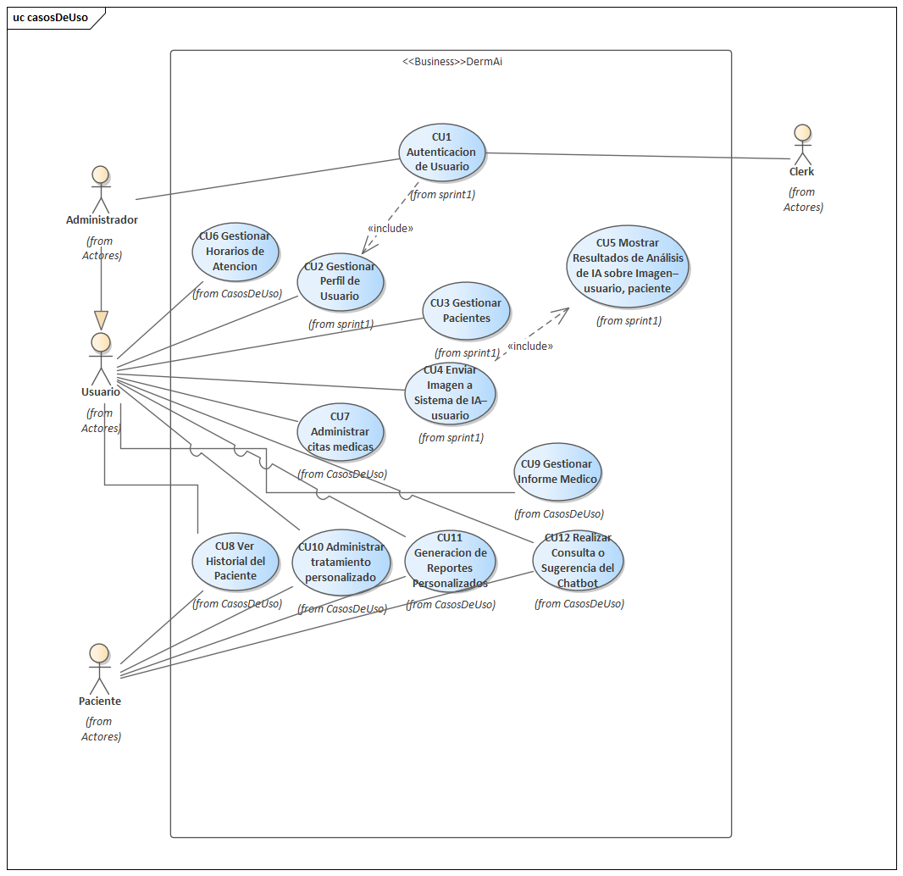

1.4. Sprint backlog

Sprint Backlog
Objetivo del Sprint:Implementar lo propuesto para este sprint
Sprint número:2 |  |  |  |  | Tiempo programado:
Fecha de inicio del Sprint:12/05/25 |  |  |  |  | Fecha de finalización del sprint:27/05/25
Id | Tarea |  |  |  | Estimación |  | Responsable | Estado
Pb-1 | Definir y priorizar características |  |  |  | 4 hrs |  | Andia Merino Jhon Said | Finalizado
Pb-2 | Planificar reunión y perfil del proyecto |  |  |  | 2h |  | Andia Merino Jhon Said | Finalizado
Pb-3 | Seleccionar e instalar herramientas |  |  |  | 4 hrs |  | Andia Merino Jhon Said | Finalizado
Pb-4 | Calendario de roles |  |  |  | 2h |  | Andia Merino Jhon Said | Finalizado
Pb-5 | Crear diagramas de clases iniciales basados en requerimientos |  |  |  | 4 hrs |  | Mamani Vergas Jorge Alfredo | Finalizado
Pb-6 | Realizar el mapeo del diagrama de clases |  |  |  | 4 hrs |  | Mamani Huanca Saleth Joselin | Finalizado
Pb-7 | Diseñar la base de datos |  |  |  | 4 hrs |  | Andia Merino Jhon Said | Finalizado
Pb-8 | Tablas y relaciones Bd |  |  |  | 4 hrs |  | Andia Merino Jhon Said | Finalizado
Pb-9 | Registro/Login Web (impl.) |  |  |  | 4 hrs |  | Rodas Cabrera Jhoel | Finalizado
Pb-10 | Registro/Login Móvil (diseño) |  |  |  | 4 hrs |  | Mamani Huanca Saleth Joselin | Finalizado
Pb-11 | UI inicio de sesión Web |  |  |  | 4 hrs |  | Rodas Cabrera Jhoel | Finalizado
Pb-12 | UI inicio de sesión Móvil |  |  |  | 4 hrs |  | Mamani Huanca Saleth Joselin | Finalizado
Pb-13 | Lógica de autenticación |  |  |  | 2h |  | Andia Merino Jhon Said | Finalizado
Pb-14 | UI cierre de sesión (diseño) |  |  |  | 2h |  | Rodas Cabrera Jhoel | Finalizado
Pb-15 | Lógica de cierre de sesión |  |  |  | 2h |  | Andia Merino Jhon Said | Finalizado
Pb-16 | Estructura vista principal Web (diseño) |  |  |  | 2h |  | Camacho Gutierrez Juan Marcelo | Finalizado
Pb-17 | Vista principal Web (impl.) |  |  |  | 4 hrs |  | Camacho Gutierrez Juan Marcelo | Finalizado
Pb-18 | Estructura vista principal Móvil (diseño) |  |  |  | 4 hrs |  | Mamani Vergas Jorge Alfredo | Finalizado
Pb-19 | Vista principal Móvil (impl.) |  |  |  | 4 hrs |  | Mamani Vergas Jorge Alfredo | Finalizado
Pb-20 | Perfil de usuario Web |  |  |  | 4 hrs |  | Torrico Ochoa Celeste Soledad | Finalizado
Pb-21 | Perfil de usuario Móvil |  |  |  | 4 hrs |  | Mamani Huanca Saleth Joselin | Finalizado
Pb-22 | API gestión de roles |  |  |  | 4 hrs |  | Andia Merino Jhon Said | Finalizado
Pb-23 | Vista gestión de roles Web |  |  |  | 2h |  | Camacho Gutierrez Juan Marcelo | Finalizado
Pb-24 | Pacientes registrados Web |  |  |  | 4 hrs |  | Torrico Ochoa Celeste Soledad | Finalizado
Pb-25 | implementar la api para la gestión de pacientes |  |  |  | 4 hrs |  | Rodas Cabrera Jhoel | Finalizado
Pb-26 | diseñar formulario de registro de nuevo paciente (WEB) |  |  |  | 4 hrs |  | Torrico Ochoa Celeste Soledad | Finalizado
Pb-27 | diseñar la vista de los pacientes por médico/usuario (WEB) |  |  |  | 4 hrs |  | Torrico Ochoa Celeste Soledad | Finalizado
Pb-28 | diseñar paginación en la sección de pacientes (WEB) |  |  |  | 4 hrs |  | Torrico Ochoa Celeste Soledad | Finalizado
Pb-29 | implementar filtros de búsqueda en la sección de pacientes |  |  |  | 4 hrs |  | Torrico Ochoa Celeste Soledad | Finalizado
Pb-30 | DIseñar la interfaz para el uso del modelo de detección de afecciones |  |  |  | 4 hrs |  | Rodas Cabrera Jhoel | Finalizado
Pb-31 | Diseñar la sección para poder ver historial de un paciente |  |  |  | 4 hrs |  | Rodas Cabrera Jhoel | Finalizado
Pb-32 | DIseñar la sección para mostrar los resultados del análisis |  |  |  | 4 hrs |  | Rodas Cabrera Jhoel | Finalizado
Pb-33 | Implementar la api para la gestión de horarios |  |  |  | 4 hrs |  | Mamani Vergas Jorge Alfredo | Finalizado
Pb-34 | Autenticación biométrica con huella dactilar(Movil) |  |  |  | 4 hrs |  | Mamani Huanca Saleth Joselin | Finalizado
Pb-35 | Sprint 1 |  |  |  | 1h |  | —-------------- | Finalizado
Pb-36 | Implementar API se Servico de IA |  |  |  | 4 hrs |  | Rodas Cabrera Jhoel | Finalizado
Pb-37 | Diseño de UI de envío de imagen (Web) |  |  |  | 4 hrs |  | Rodas Cabrera Jhoel | Finalizado
Pb-38 | Diseño de UI de envío de imagen(Móvil) |  |  |  | 4 hrs |  | Mamani Huanca Saleth Joselin | Finalizado
Pb-39 | Implementar Api para la administración de citas |  |  |  | 3 hrs |  | Rodas Cabrera Jhoel | Finalizado
Pb-40 | Diseñar UI para la administración de citas(Web) |  |  |  | 4 hrs |  | Torrico Ochoa Celeste Soledad | Finalizado
Pb-41 | Diseñar UI para la administración de citas(Movil) |  |  |  | 4 hrs |  | Mamani Huanca Saleth Joselin | Finalizado
Pb-42 | Implementar Api para la realización de la consulta al paciente |  |  |  | 3 hrs |  | Mamani Vergas Jorge Alfredo | Finalizado
Pb-43 | Diseñar UI para la realización de la consulta al paciente(Web) |  |  |  | 5 hrs |  | Andia Merino Jhon Said | Finalizado
Pb-44 | Implementar API para tratamiento personalizado |  |  |  | 4 hrs |  | Mamani Vergas Jorge Alfredo | Finalizado
Pb-45 | UI de gestión de tratamiento personalizado(Web) |  |  |  | 4 hrs |  | Andia Merino Jhon Said | Finalizado
Pb-46 | API de generación de reportes |  |  |  | 8 hrs |  | Mamani Vergas Jorge Alfredo | Finalizado
Pb-47 | UI para crear y descargar reportes (Web) |  |  |  | 3 hrs |  | Mamani Vergas Jorge Alfredo | Finalizado
Pb-48 | Servicio/API de chatbot Consultas |  |  |  | 6 hrs |  | Andia Merino Jhon Said | Finalizado
Pb-49 | UI de chat educativo y de seguimiento (Web) |  |  |  | 6 hrs |  | Andia Merino Jhon Said | Finalizado

1.5. Diseñar de la arquitectura

1.5.1 Diagrama de Despliegue

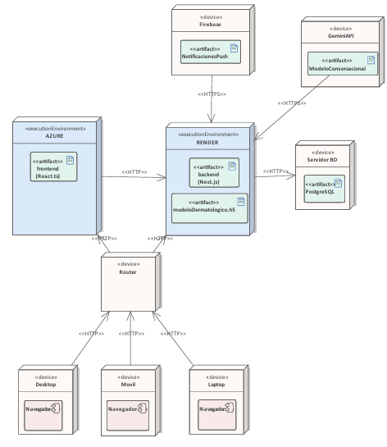

1.5.2 Diagrama de Paquetes(Organizado en Capas)

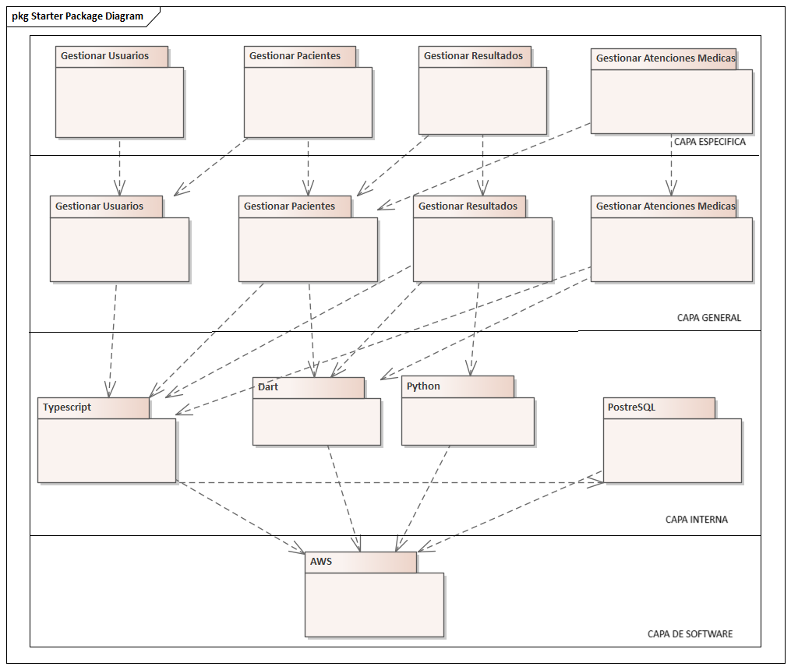

1.6. Diseno de datos

1.6.1. Diagrama de clases
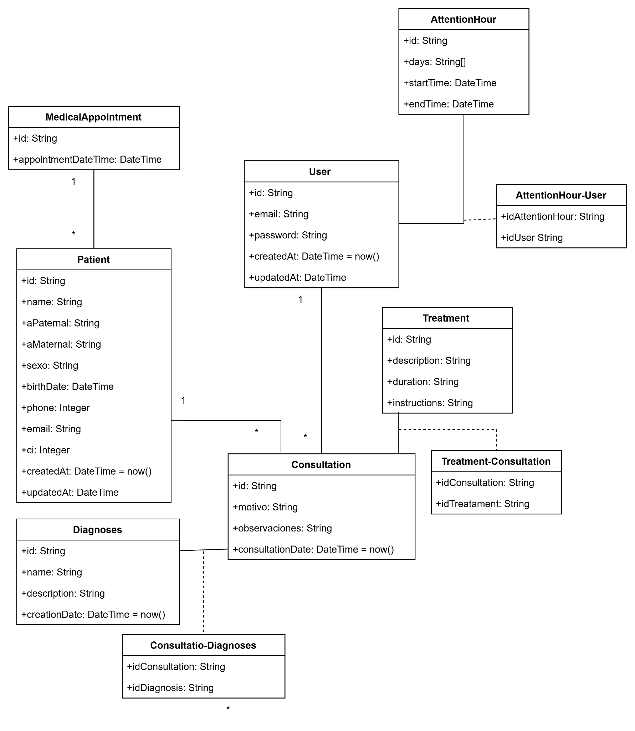

1.6.2 Mapeo
User

PK
id | email | password | createdAt | updatedAt

Patient

PK
id | name | aPaternal | aMaternal | sexo | birthDate | phone | email | ci | createdAt | updatedAt

Consultation

PK FK FK
id | patientId | userId | motivo | observaciones | consultationDate

Diagnoses

PK
id | name | description | creationDate

Consultation_Diagnoses

PK | FK | FK
id | idConsultation | idDiagnosis

AttentionHour

PK
id | days | startTime | endTime

AttentionHour-User

PK | FK | FK
id | idAttentionHour | idUser

Treatment

PK
id | description | duration | instructions

Treatment-Consultation

PK | FK | FK
id | idConsultation | idTreatament

MedicalAppointment

PK FK
id | patientId | appointmentDateTime

2. Actividades a realizar durante la ejecución del sprint (R-3)

2.1 Lógica de negocio

2.1.1 Diagramas de secuencia
CU12 Realizar Consulta o Sugerencia del Chatbot - Educación, seguimiento y prevención

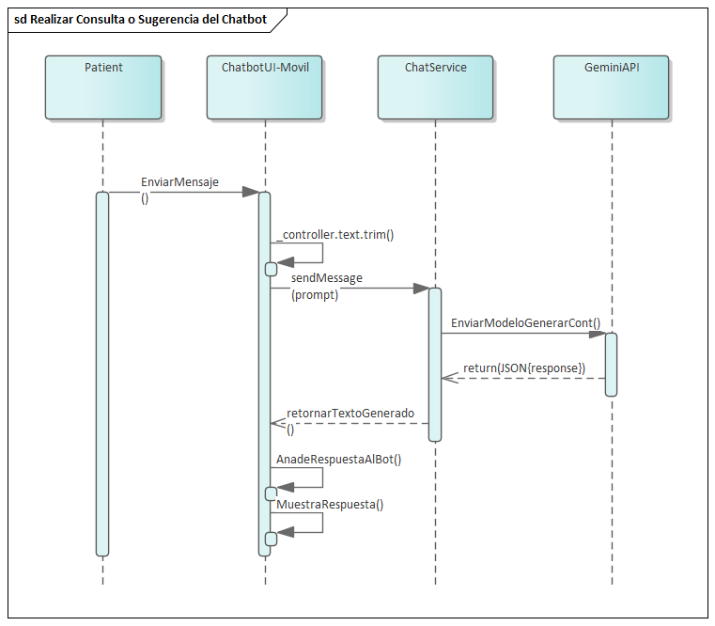

2.2 Pruebas

2.2.1 Plan de prueba

Plan de Pruebas
ID | Historia de Usuario | Resultado
Web
HU9 | Gestionar horarios de atención | Satisfactorio
HU12 | Administrar citas médicas | Satisfactorio-
HU13 | Ver historial del paciente | Satisfactorio
HU15 | Gestionar informe médico existente | Satisfactorio
HU17 | Administrar tratamiento personalizado | Satisfactorio
HU19 | Generar reportes personalizados
Móvil
HU10 | Ver horarios de atención | Satisfactorio
HU11 | Reservar cita | Satisfactorio
HU14 | Ver historial médico | Satisfactorio
HU16 | Ver informe médico existente | Satisfactorio
HU18 | Administrar tratamiento personalizado | Satisfactorio
HU20 | Generar reportes personalizados | Satisfactorio
HU21 | Realizar consultas al chatbot(Movil) | Satisfactorio

2.2.2 Reporte de prueba
Web

Gestionar horarios de atención
Nro | HU9
Caso de Uso
Entrada | - Ingresar al módulo de horarios.  - Seleccionar los días y horas disponibles.  - Guardar la configuración.
Condición | El usuario debe tener permisos para gestionar horarios.
Procedimiento | - Iniciar sesión como usuario autorizado.  - Acceder a la sección de gestión de horarios.  - Configurar o modificar los horarios.  - Guardar los cambios.
Resultado | El sistema registra los horarios y los deja visibles para los pacientes.
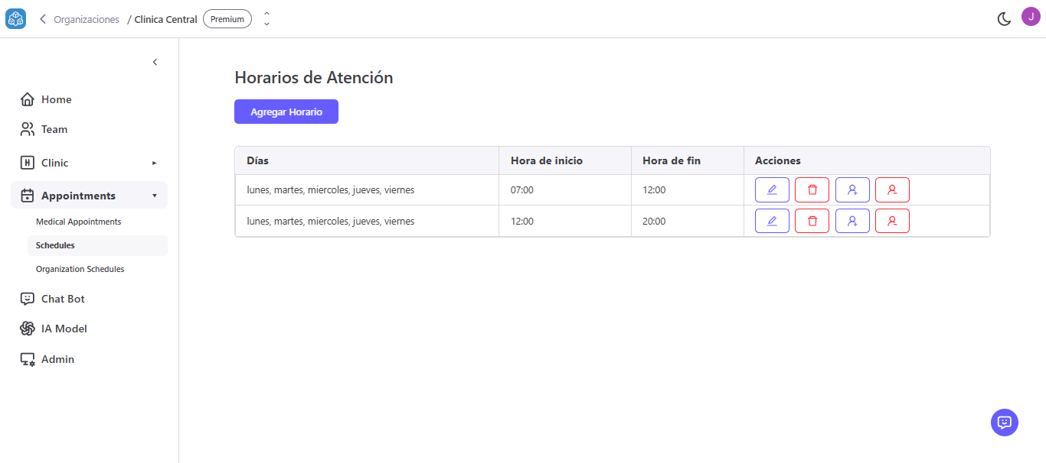
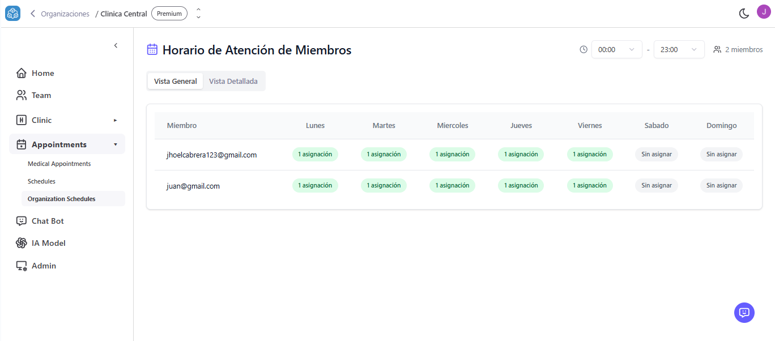

Administrar citas médicas
Nro | HU12
Caso de Uso
Entrada | - Acceder al módulo de citas.  - Para crear: completar formulario con datos del paciente, fecha y hora.  - Para editar: seleccionar cita existente, modificar los campos deseados.  - Para ver: abrir el listado de citas y seleccionar alguna.  - Para consulta: acceder a la cita confirmada y abrir el formulario de consulta (síntomas, diagnóstico, observaciones).
Condición | El usuario debe estar autenticado y tener permisos para gestionar citas.  La cita debe estar confirmada para permitir la consulta.
Procedimiento | - Iniciar sesión como usuario autorizado.  - Ir al módulo de citas médicas.  - Para crear: pulsar “Nueva cita”, completar el formulario y guardar.  - Para editar: seleccionar una cita, modificar y guardar.  - Para ver: abrir el listado y consultar los detalles de una cita.  - Para consulta: ingresar a la cita confirmada, llenar el formulario de consulta médica y guardarlo.
Resultado | El sistema registra nuevas citas cuando se crea.  El sistema actualiza las citas cuando se editan.  El sistema permite visualizar el detalle de las citas.  El sistema guarda los datos de la consulta médica asociada a la cita.
 | 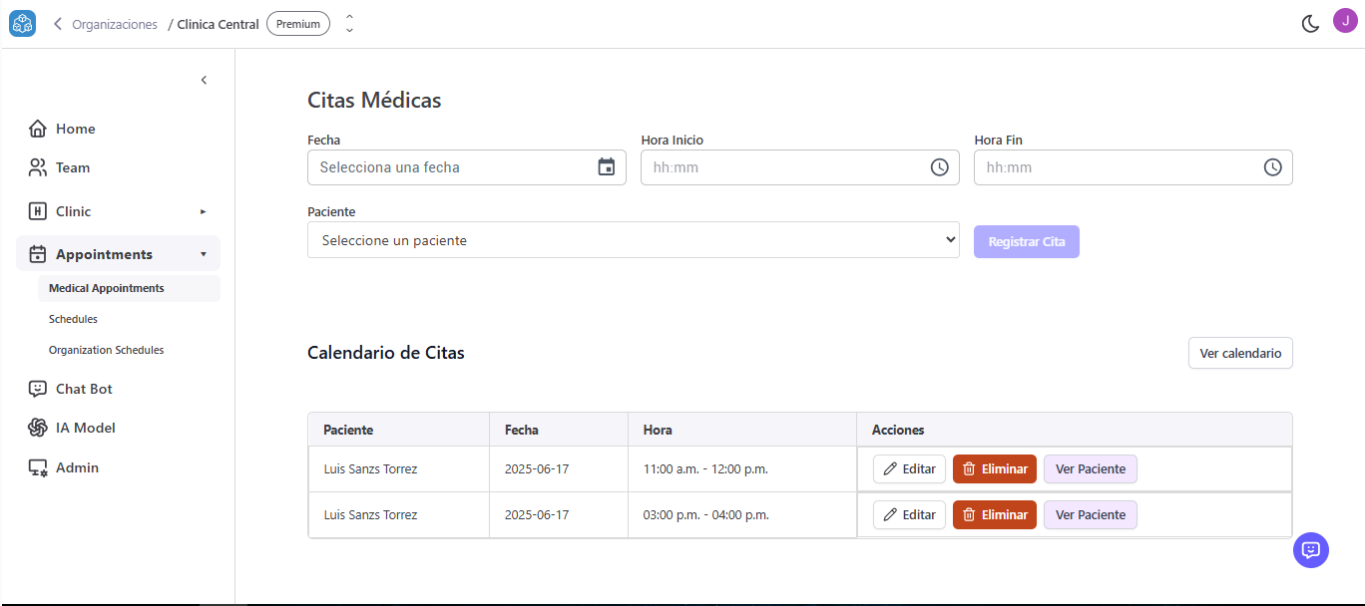

Ver historial del paciente
Nro | HU13
Caso de Uso
Entrada | - Ingresar al módulo de gestionar pacientes o desde el modulo de consultas.  - Seleccionar un paciente.
Condición | El usuario debe tener permisos para visualizar historiales.
Procedimiento | - Iniciar sesión en el sistema.  - Abrir el módulo de pacientes o desde el módulo de consultas.  - Buscar y seleccionar el paciente y presionar “Historial”
Resultado | El sistema muestra el historial médico del paciente seleccionado.

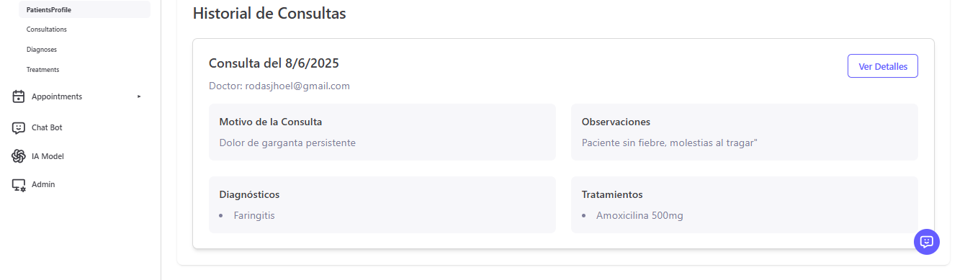

Gestionar informe médico existente
Nro | HU15
Caso de Uso
Entrada | - Ingresar al módulo de informes.  - Seleccionar un informe.  - Crear/Modificar el contenido.  - Guardar cambios.
Condición | El usuario debe tener permisos de edición sobre informes médicos.
Procedimiento | - Iniciar sesión.  - Acceder al módulo de informes médicos.  - Crear/Editar el informe deseado.  - Guardar la actualización.
Resultado | 

Administrar tratamiento personalizado
Nro | HU17
Caso de Uso
Entrada | - Ingresar al módulo de tratamientos o acceder desde la consulta.  - Seleccionar paciente  - Configurar el tratamiento(Según necesidad)  - Guardar
Condición | El usuario debe tener permisos para administrar tratamientos.
Procedimiento | - Iniciar sesión.  - Acceder al módulo de tratamientos o module de consultas.  - Definir o ajustar el tratamiento.  - Confirmar los cambios.
Resultado | El sistema almacena el tratamiento personalizado y lo asocia al paciente.

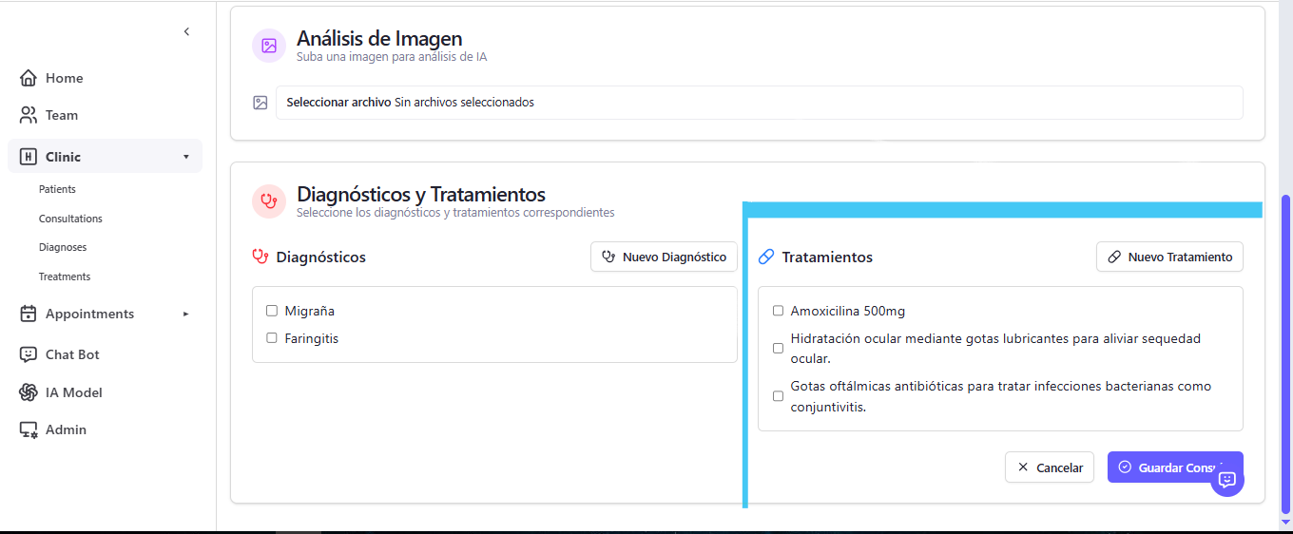

Generar reporte personalizado
Nro | HU19
Caso de Uso | Acceder al módulo de reportes.
Entrada | - Seleccionar criterios de filtro.  - Generar el reporte.
Condición | El usuario debe estar autenticado.
Procedimiento | - Iniciar sesión.  - Abrir el módulo de reportes.  - Configurar los filtros.  - Generar el reporte.
Resultado | El sistema produce el reporte solicitado y lo muestra al usuario.

Móvil

Ver horarios de atención
Nro | HU10
Caso de Uso
Entrada | - Iniciar sesión como paciente.  - Acceder al módulo de horarios.
Condición | Debe haber horarios disponibles registrados por el usuario (médico o administrador).
Procedimiento | - Abrir la app móvil.  - Iniciar sesión.  - Entrar al módulo de horarios.
Resultado | El sistema muestra los horarios de atención disponibles para citas médicas.
 | 

Reservar citas
Nro | HU11
Caso de Uso
Entrada | - Acceder al módulo de citas.  - Seleccionar un horario disponible.  - Confirmar la reserva.
Condición | El paciente debe estar autenticado y el horario debe estar libre.
Procedimiento | - Iniciar sesión en la app.  - Acceder al módulo de citas.  - Seleccionar el horario.  - Confirmar la cita.
Resultado | El sistema registra la cita y muestra la confirmación al paciente.
 | d 

Ver historial medico
Nro | HU14
Caso de Uso
Entrada | - Iniciar sesión como paciente.  - Acceder al módulo de historial.
Condición | El paciente debe tener historial clínico registrado.
Procedimiento | - Abrir la app móvil.  - Acceder al módulo de historial.  - Visualizar los registros.
Resultado | El sistema muestra el historial médico del paciente.
 | 

Ver informe medico existente
Nro | HU16
Caso de Uso
Entrada | - Iniciar sesión como paciente.  - Seleccionar informe en el módulo correspondiente.
Condición | Debe existir un informe clínico asignado al paciente.
Procedimiento | - Acceder a la app móvil  - Iniciar sesión.  - Navegar al módulo de informes.  - Seleccionar el informe deseado.
Resultado | El sistema muestra el contenido del informe médico.
 | 

Administrar tratamiento personalizado
Nro | HU18
Caso de Uso
Entrada | - Iniciar sesión como paciente.  - Acceder al módulo de tratamientos.  - Visualizar y gestionar su tratamiento (marcar dosis aplicadas, ver instrucciones).
Condición | Debe existir un tratamiento asignado al paciente.
Procedimiento | - Abrir la app.  - Acceder al módulo de tratamientos.  - Gestionar el tratamiento (por ejemplo, marcar dosis aplicadas).
Resultado | El sistema actualiza el estado del tratamiento y muestra el progreso
 | 

Generar reportes personalizado
Nro | HU20
Caso de Uso
Entrada | - Iniciar sesión como paciente.  - Acceder al módulo de reportes.  - Seleccionar filtros o criterios (si aplica).
Condición | El paciente debe tener datos registrados para generar el reporte.
Procedimiento | - Abrir la app.  - Acceder al módulo de reportes.  - Configurar criterios si es necesario.  - Generar el reporte.
Resultado | El sistema muestra o descarga el reporte solicitado.

Realizar consultas al chatbot(Movil)
Nro | HU21
Caso de Uso
Entrada | - Iniciar sesión como paciente.  - Acceder al módulo del chatbot.  - Escribir la consulta (por ejemplo: "¿Qué cuidados debo tener para una herida quirúrgica?").
Condición | El paciente debe estar autenticado y el chatbot debe estar disponible.
Procedimiento | - Abrir la app.  - Entrar al módulo de chatbot.  - Escribir la consulta.  - Enviar la consulta.
Resultado | El sistema muestra la respuesta del chatbot con recomendaciones relacionadas al cuidado solicitado.
 | 

3. Daily Scrum

Daily Scrum
Pregunta | Lunes | Martes | Miércoles | Jueves | Viernes | Sábado | Domingo
 | 12 Mayo | 13 Mayo | 14Mayo | 15 Mayo | 16 Mayo | 17 Mayo | 18 Mayo
Andia Merino Jhon Said
Scrum Master
¿Qué hiciste ayer? | Realizar el entrenamiento del modelo con datasets | Realizar el diseño para la UI de gestión de pacientes | Realizar la implementación de UI de gestión de paciente | Diseñar la UI para la interfaz de tratamiento personalizado | Realizar la implementación de la interfaz de tratamientos | Realizar documentación de mis implementaciones | Realizar documentación/ de lo que me tocó
¿Qué tienes planeado hacer hoy? | Realizar el diseño para la UI de gestión de pacientes | Realizar la implementación de UI de gestión de paciente | Diseñar la UI para la interfaz de tratamiento personalizado | Realizar la implementación de la interfaz de tratamientos | Realizar documentación de mis implementaciones | Realizar documentación/ de lo que me tocó | Realizar el diseño para la IU de chat educativo y de seguimiento
¿Qué obstáculos encontraste en el camino? | ninguno | ninguno | ninguno | ninguno | ninguno | ninguno | ninguno
Camacho Gutiterrez Juan Marcelo
¿Qué hiciste ayer? | Implementaré la lógica para cargar datos de la organización actual. | Comenzaré a integrar gráficos para representar métricas. | Añadiré una gráfica de barras o pastel según disponibilidad de datos. | Agregaré más métricas | Implementaré diseño responsive en la vista de gráficos. | Validaré accesibilidad y añadiré tooltips en los gráficos. | Subiré avances, probaré en staging y documentaré el módulo.
¿Qué tienes planeado hacer hoy? | Comenzaré a integrar gráficos para representar métricas. | Añadiré una gráfica de barras o pastel según disponibilidad de datos. | Agregaré más métricas | Implementaré diseño responsive en la vista de gráficos. | Validaré accesibilidad y añadiré tooltips en los gráficos. | Subiré avances, probaré en staging y documentaré el módulo. | Implementaré la tabla básica con columnas de nombre, email y rol
¿Qué obstáculos encontraste en el camino? | Dificultad al mapear correctamente los datos del backend. | Chart.js no respetaba tema oscuro por defecto. | ninguno | Colapsan algunos contenedores al cambiar de tamaño. | Tooltips se renderizaban debajo de otros elementos. | Cambios de organización no actualizan datos automáticamente (problema de useEffect). | ninguno
Mamani Huanca Saleth Jhoselin
¿Qué hiciste ayer? | actualizar parte de la documentación del primer sprint | Diseño de UI para el envío de imagen | Realizar la implementación de la IU de envío de imagen | Terminar retoques de la implementación | documentar lo avanzado | Realizar mis diagramas en la documentación | Realizar el diseño para la IU de reserva de citas
¿Qué tienes planeado hacer hoy? | Diseño de UI para el envío de imagen | Realizar la implementación de la IU de envío de imagen | Terminar retoques de la implementación | documentar lo avanzado | Realizar mis diagramas en la documentación | Realizar el diseño para la IU de reserva de citas | Realizar la implementación de la IU de reserva de citas
¿Qué obstáculos encontraste en el camino? | ninguno | ninguno | ninguno | ninguno | ninguno | ninguno | ninguno
Mamani Vargas Jorge Alfredo
¿Qué hiciste ayer? |  | realizar el diseño de la app móvil | Revisar  proyecto móvil | Revisar  o problemas en el proyecto movil | Realizar la implementación de los trabajos designados | … | realizar pruebas de la autenticación de usuario
¿Qué tienes planeado hacer hoy? | revisar diseño de la app móvil | Revisar el proyecto móvil | Reinstalar dependencias | empezar con las nuevas tareas | Realizar cambios en el proyecto… | realizar pruebas de la autenticación de usuario | realizar parte de la documentación del avance del sprint 2
¿Qué obstáculos encontraste en el camino? | ninguno | ninguno | ninguno | ninguno | ninguno | ninguno | ninguno
Rodas Cabrera Jhoel
¿Qué hiciste ayer? |  | Planificación | Endpoints CRUD Horarios + tests | Integré endpoints a UI | Endpoints de Citas completos y validados | Nueva vista para asignación de horario | Investigación
¿Qué tienes planeado hacer hoy? | Planificar y diseñar esquema de Horarios | Implementar endpoints y pruebas | Conectar UI con API | Endpoints para citas médicas | Agregar nueva vista para la asignación de horario | Investigación sobre la obtención del historial clínico | Implementar endpoints Historial
¿Qué obstáculos encontraste en el camino? | ninguno | ninguno | ninguno | Validar solapamientos de citas | ninguno | ninguno | ninguno
Torrico Ochoa Celeste Soledad
Product Owner
¿Qué hiciste ayer? | Revisar las nuevas tareas a realizar | Realizar cambios en el back para corregir la fecha | Corrección de solapamientos en citas medicasa | Anotar los cambios realizados en el product backlog | Avanzar con el documento y anotar los nuevos avances | Correcciones en las fechas de del calendario | Avance y correcciones en el documento.
¿Qué tienes planeado hacer hoy? | Empezar con la organización de la semana | Corregir los errores de implementación | Realizar parte de la documentación. | Ver correcciones en cuanto la implementación de fechas | Implementar la edición y eliminación de citas. | Revisar y corregir las historias de usuario. | Hacer parte de la documentación del avance del sprint 2
¿Qué obstáculos encontraste en el camino? | ninguno | ninguno | ninguno | ninguno | ninguno | ninguno | ninguno

Daily Scrum
Pregunta | Lunes | Martes | Miércoles | Jueves | Viernes
 | 19 Mayo | 20 Mayo | 21 Mayo | 22 Mayo | 23 Mayo
Andia Merino Jhon Said
Scrum Master
¿Qué hiciste ayer? | Realizar el diseño para la IU de chat educativo y de | Realizar la implementación para el chatbot educativo y de seguimiento | Terminar la implementación del chatbot educativo | Realizar documentación de mi implementación | Realizar el diseño del chat guia y de navegación
¿Qué tienes planeado hacer hoy? | Realizar la implementación para el chatbot educativo y de seguimiento | Terminar la implementación del chatbot educativo | Realizar documentación de mi implementación | Realizar el diseño del chat guia y de navegación | Realizar la implementación del chat guia y de navegación
¿Qué obstáculos encontraste en el camino? | ninguno | ninguno | ninguno | ninguno | ninguno
Camacho Gutiterrez Juan Marcelo
¿Qué hiciste ayer? | Implementaré la tabla básica con columnas de nombre, email y rol | Averiguar sobre componentes para hacer las tablas | Mejorar el diseño de la tabla | Implementar modales para los botones de confirmación | Integrar los modales a la tabla de Miembros
¿Qué tienes planeado hacer hoy? | Averiguar sobre componentes para hacer las tablas | Mejorar el diseño de la tabla | Implementar modales para los botones de confirmación | Integrar los modales a la tabla de Miembros | Documentar mi desarrollo
¿Qué obstáculos encontraste en el camino? | ninguno | ninguno | ninguno | ninguno | ninguno
Mamani Huanca Saleth Jhoselin
¿Qué hiciste ayer? | Realizar la implementación de la IU de reserva de citas | Investigar acerca de reportes en nestjs | Realizar implementación demo para reportes personalizados para tratamientos | Hacer pruebas para la generación de reportes personalizados | Realizar documentación de mis implementaciones
¿Qué tienes planeado hacer hoy? | Investigar acerca de reportes en nestjs | Realizar implementación demo para reportes personalizados para tratamientos | Hacer pruebas para la generación de reportes personalizados | Realizar documentación de mis implementaciones | Agregar detalles a la IU móvil de tratamientos
¿Qué obstáculos encontraste en el camino? | ninguno | ninguno | ninguno | ninguno | ninguno
Mamani Vargas Jorge Alfredo
¿Qué hiciste ayer? | Revisar la implementación de los horarios de atención | Modificar la api de horarios de atención | Revisar documentación | Revisar la vista de horarios de atención | Realizar Documento
¿Qué tienes planeado hacer hoy? | Realizar la Ui de horarios de atención | Ver la modificaciones de la api | Revisar documentación | Reunion con integrante del grupo | Realizar Documento
¿Qué obstáculos encontraste en el camino? | ninguno | ninguno | ninguno | ninguno | ninguno
Rodas Cabrera Jhoel
¿Qué hiciste ayer? | Implementar endpoints Historial | Vista del historial del paciente | Exportar historial PDF funcionando | Pulir diseño | Integrar los nuevos campos a la UI de la funcionalidad historial
¿Qué tienes planeado hacer hoy? | Diseñar la UI del historial del paciente | Diseñar plantilla de exportación | Pulir diseño  del documento exportado | Actualización, nuevos campos a la tabla paciente | Generar reportes personalizados
¿Qué obstáculos encontraste en el camino? | ninguno | errores de diseño al exportar | Errores de estilo | Migraciones | Consultas SQL complejas para reportes
Torrico Ochoa Celeste Soledad
Product Owner
¿Qué hiciste ayer? | Revisar los documentos para las nuevas implementaciones | Correcciones con el documento | Realizar pruebas de coneccion con la base de datos | Anotar los avances de la implementación en el documento. | Avanzar correctamente con las implementación
¿Qué tienes planeado hacer hoy? | Avanzar con el documento con lo implementado | Avanzar con la implementación y las correcciones del software | Revisar la documentación | Realizar correcciones necesarias para el buen funcionamiento | Documentar lo avanzado en el proyecto
¿Qué obstáculos encontraste en el camino? | ninguno | ninguno | ninguno | ninguno | ninguno

Daily Scrum
Pregunta | Sabado | Domingo | Lunes | Martes
 | 24 Mayo | 25 Mayo | 26 Mayo | 27 Mayo
Andia Merino Jhon Said
Scrum Master
¿Qué hiciste ayer? | Realizar la implementación del chat guia y de navegación | Terminar de implementar el chat guia y de navegación | Realizar documentación | Implementar el servicio se Api/chatbot de consultas
¿Qué tienes planeado hacer hoy? | Terminar de implementar el chat guia y de navegación | Realizar documentación | Implementar el servicio se Api/chatbot de consultas | documentar mis avances
¿Qué obstáculos encontraste en el camino? | ninguno | ninguno | ninguno | ninguno
Camacho Gutiterrez Juan Marcelo
¿Qué hiciste ayer? | Agregar diseños al home | Mejorar la parte responsive de los gráficos | Completar la parte de los graficos | cambiar el diseño de la publicidad de la app en el home
¿Qué tienes planeado hacer hoy? | Mejorar la parte responsive de los gráficos | Completar la parte de los graficos | cambiar el diseño de la publicidad de la app en el home | documentar avances
¿Qué obstáculos encontraste en el camino? | gráficos no responsive | ninguno | ninguno | ninguno
Mamani Huanca Saleth Jhoselin
¿Qué hiciste ayer? | Agregar detalles a la IU móvil de tratamientos | Terminar avances de mi UI en el móvil | Realizar documentación | Subir mis avances al repositorio
¿Qué tienes planeado hacer hoy? | Terminar avances de mi UI en el móvil | Realizar documentación | Subir mis avances al repositorio
¿Qué obstáculos encontraste en el camino? | ninguno | ninguno | ninguno
Mamani Vargas Jorge Alfredo
¿Qué hiciste ayer? | Reinstalar dependencias | Realización de pruebas | Revisar la realización del manual | Revisar implementación de IA
¿Qué tienes planeado hacer hoy? | Realizar Pruebas en la app móvil | Realizar pruebas de funcionamiento de la app móvil | Revisar la realización del manual | Revisar implementación de IA
¿Qué obstáculos encontraste en el camino? | ninguno | ninguno | ninguno | ninguno
Rodas Cabrera Jhoel
¿Qué hiciste ayer? | Generación de reporte | - | Concluir con la generación de reportes | Documentación
¿Qué tienes planeado hacer hoy? | Seguir con la generación de reportes | - | Últimos ajustes y documentar | Seguir documentando las funcionalidad implementado
¿Qué obstáculos encontraste en el camino? | Funcionalidad compleja | - | ninguno | ninguno
Torrico Ochoa Celeste Soledad
Product Owner
¿Qué hiciste ayer? | Realizar pruebas de fallas en implementado | Implementar lo hecho en el manual | Avanzar en el proyecto | Revisar la documentación
¿Qué tienes planeado hacer hoy? | Ver el manual de usuario y empezar a la realización de este | Instalar nuevas dependencias | Realizar cambios en la documentación. | Documentar los avances hechos.
¿Qué obstáculos encontraste en el camino? | ninguno | ninguno | ninguno | ninguno

4. Sprint Review

Revisión de Sprint
Nombre del proyecto y número de revisión: Revisión 2

Sistema Inteligente para el Análisis, Diagnóstico y Seguimiento de Médico mediante IA

Objetivo de la revisión:Presentar el progreso del sprint, mostrando las nuevas funcionalidades de gestión clínica ya operativas: gestión y visualización de horarios, reserva y administración de citas médicas, consulta de historiales e informes, administración de tratamientos (web y móvil), generación de reportes personalizados (web y móvil) y consultas al chatbot contextual.
Lugar, fecha, hora:
Participantes
Nombre | Rol
Andia Merino Jhon Said | Scrum Master
Camacho Gutierrez Juan Marcelo | Developer
Mamani Huanca Saleth Jhoselin | Developer
Mamani Vargas Jorge Alfredo | Developer
Rodas Cabrera Jhoel | Developer
Torrico Ochoa Celeste Soledad | Product Owner
Presentación del incremento
Función presentada | Retroalimentación
Gestionar horarios de atención | ¿Permite definir y modificar la disponibilidad de atención sin errores?  Sí, funciona correctamente.
Ver horarios de atención | ¿Muestra al pacientes los horarios de atención disponibles?  Sí, se visualizan sin problemas.
Reservar cita médica | ¿Se registra la cita médica en el horario elegido?  Sí, la reserva se completa correctamente.
Administrar citas médicas | ¿Permite confirmar, reprogramar o cancelar citas sin fallas?  Sí, opera como se espera.
Ver historial del paciente | ¿El profesional puede consultar los antecedentes médicos del paciente?  Sí, la información se muestra completa.(Con opcion a descargar)
Ver historial médico | ¿El paciente visualiza su propio historial clínico correctamente?  Sí, lo visualiza sin inconvenientes.(Con opcion a descargar)
Gestionar informe médico existente | ¿Se pueden editar o actualizar informes médicos ya creados?  Sí, se actualizan correctamente.
Ver informe médico existente | ¿Pacientes y usuarios autorizados pueden ver el informe?  Sí, la vista funciona bien.
Administrar tratamiento personalizado | ¿Se definen o ajustan tratamientos según la necesidad del paciente?  Sí, guarda los cambios exitosamente.
Administrar tratamiento personalizado (movil) | ¿En la app móvil se visualiza el tratamiento sin problemas?  Si, se visualiza correctamente
Generar reportes personalizados | ¿Se generan y descargan los reportes solicitados?
Generar reportes personalizados (movil) | ¿El usuario móvil obtiene sus reportes sin errores?  Si, los obtiene
Realizar consultas al chatbot | ¿El chatbot responde las preguntas esperadas?  Sí, responde adecuadamente.
Realizar consultas al chatbot(Movil) | ¿En la app móvil el chatbot mantiene la misma calidad de respuesta?  Sí, funciona correctamente.
Tareas completadas
Gestionar horarios de atención
Ver horarios de atención
Reservar cita médica
Administrar citas médicas
Ver historial del paciente
Ver historial médico
Gestionar informe médico existente
Ver informe médico existente
Administrar tratamiento personalizado
Administrar tratamiento personalizado (movil)
Generar reportes personalizados
Generar reportes personalizados (movil)
Realizar consultas al chatbot
Para lo que viene
Realizar suscripcion
Gestionar cuenta de organización
Cambiar Plan de Suscripción
Realizar pago de suscripción
Gestionar roles de miembro del equipo
Integrar chatbot de asistencia según el contexto

5. Sprint Retrospective
Retrospectiva de Sprint
Nombre del proyecto y número de retrospectiva:
Objetivos de la retrospectiva:Evaluar el desarrollo del Sprint 2
Lugar,Fecha y hora: |  |  |  |  |  | 12-05-2025 |  | 00:00
Participantes
Camacho Gutiterrez Juan Marcelo
Mamani Huanca Saleth Joselin
Mamani Vargas Jorge Alfredo
Rodas Cabrera Jhoel
Torrico Ochoa Celeste Soledad
Discusión
¿Que salió bien? |  | Se integró correctamente la API de Servicio de IA con el backend.
 |  | La UI de envío de imagen (Web) resultó intuitiva y clara.
 |  | El flujo de registro y selección de plan (Web) fue fácil de seguir.
 |  | Trabajar en equipo para poner en marcha el proyecto
¿Que no salió bien?  Qué problemas se encontró y cómo esos problemas fueron (o no fueron) resueltos |  | Hubo demoras por falta de documentación en varias APIs.
 |  | Falta de Organización
 |  | Deficiente distribución del Tiempo
 |  | Garantizar una buena comunicación
¿Qué debemos cambiar para mejorar? |  | Coordinar mejor la entrega entre frontend y backend.
 |  | Definir y validar requisitos funcionales y de negocio antes de diseñar.
 |  | Incorporar pruebas automatizadas y manuales desde el inicio del sprint.
 |  | Mejor distribución de tareas

6. Burndown y BurnUp

6.1 Burndown
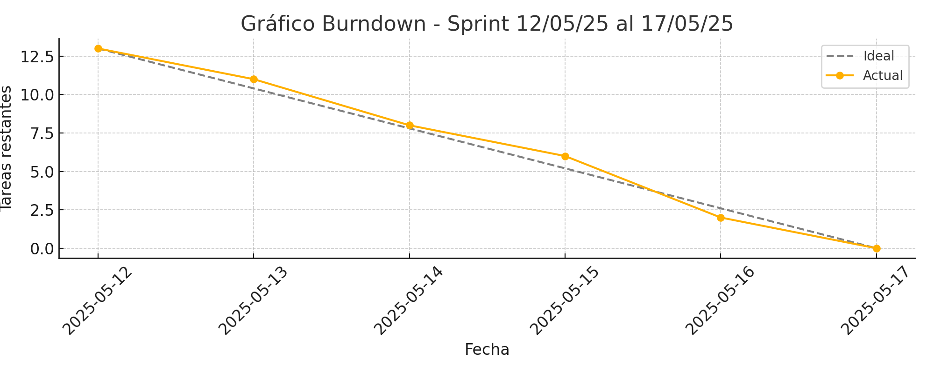

6.2 BurnUp

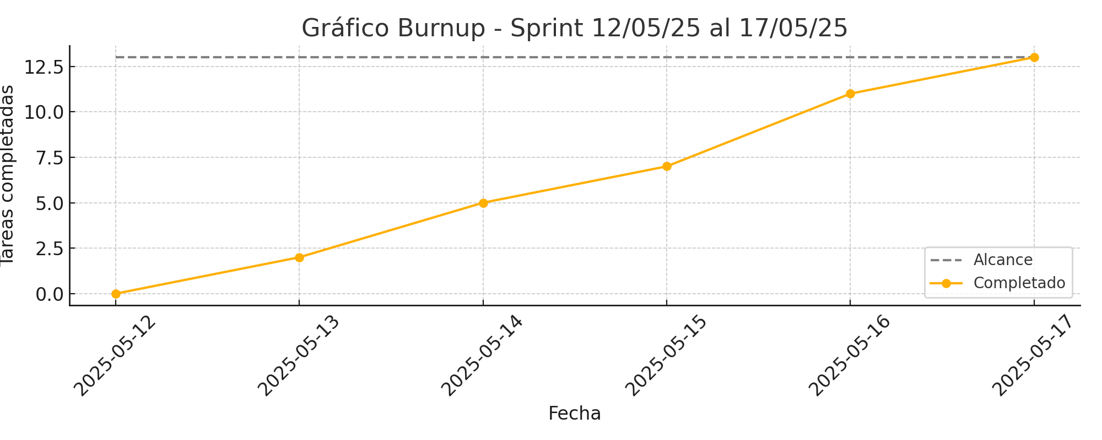

7. Gráfica de esfuerzo

Esfuerzo
Código | Tarea |  |  |  | Previsto de horas |  | Real de horas
Pb-36 | Implementar API se Servico de IA |  |  |  | 4 hrs |  | 5 hrs
Pb-37 | Diseño de UI de envío de imagen (Web) |  |  |  | 4 hrs |  | 3 hrs
Pb-38 | Diseño de UI de envío de imagen(Móvil) |  |  |  | 4 hrs |  | 3 hrs
Pb-39 | Implementar Api para la administración de citas |  |  |  | 3 hrs |  | 3 hrs
Pb-40 | Diseñar UI para la administración de citas(Web) |  |  |  | 4 hrs |  | 3 hrs
Pb-41 | Diseñar UI para la administración de citas(Movil) |  |  |  | 4 hrs |  | 3 hrs
Pb-42 | Implementar Api para la realización de la consulta al paciente |  |  |  | 3 hrs |  | 2 hrs
Pb-43 | Diseñar UI para la realización de la consulta al paciente(Web) |  |  |  | 5 hrs |  | 5 hrs
Pb-44 | Implementar API para tratamiento personalizado |  |  |  | 4 hrs |  | 4 hrs
Pb-45 | UI de gestión de tratamiento personalizado(Web) |  |  |  | 4 hrs |  | 5 hrs
Pb-46 | API de generación de reportes |  |  |  | 8 hrs |  | 12 hrs
Pb-47 | UI para crear y descargar reportes (Web) |  |  |  | 3 hrs |  | 3 hrs
Pb-48 | Servicio/API de chatbot Consultas |  |  |  | 6 hrs |  | 6 hrs
Pb-49 | UI de chat educativo y de seguimiento (Web) |  |  |  | 6 hrs |  | 6 hrs

8. Scrum TaskBoard (Backlog, to do, doing, done)




